Государственное автономное профессиональное образовательное учреждение
Чувашской Республики
«Чебоксарский экономико-технологический колледж»
Министерства образования и молодежной политики Чувашской Республики

Методические указания ДЛЯ ПРАКТИЧЕСКИХ ЗАНЯТИЙ

ОП.01. ОСНОВЫ ИНФОРМАЦИОННЫХ ТЕХНОЛОГИЙ
профессия
среднего профессионального образования
09.01.03 Мастер по обработке цифровой информации

Разработчик:
Макарова С.Н., преподаватель

Чебоксары 2022

Методические указания для практических занятий для студентов профессии 09.01.03 Мастер по обработке цифровой информации по учебной дисциплине ОП.01 Основы информационных технологий.
В методическом пособии представлены рекомендации для студентов по выполнению различных видов работ, предположительное время подготовки и т.д.. Настоящее методическое пособие может быть использовано преподавателями данного направления подготовки, методистами, слушателями курсов повышения квалификации (стажировки).
СОДЕРЖАНИЕ

Введение……………………………………………………………………………………………..4
1 Перечень и содержание практических занятий………………………………...........................7
2 Методические указания к практическим занятиям…………………………………………….8
Список использованных источников……………………………………………………………….92
ВЕДЕНИЕ

Практические занятия являются неотъемлемой составляющей процесса освоения программы обучения. Практические занятия в значительной мере определяют результаты и качество освоения дисциплины. В связи с этим планирование, организация, выполнение и контроль практических занятий приобретают особое значение и нуждаются в методическом руководстве и методическом обеспечении.
Настоящие методические указания освещают виды и формы практических занятий.
Основная цель методических указаний состоит в обеспечении студентов необходимыми сведениями, методиками для успешного выполнения работы, в формировании устойчивых навыков и умений по разным аспектам обучения, позволяющих самостоятельно решать учебные задачи, выполнять разнообразные задания, преодолевать наиболее трудные моменты.
В результате освоения дисциплины обучающийся должен уметь:
-работать с графическими операционными системами персонального компьютера (ПК): включать, выключать, управлять сеансами и задачами, выполняемыми операционной системой персонального компьютера;
-работать с файловыми системами, различными форматами файлов, программами управления файлами;
-работать в прикладных программах: текстовых и табличных редакторах, редакторе презентаций, пользоваться сведениями из технической документации и файлов-справок.
В результате освоения дисциплины обучающийся должен знать:
-основные понятия: информация и информационные технологии;
-технологии сбора, хранения, передачи, обработки и предоставления информации;
-классификацию информационных технологий по сферам применения: обработка текстовой и числовой информации, гипертекстовые способы хранения и представления информации, языки разметки документов;
-общие сведения о компьютерах и компьютерных сетях: понятие информационной системы, данных, баз данных, персонального компьютера, сервера;
-назначение компьютера, логическое и физическое устройство компьютера, аппаратное и программное обеспечение;
-процессор, ОЗУ, дисковая и видео подсистемы;
-периферийные устройства: интерфейсы, кабели и разъемы;
-операционную систему персонального компьютера (ПК), файловые системы, форматы файлов, программы управления файлами;
-локальные сети: протоколы и стандарты локальных сетей; топология сетей, структурированные кабельные системы, сетевые адаптеры, концентраторы, коммутаторы, логическая структуризация сети;
-поиск файлов, компьютеров и ресурсов сетей;
-идентификацию и авторизацию пользователей и ресурсов сетей;
-общие сведения о глобальных компьютерных сетях (Интернет), адресацию, доменные имена, протоколы передачи данных, гипертекстовое представление информации, сеть World Wide Web (WWW), электронную почту, серверное и клиентское программное обеспечение;
-информационную безопасность: основные виды угроз, способы противодействия угрозам.

В результате изучения дисциплины обучающийся осваивает элементы компетенций.
Перечень общих компетенций, элементы которых формируются в рамках дисциплины

Код | Наименование видов деятельности и профессиональных компетенций
ОК 01 | Понимать сущность и социальную значимость будущей профессии, проявлять к ней устойчивый интерес.
ОК 02 | Организовывать собственную деятельность, исходя из цели и способов ее достижения, определенных руководителем.
ОК 03 | Анализировать рабочую ситуацию, осуществлять текущий и итоговый контроль, оценку и коррекцию собственной деятельности, нести ответственность за результаты своей работы.
ОК 04 | Осуществлять поиск информации, необходимой для эффективного выполнения профессиональных задач.
ОК 05 | Использовать информационно-коммуникационные технологии в профессиональной деятельности.
ОК 06 | Работать в команде, эффективно общаться с коллегами, руководством, клиентами.
ОК 07 | Исполнять воинскую обязанность, в том числе с применением полученных профессиональных знаний (для юношей).

Перечень профессиональных компетенций, элементы которых формируются в рамках дисциплины

Код | Наименование видов деятельности и профессиональных компетенций
ВД 1 | Ввод и обработка цифровой информации
ПК 1.1. | Подготавливать к работе и настраивать аппаратное обеспечение, периферийные устройства, операционную систему персонального компьютера и мультимедийное оборудование.
ПК 1.2. | Выполнять ввод цифровой и аналоговой информации в персональный компьютер с различных носителей.
ПК 1.3. | Конвертировать файлы с цифровой информацией в различные форматы.
ПК 1.4. | Обрабатывать аудио и визуальный контент средствами звуковых, графических и видео-редакторов.
ПК 1.5. | Создавать и воспроизводить видеоролики, презентации, слайд-шоу, медиафайлы и другую итоговую продукцию из исходных аудио, визуальных и мультимедийных компонентов средствами персонального компьютера и мультимедийного оборудования.
ВД 2 | Хранение, передача и публикация цифровой информации
ПК 2.1. | Формировать медиатеки для структурированного хранения и каталогизации цифровой информации.
ПК 2.2. | Управлять размещением цифровой информации на дисках персонального компьютера, а также дисковых хранилищах локальной и глобальной компьютерной сети.
ПК 2.3. | Тиражировать мультимедиа контент на различных съемных носителях информации.
ПК 2.4 | Публиковать мультимедиа контент в сети Интернет.

Объем учебной дисциплины и виды учебной работы

Вид учебной работы | Объем часов
Максимальная учебная нагрузка (всего) | 89
Обязательная аудиторная учебная нагрузка (всего) | 60
в том числе:
лабораторные занятия | Не предусмотрено
практические занятия | 60
контрольные работы | Не предусмотрено
курсовая работа (проект) (если предусмотрено) | Не предусмотрено
Самостоятельная работа обучающегося (всего) | 29
в том числе:
самостоятельная работа над курсовой работой (проектом) (если предусмотрено) | Не предусмотрено
подготовка докладов, рефератов, презентаций  составление конспекта, таблиц, схем,  поиск информации в сети Internet,  подготовка к практическим занятиям. | 29
Промежуточная аттестация в форме экзамена

1 Перечень и содержание практических занятий

Cодержание практических занятий | Объем часов
Практическое занятие № 1. Информация. Информационные процессы | 2
Практическое занятие № 2. Исследование классификации информационных технологий по сферам применения | 2
Практическое занятие № 3. Архитектура ПК и программное обеспечение | 2
Практическое занятие № 4. Конфигурация персонального компьютера | 2
Практическое занятие № 5. Мультимедийные возможности персонального компьютера | 2
Практическое занятие № 6. Изучение компонентов и разбор системного блока | 2
Практическое занятие № 7. Составление алгоритма подключения принтера, сканера к компьютеру | 2
Практическое занятие № 8. Работа с клавиатурным тренажером | 2
Практическое занятие № 9. Подготовка к работе и настройка аппаратного обеспечения, операционной системы персонального компьютера | 2
Практическое занятие № 10. Работа с файлами и папками. Размещение, сохранение, поиск информации в ПК | 2
Практическое занятие № 11. Работа с объектами на рабочем столе: выделение, перемещение, просмотр свойств, создание, переименование, удаление. Работа с окнами | 2
Практическое занятие № 12. Выполнение операций с файлами и папками. Поиск файлов. Инсталляция программ | 2
Практическое занятие № 13. Создание документа в текстовом редакторе по заданным условиям | 2
Практическое занятие № 14. Ввод, редактирование и форматирование текста | 2
Практическое занятие № 15. Вставка объектов в текст | 2
Практическое занятие № 16. Работа с таблицами в среде текстового редактора | 2
Практическое занятие № 17. Создание документа в табличном редакторе по заданным условиям | 2
Практическое занятие № 18. Создание рабочей книги и действия с ячейками | 2
Практическое занятие № 19. Использование функций и формул в EXCEL | 2
Практическое занятие № 20 Построение диаграмм и графиков | 2
Практическое занятие № 21. Создание базы данных по заданным запросам | 4
Практическое занятие № 22. Создание документа в редакторе презентаций по заданным условиям | 6
Практическое занятие № 23. Работа с поисковыми системами в глобальной сети. | 2
Практическое занятие № 24. Поиск информации в Интернете | 2
Практическое занятие № 25. Работа с электронной почтой | 2
Практическое занятие № 26. Защита информации, антивирусная защита. Эксплуатационные требования к компьютерному рабочему месту | 2
Практическое занятие № 27. Эксплуатационные требования к компьютерному рабочему месту | 2

2 Методические указания к практическим занятиям

Практическая работа № 1
Тема: Информация. Информационные процессы
Задание 1.
- Прочитать текст.
- Заполнить таблицу в тетради по образцу.
Образец!
Виды информации
По форме представления
Текстовая…………………. | ………………………..
По способам восприятия
Визуальная…………………. | …………………………
По типу сигнала
Аналоговая………………… | …………………………..

Информация - это сведения о предметах, объектах, событиях, фактах, процессах и явлениях окружающего мира, обобщив всё, можно сказать, что информация - это сведения об окружающем нас мире.

Виды информации по способам восприятия человеком
В ходе повседневной жизни каждый человек получает (воспринимает) самую разнообразную информацию. Мы можем воспринимать температуру, чувствовать, различать цвета, запахи, у нас имеются вкусовые качества. Люди, а так же другие живые существа могут получать информацию через органы чувств: зрение, слух, вкус, обоняние и осязание.
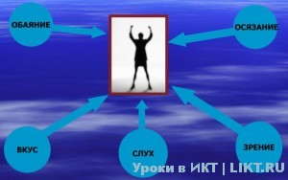
-Глазами люди воспринимают зрительную (визуальную) информацию
-Органы слуха доставляют информацию в виде звуков (аудиальную)
-Органы обоняния помогают человеку различать запахи
-Органы вкуса несут информацию человеку о вкусе еды
-Органы осязания позволяют человеку получать информацию, которая называется тактильной.

Виды информации по форме представления
1. Текстовая информация. Данный вид информации представлен нам в книгах, газетах, учебниках, тетрадях, записных книжках и так далее. Это всё, что напечатано или написано на любом из существующих языков.

2. Числовая информация. Количественные характеристики объектов окружающего мира - возраст, вес, рост человека, численность населения, запас ресурсов и полезных ископаемых и т.д.
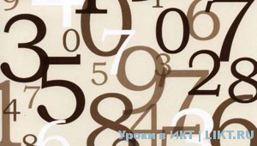
3. Графическая информация. Сведения или данные, представленные в виде схем, эскизов, изображений, графиков, диаграмм, символов. Под графической информацией мы понимаем всю совокупность информации, которая нанесена на самые различные носители — бумагу, пленку, кальку, картон, холст, оргалит, стекло, стену и т. д.
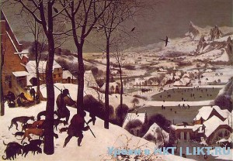
4. Звуковая информация. Всё что мы слышим - человеческая речь, музыка пение птиц, шелест листвы сигналы машин и т.д.
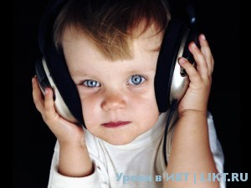
5. Видеоинформация. Последовательность изображений, зафиксированных на магнитной ленте, киноплёнке или на оптическом диске, с которых оно может быть воспроизведено.
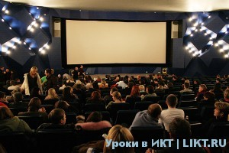

Информация и компьютер
В последнее время компьютер стал неотъемлемой частью получения, обработки, хранения информации. С помощью компьютера мы можем заходить в интернет, смотреть видеофильмы, слушать музыку.
Сегодня компьютеры — обычное явленно в учреждениях, банках, магазинах, больницах и наших домах. Для человека компьютер - это не только вид развлечения, а также инструмент, который позволяет управлять сложным оборудованием, производить различные математические задачи и расчёты.
Информацию, представленную в форме, пригодной для хранения, передачи и обработки компьютером, называют данными.
Изучением всевозможных способов передачи, хранения и обработки информации занимается наука информатика. Хранить, обрабатывать и передавать информацию человеку помогает компьютер.

Виды (типы) сигналов
По видам (типам) сигналов выделяются следующие:
1. аналоговый
2. цифровой
3. дискретный

Аналоговый сигнал
Аналоговый сигнал является естественным. Его можно зафиксировать с помощью различных видов датчиков. Например, датчиками среды (давление, влажность) или механическими датчиками (ускорение, скорость). Аналоговые сигналы в математике описываются непрерывными функциями. Электрическое напряжение описывается с помощью прямой, т.е. является аналоговым.

Цифровой сигнал
Цифровые сигналы являются искусственными, т.е. их можно получить только путем преобразования аналогового электрического сигнала.
Процесс последовательного преобразования непрерывного аналогового сигнала называется дискретизацией. Дискретизация бывает двух видов:
1. по времени
2. по амплитуде
Дискретизация по времени обычно называется операцией выборки. А дискретизация по амплитуде сигнала - квантованием по уровню.
В основном цифровые сигналы являются световыми или электрическими импульсами. Цифровой сигнал используют всю данную частоту (полосу пропускания). Этот сигнал все равно остается аналоговым, только после преобразования наделяется численными свойствами. И к нему можно применять численные методы и свойства.

Дискретный сигнал
Дискретный сигнал – это все тот же преобразованный аналоговый сигнал, только он необязательно квантован по уровню.
Задание №2
Укажите, в каком виде представлена информация в следующих примерах:
 | Вид информации |  | Носители
 | По способу восприятия | По форме представления | Носители
Письмо | Зрительный или аудиальный | Текстовый | Бумага, магнитная лента
Задача по алгебре |  |  | Бумага, классная доска, звуковые волны
Картина | Зрительный |  | Холст
Опера |  | Музыкальный
Радиопередача
Телевизионная передача |  |  | Электромагнитные волны
Аромат сирени |  | —
Вкус лимона |  | —
Желтый цвет
Практическая работа № 2
Тема: Исследование классификации информационных технологий по сферам применения
Задание 1. Изучить текст (стр.12-15 ОИ 1) и ответить на следующие вопросы:
- Дайте определение понятию инфомационнные технологии.
- Какие технологии понимаются под информационными?
- Как называют специалистов по компьютерной технологии и программированию?
- Опишите ИТ по сферам применения, по функционированию в разных отраслях, по уровню управления.
- Каким образом применяются ИТ в образовательной деятельности.
- Объясните, что такое геоинформационные системы.
Задание 2. Зарисовать в виде схемы классификацию ИТ.

Практическая работа № 3
Тема: Архитектура ПК и программное обеспечение
Цель занятия: изучить основные устройства ПК, их назначение и взаимосвязь; изучить основное и прикладное программное обеспечение ПК.

Теоретические основы работы:
Основные устройства ПК.
Прежде всего, компьютер, согласно принципам фон Неймана, должен иметь следующие устройства:
- арифметически-логическое устройство, выполняющее арифметические и логические операции;
- устройство управления, которое организует процесс выполнения программ;
- запоминающее устройство, или память для хранения программ и данных;
- внешние устройства для ввода-вывода информации.
Память компьютера должна состоять из некоторого количества пронумерованных ячеек, в каждой из которых могут находиться или обрабатываемые данные, или инструкции программ. Все ячейки памяти должны быть одинаково легко доступны для других устройств компьютера.
Следует заметить, что в схеме устройства современных ПК арифметическо-логическое устройство и устройство управления, как правило, объединены в единое устройство — центральный процессор.

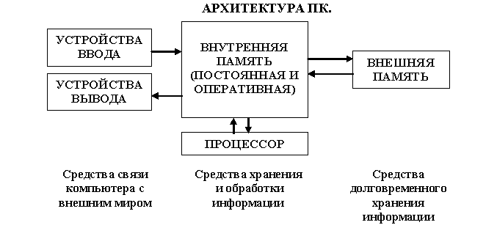
Рис. 1

Различные устройства ПК связаны между собой каналами передачи информации. Из внешнего мира информация поступает в компьютер через устройства ввода. Поступившая информация попадает во внутреннюю память. Если требуется длительное ее хранение, то из внутренней памяти она переписывается во внешнюю. Обработка информации осуществляется процессором при непрерывной связи с внутренней памятью: оттуда извлекаются исходные данные, туда же помещаются результаты их обработки. Из внутренней памяти информация может быть передана во внешний мир через устройства вывода.
Работа любого компьютера осуществляется благодаря взаимосвязи двух компонентов: аппаратной части (hardware) и программного обеспечения (software).
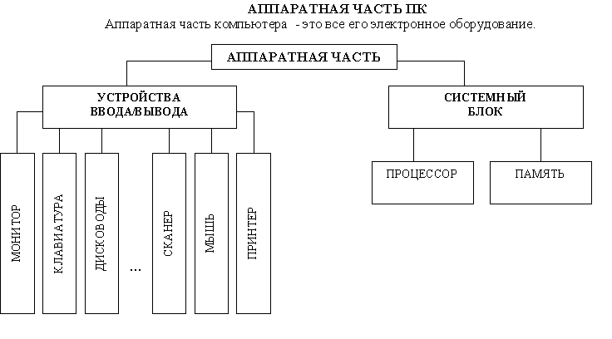

Системный блок с помощью разъемов (на задней стенке) и электрических кабелей связан со всеми устройствами ввода и вывода информации.
В состав системного блока входят следующие основные функциональные части: процессор, оперативное запоминающее устройство, постоянное запоминающее устройство, два устройства для работы с гибкими магнитными дисками, запоминающее устройство на жестком магнитном диске, дополнительные электронные схемы, обеспечивающие связь системного блока с остальными устройствами компьютера.
Устройство для работы с гибкими магнитными дисками называется также накопителем на гибких магнитных дисках, а сами гибкие диски называют также дискетами или флоппи-дисками. Запоминающее устройство на жестком магнитном диске называют накопитель на жестком диске или накопитель типа Винчестер.
Замечание: в разных литературных источниках история появления данных терминов далеко не однозначна, тем не менее, эти термины окончательно утвердились во всем мире.
Процессор.
Процессор – основной блок, с помощью которого компьютер решает поставленные перед ним задачи. Процессор может выполнять определенный набор команд, составляющий так называемый внутренний машинный язык компьютера. В команде в закодированном виде указывается, какую операцию нужно выполнить процессором, где хранятся данные, которые будут участвовать в данной операции и куда необходимо записать результат операции.
Процесс представления решения задачи в последовательность команд, входящих в систему команд процессора называется программированием, а сама последовательность команд называется программой решения задачи.
Можно сказать, что процессор компьютера – это автомат, который управляется командами программы.
Одной из важнейших характеристик процессора является его быстродействие. Поскольку команды, входящие в набор команд процессора, разные по сложности выполняемых действий, то и время выполнения процессором различных команд различается в несколько раз. Поэтому за единицу, характеризующую быстродействие процессора принят отрезок времени, за который процессор выполняет элементарное действие. Это так называемый машинный такт. Быстродействие процессоров измеряется в миллионах герц (мегагерцах) – в миллионах этих машинных тактов в секунду.
К числу важнейших характеристик процессора относится и разрядность обрабатываемых процессором данных. Чем больше разрядность, тем выше точность обработки данных. Первые варианты компьютеров IBM PC были 16-разрядными. За последние годы эти 16-разрядные компьютеры вытесняются более совершенными, 32-разрядными.
Сказанное поясним следующим примером. Пусть мы что-то измерили (температуру, влажность, длину отрезка и т.д.). Чем точнее мы измеряем величину, тем больше разрядов будет иметь изображение этой величины. Например, длину отрезка можно представить с точностью до метра, до сантиметра, до миллиметра, и т.д., и чем точнее будет представлена эта величина, тем больше в своем изображении она будет иметь разрядов.
Процессор для компьютеров IBM PC представляет собой одну микросхему. Такие процессоры называются однокристальными микропроцессорами. Микропроцессоры для компьютеров IBM PC разрабатываются и поставляются известной американской фирмой Intel.
Оперативное запоминающее устройство.
Оперативное запоминающее устройство (ОЗУ) – это массив ячеек с необходимыми схемами управления, предназначенный для временного хранения команд программы, исходных данных и результатов обработки.
В процессе решения той или иной задачи процессор постоянно общается с ОЗУ, с одной стороны, выбирая поочередно команды программы и данные, которые необходимы для выполнения команд программы и, с другой стороны, записывая в ячейки результаты выполнения команд. ОЗУ, как правило, реализовано в виде нескольких микросхем и устанавливается на одной плате вместе с микропроцессором.
Важной характеристикой компьютера в целом является емкость ОЗУ, которая фактически задает количество ячеек в ОЗУ. Чем больше емкость ОЗУ, тем более объемная программа и большее число данных могут быть в ней размещены. А это значит, что с увеличением емкости ОЗУ резко увеличивается сложность решаемых задач.
Замечание: Таким образом, мощность компьютера определяется в основном двумя главными параметрами: разрядностью процессора и величиной емкости ОЗУ.
Принято за единицу измерения емкости ОЗУ использовать байт (8 двоичных разрядов) и его производные величины – килобайт (Кбайт), мегабайт (Мбайт) и т.д. 1 Кбайт равен 1024 байта, а 1 Мбайт – 1024 Кбайта.
Первые модели IBM PC, появившиеся в начале 80-х годов, часто имели небольшой объем ОЗУ – 256 Кбайт или 384 Кбайта.
В последнее время стоимость микросхем ОЗУ значительно снизилась и поэтому все компьютеры IBM PC стали снабжаться ОЗУ емкостью от 640 Кбайт и выше.
Важно знать, что ОЗУ в компьютерах энергозависимы – даже при кратковременном отключении питания информация, записанная в ОЗУ, пропадает.
Постоянное запоминающее устройство.
Постоянное запоминающее устройство (ПЗУ) представляет собой также как и ОЗУ массив ячеек со схемами управления. Информация в ячейки ПЗУ заносится заранее раз и навсегда или на заводе-изготовителе, или в специализированных организациях с помощью специальных установок, называемых программаторами. Таким образом, в процессе функционирования компьютера, по мере надобности, из заданных ячеек ПЗУ информация только считывается в другие устройства.
В ПЗУ хранятся специальные служебные программы и данные, которые выполняют специальные системные функции.
Конструктивно, микросхемы ПЗУ размещаются вместе с микросхемами ОЗУ и процессора на одной плате.
Накопители на гибких магнитных дисках.
Гибкий магнитный диск (ГМД) конструктивно размещен внутри защитного пластмассового пакета, вместе с пакетом вставляется в щель кармана на лицевой панели системного блока и вращается внутри кармана дисководом с помощью специального приспособления. У конверта есть продолговатая прорезь, через которую магнитная головка накопителя контактирует с поверхностью гибкого магнитного диска при выполнении операций чтения-записи.
Носителем информации на гибком магнитном диске являются узкие магнитные дорожки. Специальный механизм в накопителе обеспечивает перемещение магнитной головки с дорожки на дорожку, что обеспечивает обслуживание всех дорожек одной головкой.
Важной характеристикой гибкого магнитного диска является максимальная емкость хранящейся на нем информации. Дискеты диаметром 89 мм выпускаются в основном или емкостью 1,44 Мбайт, или емкостью 720 Кбайт.
На дискетах размером 3,5 дюйма имеется специальный переключатель — защелка, разрешающая или запрещающая запись на дискету — это черный квадратик в нижнем левом углу дискеты. Запись на дискету разрешена, если отверстие, закрываемое защелкой, закрыто, и запрещена, если это отверстие открыто.
Накопители на жестком диске типа Винчестер.
Накопители на жестком диске (они же жесткие диски, они же винчестеры) предназначены для постоянного хранения информации, используемой при работе с компьютером: программ операционной системы, часто используемых пакетов программ, редакторов документов, трансляторов с языков программирования и т.д. Из всех устройств хранения данных (если не считать оперативную память) жесткие диски обеспечивают наиболее быстрый доступ к данным (обычно 4-10 миллисекунд, мс), высокие скорости чтения и записи данных (более 5 Мбайт/с).
Жесткий диск имеется практически во всех современных ПК. Возможна установка и нескольких жестких дисков (иногда это увеличивает быстродействие компьютера или обходится дешевле). По специальной новейшей технологии в коробке с высокой степенью герметизации (чтобы не попали вовнутрь даже мельчайшие частицы пыли) помещены и жесткий магнитный диск (на дюралюминиевой, стеклянной основе), и дисковод, вращающий диск, и устройство для перемещения головок, и схемы управления. Этим обеспечиваются и малые габариты, и бесшумность работы, и высокая надежность в работе, и большая емкость хранения информации.
Характеристики: емкость, быстродействие, интерфейс.
Основная характеристика жесткого диска — это его емкость, то есть количество информации, размещаемой на диске. Диски с емкостью до 1 Гбайт считаются устаревшими, они уже не производятся. Максимальная емкость дисков сейчас — 100 Гбайт и более. Емкость жесткого диска (точнее, суммарная емкость установленных в компьютере жестких дисков) во многом определяет диапазон применения компьютера
Скорость работы диска характеризуется двумя показателями: временем доступа к данным на диске и скоростью чтения/записи данных на диске.
Интерфейсы дисков. Большинство современных дисков имеет интерфейс EIDE, это значит, что данные диски должны подключаться к контроллерам типа EIDE. Практически все выпускаемые сейчас компьютеры имеют на материнской плате встроенный контроллер EIDE. EIDE-контроллер обеспечивает подключение до четырех устройств — жестких дисков, дисководов для компакт-дисков и др. Для обычных пользователей этого вполне достаточно.
Устройства ввода-вывода информации.
К стандартным устройствам ввода-вывода информации в компьютерах IBM PC относятся: видеомонитор (или просто монитор), печатающее устройство (принтер), блок клавиатуры, манипулятор типа «Мышь».
Кроме перечисленных устройств персональные компьютеры IBM PC могут быть доукомплектованы такими устройствами ввода-вывода, как графические планшеты, сканеры, графопостроители (плоттеры), модемы и факсы и т.д..
Устройства ввода-вывода связаны с процессором через специальные электронные устройства, получивших название портов ввода-вывода. Имеются специализированные порты, через которые происходит обмен данными с внутренними устройствами (ОЗУ, ПЗУ, накопителями на гибких магнитных дисках), и порты общего назначения, к которым могут подсоединяться дополнительные устройства ввода-вывода (принтер, «мышь», модем и т.д.).
Порты общего назначения бывают двух видов: параллельные и последовательные.
Параллельный порт позволяет обмениваться данными одновременно несколькими разрядами (как минимум, побайтно); последовательный порт выводит информацию для другого устройства последовательно разряд за разрядом.
Мониторы.
Мониторы компьютеров IBM PC представляют собой устройства для вывода на экран символьной и графической информации.
Электронные схемы компьютера, обеспечивающие формирование видеосигнала и тем самым определяющие изображение, показываемое монитором, называются видеоконтроллером.
Видеоконтроллер обычно выполняется в виде специальной платы, вставляемой в разъем системной шины компьютера, но на некоторых компьютерах он входит в состав системной (материнской) платы. Видеоконтроллер получает от микропроцессора компьютера команды по формированию изображения, конструирует это изображение в своей служебной памяти — видеопамяти, и одновременно преобразует содержимое видеопамяти в сигнал, подаваемый на монитор — видеосигнал.
Характеристики применяемого монитора во многом определяются используемым графическим адаптером.
Блок клавиатуры.
Блок клавиатуры IBM PC предназначен для ручного ввода в компьютер информации от пользователя. От модели к модели число клавиш на клавиатуре, а также их расположение, могут меняться, но назначение одинаковых клавиш, естественно совпадает.
Принтеры.
Принтер (печатающее устройство) предназначен для вывода информации на бумагу. Обычно принтеры могут выводить не только текстовую информацию, но также рисунки и графики. Одни принтеры позволяют печатать только в одном цвете (черном), другие могут выводить также и цветные изображения.
Матричные принтеры.
Принцип печати матричных принтеров таков: печатающая головка принтера содержит вертикальный ряд тонких металлических стержней (иголок). Головка движется вдоль печатаемой строки, а стержни в нужный момент ударяют по бумаге через красящую ленту. Это и обеспечивает формирование на бумаге символов и изображений.
Струйные принтеры. В струйных принтерах изображение формируется микро каплями специальных чернил, выбрасываемых на бумагу через сопла в печатающей головке. Как и в матричных принтерах, печатающая головка струйного принтера движется по горизонтали, а по окончании печати каждой горизонтальной полосы изображения бумага продвигается по вертикали.
Лазерные принтеры. Лазерные принтеры обеспечивают наилучшее (близкое к типографскому) качество черно-белой печати, а цветные лазерные принтеры — также и очень высокое качество цветной печати. В лазерных принтерах используется принцип ксерографии: изображение переносится на бумагу со специального барабана, к которому электрически притягиваются частички краски (тонера). Отличие от обычного копировального аппарата состоит в том, что печатающий барабан электризуется с помощью лазера по командам из компьютера.
Манипулятор типа «Мышь».
Мышь – манипулятор для ввода информации в компьютер. Название «мышь» устройство получило за свой внешний вид – маленькая серенькая коробочка (чуть больше спичечного коробка) с двумя-тремя клавишами на корпусе и с длинным шнуром для подключения к системному блоку.
Сканеры.
Сканер – устройство для считывания графической и текстовой информации непосредственно с листа. Имеются программы, которые распознают рукописный текст при вводе с помощью сканера. Сканеры делятся на планшетные и ручные. Сканеры планшетного типа обрабатывают текст целиком. Ручным сканером необходимо вводить информацию с листа по частям, проводя вручную сканером по соответствующим местам листа.
Программное обеспечение (ПО) – совокупность программ, позволяющая организовать решение разнообразных задач на ПК. ПО принято разделять на два основных класса: системные и прикладные программы.
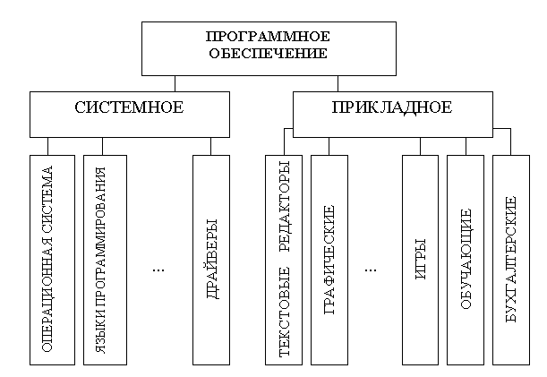

Системные программы.
К этому классу ПО относят следующие группы:
- Операционные системы (ОС) – главная часть системного ПО – программы, обеспечивающие организацию процесса обработки информации, распределение ресурсов памяти компьютера, способ общения человека с компьютером (интерфейс).
- Драйверы – специальные программы, управляющие работой устройств ввода/вывода и оперативной памятью.
- Операционные оболочки – средства, обеспечивающие простоту и наглядность в общении человека с ОС ПК.
- Утилиты – программы, обеспечивающие обслуживание составных частей ПК и специальных задач.
- Системы (языки) программирования – программы, предназначенные для создания новых программ во всех классах ПО.
Прикладные программы приходят на помощь человеку в его профессиональной деятельности, при обучении и не требуют от него специальных знаний в области информатики.
Требования к отчёту:
- Напишите краткий конспект по теоретическим сведениям, изложенным выше.
- Запишите, из каких частей состоит ПК, на котором вы работаете.
- Запишите, какие основные и прикладные программы (несколько) установлены на Вашем ПК.
Установите правильную взаимосвязь с помощью стрелок:
определение | расшифровка определения
Кодирующее устройство | устройство для преобразования кодированного сообщения в исходное.
Декодирующее устройство | запись во вспомогательные запоминающие устройства на различных носителях для последующего использования
Хранение информации | это способ распространения информации в просзапись извлечение хранимой информации
Поиск информации | устройство, предназначенное для преобразования исходного сообщения источника информации к виду удобному для передачи.
3) Найти с помощью поисковой системы Rambler
а) Когда был основан г.Рыбинск?
б) Какова максимальная глубина р.Волги?
в) Когда был присвоен статус г.Рыбинску и кем?
4) Создать почтовый ящик на Yandex и отправить одногруппнику сообщение, в котором перечислить информационные процессы и дать им пояснения.
Критерии оценивания:
«5» – выполнил всё задание правильно;
«4» - выполнил всё задание с 1-2 ошибками;
«3» – часто ошибался, выполнил правильно только половину задания;
«2» – почти ничего не смог выполнить правильно;
«1» – вообще не выполнил задание.

Практическая работа № 4
Тема: Конфигурация персонального компьютера.
Цель занятия: научиться определять конфигурацию персонального компьютера.

Порядок работы
1. Выполните действия: Пуск  Программы  Стандартные  Служебные  Сведения о системе.
2. Открывая вкладки Сведения о системе  Аппаратные ресурсы  Компоненты  Программная среда, заполните табл.1 в тетради.
3. Ответьте на вопрос: является ли данный компьютер мультимедийным компьютером? Ответ обоснуйте.
Таблица 1
Сведения о системе
№ п/п | Компонент | Характеристика
Система
I | Имя системы
2 | Имя операционной системы
3 | Версия операционной системы
4 | Тип операционной системы
5 | Язык системы
6 | Размер установленной оперативной памяти
7 | Всего виртуальной памяти
8 | Тип процессора
9 | Версия BIOS
Устройства ввода/вывода
10 | Имя клавиатуры
11 | Раскладка клавиатуры
12 | Указывающее устройство: имя, число кнопок, аппаратный тип
13 | Имя принтера (ов)
14 | Имя порта подключения принтера (ов)
15 | Другие устройства
Запоминающие устройства
16 | Имя диска (ов)
17 | Описание диска (ов)
18 | Файловая система
19 | Размер диска (ов)
20 | Свободно
21 | Серийный номер тома (ов)
Мультимедийные устройства
22
…

Практическая работа № 5
Тема: Мультимедийные возможности персонального компьютера.
Цель занятия: изучить аппаратные средства мультимедиа персонального компьютера.

Порядок работы
- В подразделе Сведения о системе выберите мультимедийные устройства, подключенные к компьютеру.
- Чтобы узнать тип (модель) монитора, откройте Панель управления -> Все элементы управления -» Экран —> Настройки параметров экрана (рис. 1.19). Определите параметры экрана (см. рис. 1.) и Панель управления —> Все элементы управления —» NVIDIA —» Информация о системе.
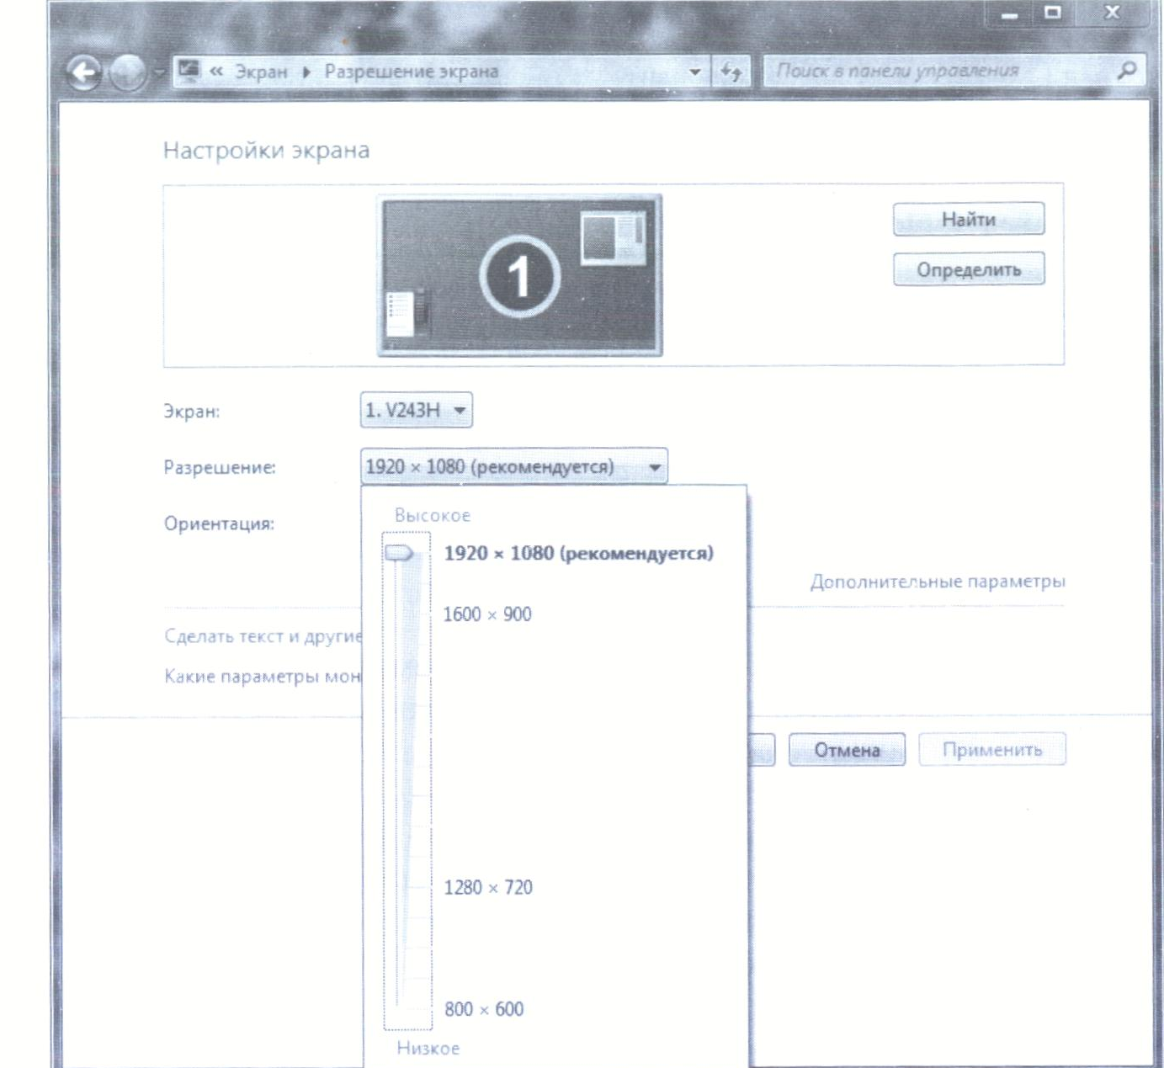
Рис.1 Определение параметров экрана
3. Заполните табл. 2.
Таблица 2
Аппаратные средства мультимедиа

№  п/п | Компонент | Характеристика
1 | Оперативная память (ОЗУ), объем
2 | Жесткий диск (и), имя, объем
3 | Видеокарта (видеоадаптер):  тип;  ОЗУ адаптера;  разрешение;  частота;  версия Direc X
4 | Монитор:  имя;  тип (ЖК, ЭЛТ);  частота обновления экрана;  максимальное разрешение;  качество цветопередачи;  ориентация
5 | CD-, DVD-ROM:  имя;  вид носителя;  скорость передачи
6 | Звуковые устройства, имя
7 | Сетевая карта (сетевой адаптер), имя
4. Улучшите настройки экрана с помощью панели управления NVIDIA: Панель управления -> Панель управления NVIDIA. Запишите произведенные вами изменения в настройках (например, регулировка параметров видео).

Практическая работа № 6
Тема: Изучение компонентов и разбор системного блока
- Убедитесь в том, что компьютерная система обесточена.
- Откройте системный блок.
- Установите местоположение блока питания.
- Установите местоположение материнской платы.
- Установите характер подключения материнской платы к блоку питания. Для материнских плат в форм-факторе АТ подключение питания выполняется двумя разъемами, а как в форм-факторе АТХ? Обратите внимание на расположение проводников черного цвета — оно важно для правильной стыковки разъемов.
- Установите местоположение жесткого диска. Установите местоположение его разъема питания. Проследите направление шлейфа проводников, связывающего жесткий диск с материнской платой. Обратите внимание на местоположение проводника, окрашенного в красный цвет (он должен быть расположен рядом с разъемом питания).
- Установите местоположения дисководов гибких дисков и дисковода CD-ROM, Проследите направление их шлейфов проводников и обратите внимание на положение проводника, окрашенного в красный цвет, относительно разъема питания.
- Установите местоположение звуковой карты и платы видеоадаптера.
- Выполнить разборку системного блока.
- Примерный порядок разборки системного блока компьютера:
- Отсоединить все кабели.
- Удалить все платы расширения.
- Удалить все планки памяти.
- Удалить материнскую плату в сборе с кулером и процессором.
- Удалить накопители данных.
- Удалить блок питания.

Практическая работа № 7
Тема: Составление алгоритма подключения принтера, сканера к компьютеру
Задание 1. Составить алгоритм подключения принтера к компьютеру.
Схему нарисовать в тетради.
Задание 2. 1. Составить алгоритм подключения сканера к компьютеру.
Схему нарисовать в тетради.

Практическая работа № 8
Тема: Работа с клавиатурным тренажером.
Цель работы: познакомиться с общим видом клавиатуры, основными группами клавиш и их предназначением.
Обеспечение: клавиатурный тренажѐр.
Теоретическая часть:
Клавиатура – основное устройство для ввода символьной информации. Стандартная клавиатура имеет 101 клавишу.
Основные группы клавиш:
- алфавитно-цифровые клавиши. Они имеют двойные обозначения. Верхние надписи – для набора текста латинскими буквами, нижние надписи – для набора текста русскими буквами.
- управляющие клавиши: Shift – для перехода на строчные (или прописные) буквы, CapsLock – для перехода в верхний регистр.
- клавиши управления курсором. Курсор – это мигающий указатель места вставки символа, который появляется на экране при работе в текстовом редакторе:
←↑→↓ - клавиши указывают направление перемещения курсора; Home – возврат курсора в начало строки;
End – переход курсора в конец строки;
PageUp, PageDown – клавиши обеспечивают «перелистывание» многостраничного документа в начало, в конец или рабочего поля вверх, вниз соответственно.
- функциональные клавиши: F1-F12.
- цифровая клавиатура размещается в правой части стандартной клавиатуры. Специальные клавиши:
Enter – ввод команды либо создание нового абзаца (в текстовом редакторе);
Esc – отмена последнего действия или выхода из текущего режима программы;
Ins – переключение между режимами замены и вставки символов;

Delete – удаление выделенных объектов или символа справа от курсора;
Backspase (или длинная стрелка влево) – удаление символа слева от курсора;
Tab – переход к следующей позиции табуляции;
PrintScreen – вывод на принтер содержимого экрана;
Pause – остановка работы компьютера.
Ход работы:
1. Напечатайте свою фамилию, глядя на клавиатуру.
2. Напечатайте ответы на вопросы, не глядя на клавиши:
    - Имя?
    - Адрес?
    - Дата рождения?
3. Напечатайте предложение, состоящее из всех букв алфавита: ―The guick brown fox jumps tne lazy dog‖
Контрольные вопросы:
- Какие клавиши называются функциональными? Как они используются при решении различных задач?
- Какие клавиши входят в символьную клавиатуру?
- Что такое клавиша-переключатель?

Практическая работа № 8
Тема: Работа с клавиатурным тренажером
Цель: научиться уверенно, вводить текстовую и числовую информацию с клавиатуры с помощью десятипальцевого набора русской раскладке клавиатуры.
Оборудование ПК, программное обеспечение: клавиатурный тренажер Stamina.

Порядок работы:
1. Изучить теоретический материал
Размещение букв на клавиатуре не является случайным – они расположены по принципу «наибольшей повторяемости», поскольку одни буквы придется вводить чаще, а другие реже.
Наибольшую скорость набора обеспечивает так называемый слепой десятипальцевый метод, когда пользователь набирает текст всеми пальцами обеих рук, не глядя на клавиатуру. Лучше сразу научиться набирать тексты десятипальцевым методом, чтобы потом не переучиваться.
В первую очередь придерживайтесь таких правил размещения рук на клавиатуре.
- Основания ладоней должны лежать на переднем крае корпуса клавиатуры.
- Форма кистей – округлая, будто в каждой из них вы держите яблоко.
- Начальное расположение пальцев рук (кончики пальцев касаются основных клавиш) таково:
левый указательный палец – над буквой А,
средний – над В,
безымянный – над Ы,
мизинец – над Ф,
правый указательный палец – над О,
средний – над Л,
безымянный – над Д,
мизинец – над буквой Ж.
Большие пальцы обеих рук полусогнуты – над клавишей пробел.
Клавиатуру условно разделяют на две части – для правой и левой рук. Каждый палец закреплен за определенными клавишами .
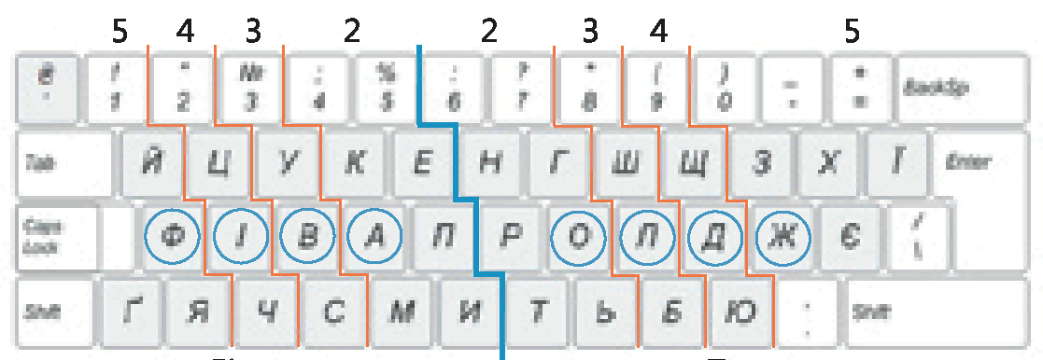
левая рука правая рука
Во время работы на клавиатуре придерживайтесь таких правил.
- Плавно нажимайте на клавише, не допускайте резкие удары.
- Применяйте удар-толчок – четкий, отрывочный и легкий «толчок» пальца по клавише без наименьшего надавливания. Если делать тяжелые, с надавливанием, удары по клавишам, может развиться заболевание суставов пальцев.
- Удары по клавишам компьютера независимо от их расположения необходимо выполнять равномерно и с одинаковой силой.
- После ударов по клавишам неосновной позиции палец должен возвращаться на свое место.
- Во время удара по клавиши незадействованные пальцы должны оставаться на своих местах. Выполнение
2. Работа с клавиатурным тренажером.
Запустите программу Stamina и зарегистрируйтесь в ней для осуществления индивидуального учета тренировок.
Для этого воспользуйтесь командами меню Ученики. Выберите русскую раскладку клавиатуры, выбрав в меню Опции – Раскладка команду Русская.
Задайте режим тренировки, выбрав в меню Режим пункт Уроки, а потом пункт Базовые уроки.
Пройдите тренировку по уровням. Все уровни будут прописаны по списку. Чтобы начать тренировку, выберите команду Начало или нажмите клавишу пробел. Во время тренировки на экране появляется строка, в светлой части которой последовательно отображаются символы, которые подсказывают, какие клавиши следует нажимать. После нажатия необходимых клавиш символы перемещаются к темной части строки.
На экране также отображается клавиатура, на которой для облегчения поиска нужная клавиша обозначена красным цветом. После прохождения этого уровня на экране появится окно Результат, где отмечена скорость набора, время, за которое вы выполнили задание, и процент ошибок, которых вы допустили. Закройте окно.
Выучив таким способом расположение клавиш, можно перейти к совершенствованию и повышению скорости набора. Выберите в меню Режим пункт Фразы. В этом режиме вы будете набирать не отдельные символы, а целые фразы. Кроме того, в нем ведется статистика набора, поэтому результаты работы (в добавление к окну Результат) можно будет пересматривать с помощью команды Прогресс. Чтобы проверить достигнутый уровень мастерства набора в меню Режим опять выберите пункт Уроки, а затем – команду Быстрые уроки – Экзамен.
Чтобы начать экзамен, выберите команду Начало или нажмите клавишу пробел. По данным окна Результат оцените мастерство набора (время и скорость набора и процент ошибок).
Контрольные вопросы:
- Какие клавиши называются функциональными? Как они используются при решении различных задач?
- Какие клавиши входят в символьную клавиатуру?
- Что такое клавиша-переключатель?

Практическая работа № 9
Тема: Подготовка к работе и настройка аппаратного обеспечения, операционной системы персонального компьютера»
Цель занятия: изучить элементы рабочего стола, панели задач, Главного меню; изучить возможности стандартных программ ОС Windows и дополнительные возможности операционной системы.

Элементы рабочего стола.
Рабочий стол – это графическая среда, на которой отображаются объекты Windows и элементы управления Windows. Панель задач – тоже очень важный элемент управления.
На Рабочем столе находятся ярлыки (значки, пиктограммы), которые делятся на две группы: системные и пользовательские.
Системные входят в состав операционной системы и обязательно находятся на Рабочем столе. Это следующие значки: Мой компьютер, Мои документы, Корзина, Сетевое окружение, Internet Explorer. Их, как правило, нельзя переименовать и сменить им значок.
Пользовательские ярлыки создаются пользователями ПК для быстрого доступа к файлам, папкам и быстрого открытия программ. Чаще всего пользовательский ярлык отличается чёрной стрелкой в углу.
- Мой компьютер. С помощью этого значка можно просмотреть любые диски (в том числе CD, DVD, дискеты, флеш-карты и другое оборудование), разыскать на них нужные папки и файлы и поработать с ними.
- Корзина – специальный объект Windows, выполняющий функцию контейнера. Она служит для временного хранения удаляемых объектов. Любой объект можно восстановить из Корзины, причём он восстановится в ту папку, из которой был удалён. Если щёлкнуть на значке Корзины правой кнопкой мыши и в контекстном меню выбрать команду Свойства, то можно настроить различные параметры. Например, флажок «Уничтожать файлы сразу после удаления, не помещая их в корзину» означает, что файлы и папки будут удаляться сразу, не попадая в Корзину, и не смогут быть восстановлены.
- Мои документы — это личная папка пользователя. В ней содержатся две специализированные личные папки: «Мои рисунки» и «Моя музыка». Можно открыть доступ к личным папкам для всех пользователей, имеющих учетную запись на этом компьютере, или сделать эти папки частными; при этом файлы в них будут доступны только для данного пользователя. Windows создает личные папки для каждого пользователя компьютера. В Windows предоставляется также папка «Общие документы» для размещения файлов, доступных другим пользователям.
- Сетевое окружение. Если несколько компьютеров объединены в локальную сеть, то этот значок поможет посмотреть информацию на соседних компьютерах и поработать с ней. Если компьютер автономный, то этот значок не нужен.
- Internet Explorer. Это программа – браузер, предназначенная для работы в Интернете и просмотра Веб-станиц. Она удобна тем, что уже входит в комплект программ Windows. Есть более удобные программы – браузеры, но их нужно устанавливать дополнительно.
На Панели задач обязательно находится кнопка Пуск, с помощью которой открывается Главное меню, индикаторы звука, клавиатуры, времени, дата и другие значки, которые может настраивать пользователь. На панели задач отображаются кнопки открытых документов и программ, поэтому ОС Windows называется многозадачной ОС.
Главное меню содержит две части: обязательную и необязательную. Необязательная часть располагается над серой чертой, в неё добавляются нужные пользователю команды. В обязательной части находятся следующие команды:
- Программы. Можно открыть любую программу, установленную на компьютере.
- Документы. Список недавно открывавшихся документов, откуда можно быстро открыть документ или просмотреть последние открытые документы.
- Найти.(Поиск) Чаще всего эта команда используется для поиска нужных файлов и папок.
- Справка и поддержка. Вызов встроенной справочной системы ОС Windows.
- Выполнить. С помощью этой команды можно запустить любую программу, если известно, как называется её файл запуска.
- Настройка. Позволяет настроить экран, мышь, клавиатуру, принтеры, сканеры, ввести пароли для пользователей системы и т.д.
Работа с окнами.
Любое окно в операционной системе Windows имеет три кнопки управления в верхнем правом углу: . С помощью этих кнопок можно свернуть, развернуть окно, восстановить его предыдущие размеры, закрыть его. Замечание: чтобы развернуть окно или восстановить его размеры, можно также дважды щелкнуть строку заголовка окна.
ОС Windows позволяет работать с несколькими открытыми окнами одновременно, поэтому говорят, что эта операционная система имеет многооконный интерфейс. Все окна свёрнуты на панели задач, откуда их можно быстро развернуть.
Расположение окон на экране относительно друг друга можно менять. Активным считается окно с выделенным заголовком или нажатой кнопкой на панели задач. Чтобы изменить расположение всех открытых окон:
- Щелкните правой кнопкой мыши пустое место на панели задач.
- Выберите команду Окна каскадом, Окна слева направо или Окна сверху вниз.
Замечание:
- Окна, свернутые в кнопки на панели задач, на экране не отображаются.
- Чтобы восстановить предыдущие размеры и положение окон, щелкните правой кнопкой пустое место на панели задач и выберите команду Отменить Каскадом или Отменить Окна рядом.
- Чтобы свернуть все окна в кнопки на панели управления нажмите правую кнопку мыши на панели задач и выберите команду Свернуть всё.
Чтобы изменить размеры открытого окна наведите указатель на его левую или правую границу или на угол. Когда указатель примет форму горизонтальной двухсторонней стрелки, перетащите границу влево или вправо.
Замечание: размеры развернутого окна (в полноэкранном режиме) изменить нельзя.
Создание снимка экрана. Чтобы создать копию активного окна, нажмите клавиши ALT+PRINT SCREEN. Чтобы скопировать весь экран в том виде, как он отображается на мониторе, нажмите клавишу PRINT SCREEN. Чтобы вставить полученное изображение в документ, откройте меню Правка в окне документа и выберите команду Вставить.
Атрибуты файлов.
Кроме имени и расширения файла операционная система хранит для каждого файла дату его создания (изменения) и несколько величин, называемых атрибутами файла. Атрибуты – это дополнительные параметры, определяющие свойства файлов. Операционная система позволяет их контролировать и изменять, состояние атрибутов учитывается при выполнении операций с файлами. В ОС Windows есть следующие виды атрибутов:
- атрибут файла «только для чтения» (read-only) предохраняет файл от изменений: для изменения или удаления файла с этим атрибутом требуется предварительно снять данный атрибут. Файлы на компакт-дисках также имеют атрибут «только для чтения», чтобы показать, что изменить эти файлы нельзя;
- атрибуты «скрытый» (hidden) и/или «системный» (system) используются некоторыми системными файлами (например, основные файлы операционной системы MS DOS — IO.SYS и MSDOS.SYS, — имеют оба этих атрибута). Файлы с атрибутом «системный» не перемещаются программами оптимизации расположения файлов на диске (типа Speed Disk), также обычно не копируются на сжатый диск при создании сжатого диска из обычного программами типа DriveSpace;
- атрибут файла «архивный» (archive) устанавливается при создании файла и сбрасывается программами резервного копирования для обозначения того, что копия файла помещена в архив. Поэтому наличие атрибута «архивировать» обычно значит, что для файла не было сделано резервной копии.
Таким образом, большинство файлов имеет установленным только атрибут «архивный». Остальные атрибуты («только для чтения», «скрытый» или «системный»), как правило, не установлены.
Стандартные программы.
В операционную систему Windows входит ограниченный набор прикладных программ, с помощью которых можно решать простейшие задачи, если на ПК не установлены более мощные средства. Это Стандартные программы. Перечислим некоторые из них:
- Блокнот. Простейший текстовый редактор, который можно использовать в качестве удобного средства просмотра текстовых файлов;
- Графический редактор Paint. Это простейшая программа для создания и редактирования изображений. Она не соответствует современны требованиям графических программ, но является очень простой и доступной, позволяющей освоить основные приёмы работы с графикой;
- Текстовый процессор WordPad. Как и текстовый редактор Блокнот, служит для создания, редактирования и просмотра текстовых документов, но выполняет ещё одну важную функцию – форматирование документа. Под форматированием понимают применение нескольких шрифтовых наборов, методы выравнивания текста, встраивание в документ рисунков и других объектов, их обтекание текстом и т.д.;
- Калькулятор. Удобная программа для математических расчётов.
Замечание: мы рассмотрели наиболее популярные стандартные программы, остальные рассмотреть самостоятельно с помощью справочной системы!
Служебные программы.
Служебные приложения предназначены для обслуживания персонального компьютера и самой операционной системы. Они позволяют находить и устранять дефекты файловой системы, оптимизировать настройки программного и аппаратного обеспечения, а также автоматизировать некоторые рутинные операции, связанные с обслуживанием компьютера.
Эти приложения открываются командой Пуск/Программы/Стандартные/Служебные. Они поставляются в составе операционной системы и устанавливаются вместе с ней.
Замечание: назначение служебных программ изучить самостоятельно, пользуясь лекционным материалом и дополнительной литературой!

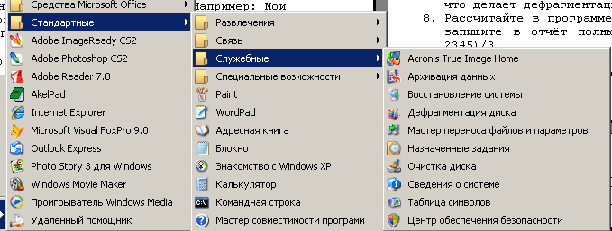

ПОРЯДОК ВЫПОЛНЕНИЯ РАБОТЫ
  - Изучите ярлыки на рабочем столе.
  - Изучите элементы панели задач.
  - Выведите и скройте Панель быстрого запуска.
  - Откройте одновременно несколько окон. Например: Мои документы, Корзина и Мой компьютер.
  - Попробуйте подвигать их по экрану, свернуть, развернуть, измените их размеры с помощью мыши и добейтесь приблизительно одинаковых размеров.
  - Расположите открытые окна каскадом, сверху вниз, слева направо. Закройте все окна.
  - Подвигайте ярлыки на Рабочем столе, затем упорядочьте их автоматически.
  - Откройте стандартную программу Блокнот и напечатайте в ней какое-либо четверостишие. Сохраните в своей папке под именем Стихотворение. Обратите внимание, с каким значком сохранился документ.
  - Скопируйте текст стихотворения в окно программы WordPad и посмотрите, какие возможности доступны в этой программе. Сохраните в своей папке под именем Копия и обратите внимание, с каким значком сохранился документ.
  - Откройте стандартную программу Paint и нарисуйте в ней ёлочку. Сохраните в своей папке под именем Ёлка. Обратите внимание, с каким значком сохранился документ.
  - Щёлкните правой кнопкой мыши на значках файлов Стихотворение и Ёлка. Выберите в контекстном меню команду Свойства и изучите содержимое открывшегося диалогового окна. Какие атрибуты заданы для этих файлов?
  - Изучите, какие ещё Стандартные программы есть на Вашем ПК.
  - Откройте Адресную книгу в Стандартных программах и создайте в ней две папки: Друзья и Коллеги.
  - В каждой папке создайте по два контакта.
  - Попробуйте через поиск на Панели инструментов в Адресной книге найти добавленного Вами в Контакты друга.
  - Изучите остальные Стандартные программы.
  - В Справочной системе ОС Windows посмотрите назначение неизвестных Вам программ.
Требования к отчёту:
    - Запишите, какие значки и индикаторы есть на Панели задач?
    - Запишите, какие ярлыки на Рабочем столе являются пользовательскими, а какие системными?
    - Опишите, что нужно сделать, если папки и файлы удаляются в Корзину, но она пуста?
    - Запишите свойства файлов Стихотворение и Ёлка. (пункт 10)
    - Запишите, какие возможности форматирования текста есть в программе Блокнот.
    - Запишите, чем отличаются программы Блокнот и WordPad.
    - Найдите в Справочной системе и запишите ответ на вопрос, что делает дефрагментация диска?
    - Рассчитайте в программе Калькулятор следующее выражение и запишите в отчёт полным ответом: (23456+(34789-5432)*2-2345)/3.
    - Запишите, какие программы представлены в пункте Стандартных программ Специальные возможности.
Вопросы.
- Какие элементы расположены на Рабочем столе?
- Какие ярлыки называются системными и пользовательскими?
- Для чего нужна Панель задач?
- Какие элементы расположены на Панели задач?
- Возможна ли настройка Панели задач?
- Какие операции можно выполнять с окнами?
- Как изменить расположение нескольких открытых окон на экране?
- Для чего нужен значок Мой компьютер?
- Для чего нужна Корзина?
- Зачем нужен значок Сетевое окружение?
- Зачем нужна программа Internet Explorer?
- Что такое Атрибуты файлов?
- Какие Стандартные программы Вы знаете?
- Для чего нужны Стандартные программы?
- Для чего используются служебные программы ОС Windows?

Практическая работа № 10
Тема: Работа с файлами и папками. Размещение, сохранение, поиск информации в ПК.
Цель - научиться использовать окно проводника, копировать, перемещать файлы с помощью программы "Проводник", создавать папки с помощью программы "Проводник" и работать с ними. Научиться использовать программу «Проводник» для поиска файлов и папок по имени, дате создания и по содержимому.
Основные теоретические положения
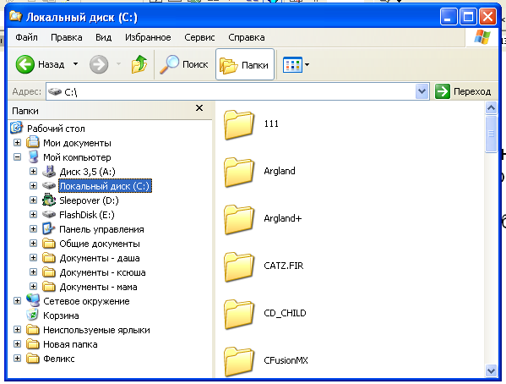
В состав операционной системы Windows входит программа Проводник. Проводник предназначен для управления файловой системой Windows и обеспечивает доступ к локальным и сетевым устройствам, в том числе к периферийным устройствам. Проводник отображает содержимое папок, позволяет открывать, копировать, перемещать, удалять, переименовывать папки и файлы, запускать программы, выводит на экран изображение дерева папок.
Окна папок, с которыми вы работаете на рабочем столе, являются частью полного окна Проводника.
По умолчанию окно Проводника включает две панели. Левая панель показывает все ресурсы, представленные в виде иерархического дерева. Эта панель включает все объекты, в том числе папки Мой компьютер и Сетевое окружение. Если на вашем компьютере не установлено сетевое программное обеспечение, то папка Сетевое окружение не появляется.
В правой области (панели содержимого) на экран выводится содержимое выбранной папки. Для просмотра содержимого папки щелкните на ее значке или на описании в левой панели. В правой панели появится ее содержимое. То, в каком виде объект появляется на панели содержимого, зависит от выбранного способа просмотра. Можно выводить объекты на экран в виде крупных значков, мелких значков, списка или таблицы, выбрав одну из четырех опций меню Вид или щелкнув на соответствующей кнопке на панели инструментов. Если выбранная папка содержит в себе другие папки, то их значки появляются в панели содержимого среди других объектов, даже если в дереве папка не развернута.
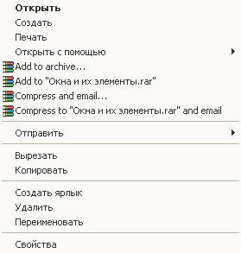
Изучите справочную информацию Windows о поиске файлов и папок, для чего откройте меню Пуск, выберите в нем команду Справка и поддержка. В окне Центр справки и поддержки щелкните кнопку Указатель в панели инструментов, затем введите образ поиска «поиск файлов и папок». Выберите в списке найденных разделов «Использование команды Найти в меню Пуск» и щелкните кнопку Показать. Изучите справочную информацию в правой части окна. Закройте окно Центр справки и поддержки.
Для поиска файлов откройте меню Пуск, выберите в нем команду Поиск, а затем выберите команду Файлы и папки. На панели «Что вы хотите найти» выберите ссылку Файлы и папки. Введите часть имени или полное имя файла или папки или введите слово или фразу, содержащиеся в этом файле. В поле Поиск в выберите диск, папку или сетевой ресурс, в котором требуется выполнить поиск, например, диск D:, как показано на рис. 3. Щелкнув кнопку Найти, запустите процедуру поиска.

ХОД ВЫПОЛНЕНИЯ ЗАДАНИЯ, МЕТОДИЧЕСКИЕ УКАЗАНИЯ
Задание № 1. Определите тип, размер свободного пространства накопителей, установленных на компьютере. Просмотрите, какие папки и Файлы хранятся на дисках.
Методика выполнения работы
- Определите, какие накопители установлены на вашем компьютере. Для этого:
- откройте Мой компьютер, дважды щелкнув мышью на значке: по значку и букве, сопровождающей значок, можно судить о типе накопителя;
- Определите величину свободного пространства на диске:
- запустите программу Проводник, выбрав в Главном меню пункт Программы и в подменю пункт Проводник;
- вызовите контекстное меню, щелкнув правой кнопкой мыши на значке накопителя;
- выберите пункт меню Свойства;
- просмотрите содержание вкладки Общие окна Свойства;
- закройте окно.
Задание № 2. Откройте Мой компьютер и создайте на диске Е: с помощью Основного меню папку Новая, в папке Новая — папку Моя и папку Общая
Методика выполнения работы
- Создайте на диске Е в своей папке - папку Новая:
- откройте Мой компьютер и просмотрите содержимое диска D:
- откройте меню Файл, выберите параметр Создать;
- в раскрывшемся подменю выберите пункт Папка, таким образом, вы выполните команду Файл – Создать - Папка;
- введите в поле ввода имени рядом со значком созданной папки «Новая» (вновь созданная папка появляется с именем Новая папка);
- нажмите клавишу Enter.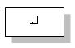
2. Создайте папки Моя и Общая в папке Новая:
- откройте папку Новая, дважды щелкнув на значке папки;
- создайте папку Моя и папку Общая, используя технологию работы, описанную в п.1 этого задания.
Задание № 3. Выполните стандартный набор действий над папками и Файлом, используя команды меню Правка программы Проводник: Вырезать, Копировать, Вставить.
Методика выполнения работы
1. Запустите программу Проводник и перейдите в папку Новая.
2. Переместите папку Моя в папку Общая:
- откройте папку Новая; выделите папку Моя;
- выполните команду Правка - Вырезать, папка Моя будет перемещена в буфер обмена; откройте папку Общая;
- выполните команду Правка - Вставить; папка Моя будет вставлена из буфера обмена в папку Общая.
3. Скопируйте папку Моя из папки Общая в папку Новая:
- откройте папку Общая; выделите папку Моя;
- выполните команду Правка - Копировать — папка Моя будет перемещена в буфер обмена; откройте папку Новая;
- выполните команду Правка - Вставить — папка Моя будет вставлена из буфера обмена в папку Новая.
4. Удалите Файл из папки Новая, папку Моя из папки Общая:
- выделите Файл;
- выполните команду Файл - Удалить;
Задание № 4. Восстановите удаленные папки.

Методика выполнения работы
Восстановите удаленные папки Моя и Общая:
- откройте Корзину, дважды щелкнув на ее значке;
- в окне Корзины выделите папку Моя;
- выполните команду Файл - Восстановить;
Очистите корзину:
-о ткройте Корзину, дважды щелкнув на ее значке;
- выполните команду Файл - Очистить Корзину.
НАБЕРИТЕ ПРЕДЛОЖЕННЫЙ ТЕКСТ

NORTHERN IRELAND
Northern Ireland occupies the north - eastern part of Ireland, which is separated from the island of Great Britain by the North Channel. In the south-west Northern Ireland borders on the Irish Republic (Eire).
Almost all the area of Northern Ireland is a plain of Volcanic origin, deepening in the centre to form the largest lake of the British Isles, Lough Neagh.
The greatly indented coastline of Northen Ireland is abundant in rocks and cliffs.
Northern Ireland has a typical oceanic climate with mild damp winters and cool rainy summers. Forests are rather scarce, moors and meadows prevail.
Northern Ireland is mostly an agrarian district. On small farms they grow crops, especially oats, Vegetables and potatoes. Large areas are taken up by meadows, where cattle graze. On the river banks and on the coasts the population is engaged in fishing.
Сохраните документ. Для этого выберите команду меню Файл—>Сохранить.
Задание № 5. Запустите информационно-поисковую систему.
Методика выполнения работы
1. Первый способ: в главном меню откройте Файл, выберите Найти. Появится окошко Обычный поиск. Ниже увидите Расширенный поиск, Найти в документе.
2. Второй способ: нажмите кнопку Пуск→Найти→Файлы и Папки. Откроется окошко Результаты поиска.

Контрольные вопросы:
- Как можно запустить программу "Проводник"?
- Что следует сделать, чтобы развернуть (свернуть) структуру папки?
- Как можно перейти в папку более высокого уровня?
- Как создать текстовый файл?
- Как создать графический файл?
- Как сохранить файл, закрыть файл, открыть файл?
- Как найти файл, не зная его полного имени?
- Как переименовать папку с помощью мыши?
- Как переместить файл с помощью панели инструментов?
- Как скопировать папку с помощью контекстного меню?

Практическая работа № 11
Тема: Работа с объектами на рабочем столе: выделение, перемещение, просмотр свойств, создание, переименование, удаление. Работа с окнами.
Цель: научиться создавать, удалять, переименовывать папки, перемещать и выделять файлы, работать с ярлыками и пиктограммами, просматривать свойства документов, работать с окнами программ и документов.
Теоретическая часть:
На рабочем столе отображаются пиктограммы с названиями, дающие ссылки на диски, папки (каталоги), прикладные (Word, Excel и др.) и системные (Мой компьютер, корзина и др.) программы, файлы документов. Пиктограмма имеет вид картинки, например, закрытой папки – , документа –  и др.
Ярлык – это короткий файл с расширением .lnk, который содержит адрес какого-нибудь диска, папки, другого файла. Пиктограммы ярлыка – это картинка с загнутой стрелкой.
Панель задач – это средство доступа к каскадному меню, программам и файлам.
Она содержит кнопку ПУСК, индикаторы клавиатуры, часы, кнопки окон.
Окно объекта состоит из: строки заголовка, строки меню, панелей инструментов, рабочего поля, строки состояния. В рабочем поле, где размещается документ, имеются вертикальная и горизонтальная полосы прокрутки с бегунком.
Размеры окон можно изменять, перетягивая границы окна. Окно можно развернуть во весь экран – , закрыть – , вернуться к первоначальному виду – , свернуть в значок – .
Клавиши:
Alt + F4 – закрыть текущее окно.
Shift + Alt + F4 – закрыть несколько упорядоченных окон.
Щелчок правой кнопкой мыши на объекте вызывает контекстное меню. В нем можно выбрать пункт СВОЙСТВА.
Щелчок левой кнопкой мыши на объекте выделяет объект.
ПРАВИЛА БЕЗОПАСНОСТИ:
- Перед началом работы изучите инструкцию и теоретический материал.
- Не открывайте, не перемещайте, не удаляйте и не переименовывайте системные папки и файлы.
- Не форматируйте логические диски.
- Если компьютер не реагирует на ваши команды, обратитесь к преподавателю. Не старайтесь самостоятельно устранить неполадки.
- После выполнения работы верните первоначальный вид рабочего стола.
Образец выполнения задания:
 | Задание |  |  |  | Алгоритм выполнения задания
1.Откройте окно объекта  «Мой компьютер». |  |  | 1. | Установите указатель мыши на значок папки «Мой
 |  |  |  | компьютер».
 |  |  | 2. | Дважды щелкните левой кнопкой мыши.
 |  |  | 1. | Переместите окно:
 |  |  |  | подведите указатель мыши к заголовку окна;
 |  |  |  | переместите окно, удерживая нажатой кнопку мыши.
 |  |  | 2. | Сверните окно:
 |  |  |  | подведите указатель мыши к кнопке Свернуть;
 |  |  |  |  | щелкните по кнопке.
 |  |  | 3. | Разверните окно:
 |  |  |  | подведите указатель мыши к кнопке Развернуть в
 |  |  |  |  | заголовке окна;
2. Выполните |  |  |  | щелкните левой кнопкой мыши.
следующие действия с |  |  | 4. | Восстановите окно:
окном. |  |  |  | подведите указатель мыши к кнопке Восстановить;
 |  |  |  |  | щелкните по кнопке.
 |  |  | 5. | Измените размеры окна:
 |  |  |  | подведите указатель мыши к границе окна;
 |  |  |  |  | добившись, чтобы указатель мыши представлял
 |  |  |  |  | собой двойную стрелку, переместите границу окна,
 |  |  |  |  | удерживая левую кнопку мыши.
 |  |  | 6. | Закройте окно:
 |  |  |  | подведите указатель мыши к кнопке Закрыть;
 |  |  |  |  | щелкните по кнопке.
Задания для самостоятельной работы:
- уровень:
- Откройте окно объекта «Мой компьютер».
- Измените размер окна так, чтобы появились полосы прокрутки. Поэкспериментируйте с полосами прокрутки. Выберите оптимальный (на ваше усмотрение) размер окна.
- Активизируйте контекстное меню рабочего поля окна.
- Поместите пиктограммы (значки) в окне четырьмя способами.
- Поместите пиктограммы, выбирая Большие или Маленькие значки, используя способы основного меню окна.
- Измените размещение пиктограмм в окне перетягиванием.
- Закончите работу и сдайте отчет.
- уровень:
- Откройте окно диска С: или D:, или другого диска. Исследуйте характеристики диска: объем диска, объем диска в байтах и процентах свободного места на диске.
- Включите и выключите панели инструментов и строку состояния окна.
- Откройте любую папку, которая есть на диске. Поместите пиктограммы окна поочередно всеми способами, используя основное меню окна.
- Откройте 4 любые папки, которые размещаются на разных дисках.
- Сделайте поочередно активными окна.
- Упорядочьте окна на экране Сверху – вниз, а затем Слева – направо.
- Упорядочьте окна на экране каскадом. Сделайте активным окно «Мой компьютер».
- Сверните и закройте все окна. Закончите работу и сдайте отчет.
- уровень:
- Откройте окно «Мой компьютер». Уменьшите размер окна до квадратного вида и перетяните в центр экрана. Поместите пиктограммы окна поочередно всеми способами, используя основное меню окна.
- Включите и выключите панели инструментов и строку состояния окна. Закройте окно «Мой компьютер».
- Откройте 4 любые папки, которые размещаются на разных дисках.
- Упорядочьте окна на экране всеми способами поочередно. Закройте все окна.
- Создайте ярлыки для любых файлов (на ваше усмотрение).
- Упорядочьте ярлыки на рабочем столе четырьмя способами.
- Переименуйте созданные ярлыки. Смените значки созданных ярлыков.
- Переместите один созданный ярлык в Корзину. Удалите ненужные ярлыки.
- Закончите работу и сдайте отчет.

Контрольные вопросы:
1 уровень:
1. Перечислите элементы окна. Как изменить размер окна?
2. Перечислите типы объектов.
3. Перечислите назначение полос прокрутки.
- уровень:
- Для чего окно минимизируют? Как изменить размеры окна?
- Чем отличается активное окно от пассивного?
- Для чего предназначено контекстное меню?
- Как открыть папку?
- уровень:
- Как активизировать контекстное меню?
2. Каково назначение программы Scan Disk?
- Как можно поместить пиктограммы в окне и на рабочем столе?
- Каково назначение комбинации Alt + F4?
- Каково преимущество размещения пиктограмм в виде таблицы?
- уровень:
- Как можно поместить окна на рабочем столе?
- Какие темы рабочего стола и заставок известны?
- Как исследовать свойства диска и файла?
- Как включить и выключить панель инструментов окна?

Практическая работа № 12
Тема: Выполнение операций с файлами и папками. Поиск файлов. Инсталляция программ.
Цель: научиться создавать папки и ярлыки, работать с файлами и каталогами; осуществлять поиск файлов, научиться инсталлировать программы.
Теоретическая часть:
Папки предназначены для хранения файлов и папок. Папка соответствует понятию каталога в MS - DOS. Папку создают с помощью команды Создать Папка из пункта меню Файл или из контекстного меню рабочего поля окна.
Над объектами можно выполнять следующие операции: создание, удаление, открытие, закрытие, перемещение, пересылка (на дискету или по почте), копирование, вырезание, вставка, переименование, создание для папки ярлыка, просмотр свойств папки. Действия над объектами можно выполнять разными способами: с помощью основного меню окна, контекстного меню объекта, кнопок панели инструментов, комбинаций клавиш, методом перетягивания пиктограмм.
Документ создают с помощью команд Создать из меню Файл или контекстного меню рабочего поля папки — получают пиктограмму документа.
Каждому объекту — папке, файлу, программе и др. — можно поставить в соответствие ярлык. Ярлык — это специальная пиктограмма со стрелкой и ассоциированный с ней маленький файл, который содержит адрес объекта. Ярлыки создает пользователь. Названия ярлыкам система дает автоматически, но их можно редактировать. Назначение ярлыка — быстрое открытие объекта.
Над ярлыками осуществляются действия создания, вырезания, перемещения, копирования и переименования.
Если перемещают файл или папку в границах диска, то это происходит быстро — меняются только пути и названия (адреса) объектов у FAT, а сами объекты остаются на месте. Это действие выполняют методом перетягивания пиктограммы объекта в нужное предварительно открытое окно.
Перемещение на другой диск — это переписывание объектов на новое место и вырезание объектов со старого. Чтобы выполнить это действие методом перетягивания, надо нажать на клавишу Shift для объединения файлов в группу.
Копировать объект (делать копию) можно в любую папку, диск, дискету или на рабочий стол. Объект копируют методом перетягивания пиктограммы в нужное место; в этом случае нажимается клавиша Ctrl.
Выполнение копирования или перемещения способом перетягивания объектов осуществляется нажатием не левой, а правой клавиши мыши. Отпустив клавишу, открывают меню, в котором выбирается команда Копировать или Переместить, или другая.
Удаление объекта — это отдельный вид перемещения в корзину. После удаления объект исчезает из окна и появляется в корзине. Объект находится в файловой системе на диске и может быть восстановлен на исходное место до тех пор, пока не выполнится команда ОЧИСТИТЬ КОРЗИНУ.
Буфер обмена — это часть оперативной памяти, куда копируют, перемещают объекты или их фрагменты с целью их вставки в другие объекты: Копировать (Ctrl + C) в буфер, Вырезать (Ctrl + X), Вставить (Ctrl + V) из буфера.
ПРАВИЛА БЕЗОПАСНОСТИ:
1. Перед началом работы изучите инструкцию и теоретический материал.
2. Не открывайте, не перемещайте, не удаляйте и не переименовывайте системные папки и файлы.
3. Следуйте порядку включения и выключения компьютера, чтобы не привести его в нерабочее состояние.
4. После выполнения работы верните первоначальный вид рабочего стола.
 |  |  |  | Образец выполнения задания:
 | Задание |  |  | Алгоритм выполнения задания
1. | Создайте | в | 1. | Откройте папку Мой компьютер.
рабочем диске |  | папку | 2. | Откройте папку диск D:. Выберите пункт Файл.
Учебная. |  |  | 3. | Выберите команду Создать.
 |  |  | 4. | Переместите указатель мыши по направлению стрелки.
 |  |  | 5. | Выберите пункт Папка. В поле ввода имени введите
 |  |  |  | название Учебная.
 |  |  | 6. | Нажмите кнопку Enter.
2. Откройте эту папку. |  |  | 1. Наведите указатель мыши на пиктограмму папки и дважды
 |  |  | щелкните левой кнопкой мыши по значку.
3. | Создайте в | папке | 1. | Откройте папку Мой компьютер.
папку с именем вашей |  |  | 2. | Откройте папку диск D:. Выберите пункт Файл.
группы. |  |  | 3. | Выберите команду Создать.
 |  |  | 4. | Переместите указатель мыши по направлению стрелки.
 |  |  | 5. | Выберите пункт Папка. В поле ввода имени введите
 |  |  | название вашей группы.
 |  |  | 6. | Нажмите кнопку Enter.
4. | Создайте в | этой | 1. Повторите пункты 1 – 6 предыдущего задания. В поле ввода
папке папку с именем
 |  |  | имени введите название вашей фамилии.
– ваша ФАМИЛИЯ.
Задания для самостоятельной работы:
- уровень:
- Создайте в рабочем диске дерево каталогов:
D:\УЧЕБНАЯ\[ИМЯ ГРУППЫ]\[ФАМИЛИЯ ОБУЧАЩЕГОСЯ]\ ФИО.doc.
D:\УЧЕБНАЯ\[ИМЯ ГРУППЫ]\[ФАМИЛИЯ ОБУЧАЩЕГОСЯ]\ Адрес.doc
- Откройте личную папку. Откройте в окне папки панель инструментов и строку состояния.
- Создайте текстовый документ. Введите свою фамилию, имя, отчество. Сохраните документ и закройте окно.
- Создайте и сохраните второй текстовый документ с именем Адрес и текстом – вашим адресом. Просмотрите свойства этих документов.
- Создайте ярлыки для личной папки и текстовых документов.
- Закончите работу и сделайте отчет.
- уровень:
- Создайте в рабочем диске дерево каталогов:
D:\УЧЕБНАЯ\[ИМЯ ГРУППЫ]\[ФАМИЛИЯ ОБУЧАЩЕГОСЯ]\ ФИО.doc.
D:\УЧЕБНАЯ\[ИМЯ ГРУППЫ]\[ФАМИЛИЯ ОБУЧАЩЕГОСЯ]\ Адрес.doc
- Введите текст в созданные файлы. Сохраните документы.
- Переместите два ярлыка из личной папки в папку Учебная. Скопируйте один текстовый документ из личной папки в папку Учебная способом перетягивания пиктограмм файла. Скопируйте второй текстовый документ из личной папки в папку Учебная, используя буфер обмена.
- Удалите все файлы и ярлыки из папки Учебная (кроме личной).
- Верните ярлыки из корзины в исходную папку. Закончите работу и сделайте отчет.
- уровень:
- Создайте в рабочем диске дерево каталогов:
- Найдите на диске файл SOL.EXE и скопируйте его в личную папку. Проверьте свойства этого файла.
- Установите в личную папку программу, предложенную преподавателем, и создайте ярлык запуска программы на рабочем столе. Переименуйте ярлык и смените значок ярлыка.
- Удалите ярлык в Корзину.
- Восстановите все удаленные файлы. Закончите работу и сделайте отчет.
Контрольные вопросы:
1 уровень:
- Что такое файл? Как его открыть?
- Что такое операционная система?
- Что такое каталог?
- Как войти в папку?
2 уровень:
- Из чего состоит имя файла?
- Какое назначение каталога?
- Для чего создают архивные файлы?
- Каково назначение контекстного меню?
- Как открыть документ?
3 уровень:
- Что выполняет команда md c:\one\tvo?
- Как запустить Проводник?
- Какие действия выполняются над папками и ярлыками?
- Как проверить свойства папки или файла?
- Что такое корзина, и какие действия выполняются с файлами корзины?
4 уровень:
- Сколько места занимает ярлык на диске?
- Для чего необходим буфер обмена?
- Как инсталлировать программу в ПК?
- Для чего необходим Проводник и какова его структура?
- Как открыть файл с помощью Проводника?

Практическая работа № 13
Тема: Создание документа в текстовом редакторе по заданным условиям
Задание.
- Наберите текст. Установите шрифт 14 пт., курсив:
Одно из основных достоинств windows – дружелюбность ее внешнего вида и простота освоения. Что бы вы ни делали с помощью ПК – работали, учились или отдыхали, - интуитивно понятный интерфейс Windows поможет вам, не вникая, в тонкости процессов, происходящих внутри компьютера, сконцентрироваться на решаемых задачах.
- Наберите текст. Установите шрифт 14 пт.
ОПЕРАЦИОННАЯ СИСТЕМА
Базовая программа компьютера, из которой запускаются и выполняются все другие программы. Она предоставляет пользователю удобный способ общения с устройствами ПК и управляет всеми вычислительными ресурсами, обеспечивая максимальную эффективность их использования.
Аналитическая справка - итоговый документ, отражающий результаты аналитической деятельности управленца. Она содержит систематизированные, обобщенные и критически оцениваемые сведения по отдельным аспектам состояния образовательного процесса (системы).
КЛАССИФИКАЦИЯ ТЕКСТОВЫХ РЕДАКТОРОВ:
1. Редакторы текстов – предназначены для создания редактирования несложных текстов и текстов программ.
2. Редакторы документов – предназначены для работы с документами, структурно состоящими из вложенных разделов, страниц, абзацев и так далее.
3. Редакторы научных текстов – обеспечивают подготовку и редактирование научных текстов, содержащих большое количество математических формул, графиков и т.д.
4. Издательские системы – используются для подготовки больших сложных документов (книги, альбомы, журналы и т.д.).

РЕМОНТНО-ЭКСПЛУАТАЦИОННОЕ УПРАВЛЕНИЕ № 16 Севастопольский пр-т, 52 Т. 899-56-04 от. 07.12 2014 г.

СПРАВКА № 23-05

Выдана гр. Яшиной Светлане Викторовне в том. что она прописана по адресу: Нахимовский проспект, д. 23, на основании ордера. Выданного 01.12. 1967 г. Справка дана для предоставления по месту работы.

Начальник РЭУ С.Н.Пирогов

ЗАГАДКИ
Кто любить не устает,
Пироги для нас печет,
Вкусные оладушки?
Это наша...
(бабушка)
Я у мамы не один,
У неё ещё есть сын,
Рядом с ним я маловат,
Для меня он — старший...
(Брат)
Он трудился не от скуки,
У него в мозолях руки,
А теперь он стар и сед —
Мой родной, любимый...
(дед)
Кто же с маминой сестрой
Приезжает к нам порой?
На меня с улыбкой глядя,
Здравствуй! — говорит мне...
(дядя)
РЕЦЕПТ ПЕЧЕНЬЯ
Ингредиенты:
Рассол — 1 Стакан
Сахар — 1 Стакан
Масло подсолнечное — 1/2 Стакана
Мука — 4 Стакана
Сода — 1 Чайная ложка
Постное печенье на рассоле - это не бредовый эксперимент сумасшедшего кондитера, а действительно вкусное и мягкое постное печенье домашнего приготовления, сметаемое со стола в одночасье.
Описание приготовления:
Итак, предлагаю вашему вниманию простой рецепт постного печенья на рассоле:
1. В рассоле (предпочтительно, огуречном) растворяем соду, туда же добавляем масло и сахар. Перемешиваем.
2. Просеиваем в получившуюся смесь муку, замешиваем эластичное тесто.
3. Раскатываем получившееся тесто в лепешку, вырезаем из нее фигурки желаемого размера и формы. Выкладываем фигурки на противень, застланный пергаментной бумагой.
4. Ставим противень в духовку, разогретую до 170 градусов, и запекаем до румяного золотистого цвета печенья.
Готовое постное печенье на рассоле достаем из духовки, остужаем на решетке и подаем к столу.

Генеральному директору
ООО «Копилка»
В.В. Петрову
менеджера отдела покупок
С.О. Чугуновой
ЗАЯВЛЕНИЕ
Прошу предоставить мне отпуск без сохранения заработной платы продолжительностью 10 календарных дней на период с 14.11.201_ по 23.11.201_ по семейным обстоятельствам.

10.11.201_г. С.О.Чугунова

Практическая работа № 14
Тема: Ввод и редактирование текста в Microsoft Word. Режимы отображения документа.
Цель занятия: изучить элементы окна текстового процессора Microsoft Word; научиться настраивать вид окна; изучить режимы отображения документа на экране; освоить ввод текста и сохранение документа.

Теоретические основы работы:
Способы запуска текстового процессора Microsoft Word:
- Команда Пуск/ Программы Главного меню;
- Команда Создать/ Документ Microsoft Word (контекстное меню, на Рабочем столе);
- Ярлык программы на Рабочем столе (если он создан).
Элементы окна текстового процессора Microsoft Word:
- Строка меню;
- Панели инструментов;
- Масштабная линейка;
- Рабочее поле;
- Полосы прокрутки справа и внизу рабочего поля;
- Строка состояния.
Строка меню – элемент управления, обеспечивающий доступ ко всем функциональным возможностям программы. Строка меню удовлетворяет принципу функциональной полноты, т. е. содержит полный набор команд программы.
Панели инструментов – выводятся на экран и скрываются с экрана командой Вид. Обладают «контекстной чувствительностью», то есть программа сама выводит необходимые панели инструментов. По умолчанию выводятся панели Стандартная и Форматирование, без которых не обходится создание и обработка документа.
Масштабная линейка – выводится на экран и скрывается с экрана командой Вид. Позволяет быстро и наглядно управлять параметрами форматирования документа: красной строкой, абзацными отступами, табуляцией и т.д.
Рабочее поле – область печати документа.
Полосы прокрутки справа и внизу рабочего поля – позволяют перемещаться по документу.
Строка состояния – представляет собой горизонтальную полосу в нижней части окна документа Microsoft Word. В строке состояния отображаются данные о текущем состоянии содержимого окна и другие сведения, зависящие от контекста. Чтобы отобразить строку состояния, выберите в меню Сервис команду Параметры, откройте вкладку Вид, а затем установите флажок строку состояния в группе Показывать.
Режимы отображения документа.
В меню Вид выберите режим Обычный, Веб-документ, Разметка страницы, Структура, Режим чтения, Схема документа или Эскизы. В меню Файл выберите режим Предварительный просмотр веб-страницы или Предварительный просмотр. Основные режимы переключаются также пиктограммами на нижней полосе прокрутки.
В режиме разметки текст, рисунки и другие элементы отображаются так же, как после вывода страницы на печать. Этот режим используется для редактирования колонтитулов, настройки полей, а также для работы со столбцами и графическими объектами. При использовании этого режима для ввода и редактирования текста можно сэкономить место на экране, скрыв пустое пространство в верхней и нижней части страницы. Чтобы перейти в режим разметки, выберите в меню Вид команду Разметка страницы.
Режим веб-документа удобен для создания веб-страниц или документов, предназначенных для просмотра на экране. В этом режиме веб-документа отображается фон (команда Формат\Фон), перенос текста выполняется по размерам окна, а рисунки занимают те же позиции, что и в окне веб-обозревателя. Чтобы перейти в режим веб-документа, выберите в меню Вид команду Веб-документ.
Обычный режим предназначен для ввода, редактирования и форматирования текста. В обычном режиме форматирование текста отображается полностью, а разметка страницы — в упрощенном виде, что ускоряет ввод и редактирование текста. В обычном режиме границы страниц, колонтитулы, фон, графические объекты и рисунки, для которых не определен стиль обтекания в тексте, не отображаются. Чтобы перейти в обычный режим, выберите в меню Вид команду Обычный
Режим структуры позволяет видеть структуру документа, а также перемещать, копировать и реорганизовывать текст посредством перетаскивания заголовков. В режиме структуры можно свернуть документ, оставив основные заголовки, или развернуть его, отобразив все заголовки и основной текст. Кроме того, в режиме структуры удобно работать с главными документами. Использование главных документов упрощает создание и обновление больших документов, таких как отчеты, состоящие из нескольких разделов, или книги, состоящие из нескольких глав. Границы страниц, колонтитулы, рисунки и фон в режиме структуры не отображаются. Чтобы перейти в режим структуры, выберите в меню Вид команду Структура.
Режим чтения предназначен для чтения документов с наименьшим напряжением для глаз и оптимизированными для чтения инструментами. Режим чтения разработан для улучшения условий чтения документа на экране. В этом режиме Microsoft Word не отображает отвлекающие элементы экрана, например лишние панели инструментов. Microsoft Word оптимизирует удобочитаемость документа, используя параметры разрешения экрана компьютера. В режиме чтения документ отображается не в том виде, в котором он будет выведен на печать. Текст может быть большего размера, также могут не совпадать разрывы страниц. Чтобы переключиться в режим чтения, на панели инструментов Стандартная нажмите кнопку Чтение.
Эскизы представляют собой маленькие изображения всех страниц документа. Они отображаются в отдельной области. Эскизы позволяют получить визуальное представление о содержимом каждой страницы. Перейти к странице можно щелкнув ее эскиз. Эскизы доступны в обычном режиме, в режиме разметки, в режиме структуры и в режиме чтения. Их нельзя использовать в режиме веб-документа или совместно со схемой документа.
В режиме чтения можно использовать Схему документа или эскизы для перемещения в различные разделы документа. Также можно использовать область задач для выполнения связанных с чтением действий, например для перевода слова. Чтобы отредактировать документ, щелкните мышью там, где требуется внести изменения. Редактирование можно выполнить, не выходя из режима чтения. При выборе заголовка в области схемы документа Microsoft Word переходит к соответствующему заголовку в документе, отображает его в верхней части экрана и выделяет заголовок в области схемы документа. Область схемы документа можно отобразить или скрыть в любой момент. Чтобы перейти в режим схемы документа, выберите в меню Вид команду Схема документа.
Предварительный просмотр веб-страницы позволяет увидеть, как документ будет отображаться в веб-обозревателе. Если веб-обозреватель еще не запущен, Microsoft Word запускает его автоматически. Вернуться в документ Microsoft Word можно в любое время. Чтобы перейти в режим предварительного просмотра веб-страницы, выберите команду Предварительный просмотр веб-страницы в меню Файл.
Режим предварительного просмотра удобно использовать для просмотра нескольких страниц документа в уменьшенном виде. В этом режиме можно просматривать разрывы страниц и подложку, а также изменять содержимое или форматирование документа до его вывода на печать. Чтобы перейти в режим предварительного просмотра, выберите в меню Файл команду Предварительный просмотр.
Создание и сохранение документа.
Новый документ создаётся командой Файл/Создать или кнопкой Создать на Стандартной панели инструментов.
Для сохранения документа выполнить команду Файл/Сохранить как. Появится диалоговое окно Сохранение документа, в верхней части которого выбрать свою папку, а в нижней части задать имя сохраняемому документу и щёлкнуть на кнопке Сохранить. Когда документ сохраняется повторно с внесёнными изменениями, Нужно выполнить команду Файл/Сохранить или кнопку Сохранить на Стандартной панели инструментов.
ПОРЯДОК ВЫПОЛНЕНИЯ РАБОТЫ
- Откройте окно текстового процессора Microsoft Word.
- Изучите окно программы и настройте его таким образом, чтобы присутствовали только панели инструментов Стандартная и Форматирование; масштабные линейки.
- В режиме Разметки страницы напечатайте следующий текст:
История знака @ берет начало еще в средневековье, когда монахи – хранители древних знаний и рукописей занимались переводами и переписывали трактаты – в том числе и написанные на латыни. В латыни употребляется предлог «ad», что в переводе на современный английский означает «at» и указывает на принадлежность, направление и приближение. В шрифте, используемом монахами, буква «d» имела небольшой «хвостик», что делало ее похожей на цифру «6» в зеркальном отражении. Так «ad» довольно быстро превратилось в @.
- Сохранить этот текст в своей папке под именем «История знака @».
- Создайте новый документ командой Файл/Создать. В режиме Веб-документа задайте красивый фон и напечатайте следующий текст:
В XV веке знак @ появляется вновь. Испанские купцы использовали его в качестве сокращенного наименования меры весов – «arroba» (приблизительно 11,52 кг). Любопытно, что эта мера использовалась для обозначения веса скота и вина.
В эпоху Возрождения @ стала использоваться для обозначения цены, а в эпоху индустриальной революции @ стала неизменно встречаться в бухгалтерских документах. Так «собачка» вместе с $, #, % и прочими «счетоводными» знаками с почти забытой семантикой перекочевала на клавиатуру.
- Сохранить этот текст в своей папке под именем «Использование знака @».
- Создайте новый документ командой Файл/Создать. В режиме Обычный напечатай те следующий текст:
Этимология слова «собачка» более запутанная. Считается, что только русские пользователи называют знак этим именем. А по-корейски @ означает улитку, по-фински – спящую кошечку, по-венгерски – червяка, по-китайски – мышонка, по-шведски – булочку с корицей.
- Сохранить этот текст в своей папке под именем «Собачка».
- Изучите режим Структуры, режим Чтение, Эскизы, Схему документа. Изучите дополнительные режимы Предварительный просмотр и предварительный просмотр Веб-страницы.
- Изучите строку состояния.
- Откройте документ «История знака @» и задайте ему заголовок Происхождение знака @. Сохраните документ с этими изменениями.
- Создайте новый документ. Включите режим просмотра Структура. Изучите новую панель инструментов, которая появилась в этом режиме.
- Найдите на панели инструментов Структура кнопку «Вставить вложенный документ». С помощью этой кнопки вставьте последовательно документы «История знака @», «Использование знака @», «Собачка» из своей папки.
- Сохраните полученный документ в своей папке под именем «История собачки».
- Скопируйте все созданные в этой работе документы на свою дискету, используя разные способы.
Требования к отчёту:
- Запишите, чем отличается режим Разметки страницы от Обычного режима.
- Запишите, в каком режиме можно задавать фон для документа. Какой командой задаётся фон?
- Запишите, зачем нужен режим Предварительный просмотр документа.
- Запишите, какие данные о документе можно увидеть в строке состояния.
- Запишите команду для настройки панелей инструментов.
- Запишите команду для вывода на экран масштабных линеек.
- Опишите последовательность действий при первом сохранении документа, при повторном сохранении документа.

Контрольные вопросы.
- Способы запуска текстового процессора Microsoft Word.
- Какие элементы присутствуют в окне программы?
- Какая команда выводит или скрывает с экрана панели инструментов?
- Какая команда выводит или скрывает с экрана масштабные линейки?
- Какая информация отображается на строке состояния?
- Какие основные режимы отображения документа на экране вы знаете?
- Перечислите особенности каждого режима.
- Перечислите способы переключения режимов.
- Какие дополнительные режимы отображения документа вы знаете?
- Как создать новый документ?
- Как сохранить документ впервые и повторно с внесенными изменениями?

Практическая работа № 14
Тема: Ввод, редактирование и форматирование текста
Цель работы: отработка базовых навыков работы с текстовым процессором MS Word:
- ввод текста с клавиатуры;
- работа с фрагментами текста: выделение, копирование, вставка;
- форматирование строк и абзацев;
- использование автоматического контроля орфографии;
- сохранение текстового документа.
Используемые программные средства: текстовый процессор MS Word.

Задание 1
1 Введите текст. Строки выравнивайте по левому краю.
Наберите следующий текст с учетом шрифтового оформления (кегль 10 пунктов) и разделения на абзацы.
Будем здоровы в XXI веке!
По данным анкетирования проведенного Национальной академией наук США, более чем у половины всех пользователей имелись жалобы на кост-но-мышечные болезни, астенопию ( быстрое утомление глаз), головные боли и другие недомогания. В компании Us West из 500 операторов справочной службы, работающих па компьютерах, 187 подали иск о возмещении ущерба, связанного с потерей трудоспособности из-за болезней рук, шеи, плеч. Журнал Mac World отправил своим подписчикам анкеты и из 470 читателей, заполнивших анкеты одна треть испытывала проблемы со здоровьем, связанные по их мнению с использованием компьютера.. Из всех жалоб на здоровье 64% приходилось на боль в спине и шее, 56% - на проблемы со зрением, 12%- на сильные балы вследствие монотонных однообразных движений. Так как же обеспечить безопасность своего рабочего места при работе на компьютере?
Прежде всего проследите за рабочим местом.
Клавиатура. Установите кресло и клавиатуру так, чтобы вам не надо было далеко тянуться. Можно поставить ее на колени.
Дисплей. Расстояние от дисплея до глаз должно лишь немного превышать привычное для вас расстояние между книгой и глазами.
Кресло. Форма спинки кресла должна повторять форму вашей спины.
Рабочий стол. Высота стола важна в том случае, если на ней располагается клавиатура. Регулируйте его высоту, подложив что-нибудь под ножки (если он низок), или поднимите выше сиденье, а под ноги поставьте скамеечку.
Вы сами. Все время двигайтесь для стимулирования кровообращения. Не забывайте делать ежечасно перерыв в работе и выполняйте несколько упражнений на растягивание для уменьшения напряжения, накапливающегося в мышцах при длительной работе на компьютере.
2. Перед последним абзацем вставьте предложения «Упражнение 3. Сплетите за спиной пальцы рук с обращенными внутрь ладонями. Медленно поднимайте и выпрямляйте руки- Оставайтесь в таком положении несколько секунд, потом расслабьтесь. Повторить это упражнение до 10 раз.»
3. Текст Упражнения 2 поменять с тесктом Упражнения 1.
4. В начало текста поставьте фразу «В печати все чаще стали появляться статьи в которых усматривается прямая связь между рядом болезней и интенсивным использованием компьютеров. Более того, многие ученые считают, что не исключена возможсность долговременных последствий из-за воздействия излучения экрана. В тоже время промышленные компании утверждают, что в проблемах со здоровьем виноваты не сами компьютеры, а пользователи неправильно обращающиеся с ними.»
5. Выделите первый абзац, оформите его шрифтом кегль №14 и напечатайте в границах абзаца 1 см - 10 см, красная строка должна начинаться с 2см.
6. Выделите второй абзац, оформите его шрифтом курсив, поставьте высоту букв № 12 и напечатайте в границах Зсм - 13см, красная строка должна начинаться с 5см.
7. Выделите абзац «упражнение 1», оформите его шрифтом жирный курсив, поставьте высоту букв № 16 и напечатайте в границах абзаца 1см - 15см, красная строка должна начинаться с 1см.
8. Выделите абзац «упражнение 2», оформите его шрифтом курсив с подчеркиванием, поставьте высоту букв № 8 и напечатайте в границах Зсм - 13см, красная строка должна начинаться с 5см.
9. Выделите абзац «упражнение 3», оформите его шрифтом жирный курсив с подчеркиванием, поставьте высоту букв № 16 и напечатайте в границах 1см - 10см, красная строка должна начинаться с 2см.
10. Сохраните созданный текст в своей рабочей папке под именем mytext.doc.

Задание 2
1. Введите приведенный ниже кулинарный рецепт. Используйте средства управления длиной строк, выравнивания текста, абзацных отступов (границы страницы обозначены рамкой).

Винегрет овощной
Картофель — 3 шт.
Морковь — 2 шт.
Свекла — 1 шт.
Соленые огурцы — 2 шт.

Лук зеленый — 50 г
Масло растительное — 2 ст. ложки
Перец молотый, горчица, укроп — по вкусу
Листья салата

Огурцы, вареный картофель, свеклу, морковь нарезать тонкими ломтиками, лук нашинковать. Овощи выложить в посуду, перемешать, заправить маслом с добавлением перца, соли, горчицы. Готовый винегрет поставить в холодильник.
При подаче на стол винегрет уложить горкой в салатник, украсить зеленым салатом, посыпать укропом.

2. Скопируйте набранный текст 3 раза в том же документе
3. Сохраните текст в файле recept.doc.

Практическая работа № 15
Тема: Вставка объектов в текст
Задание. Наберите текст. Скопируйте набранный фрагмент. Оформите в соответствии с образцом:
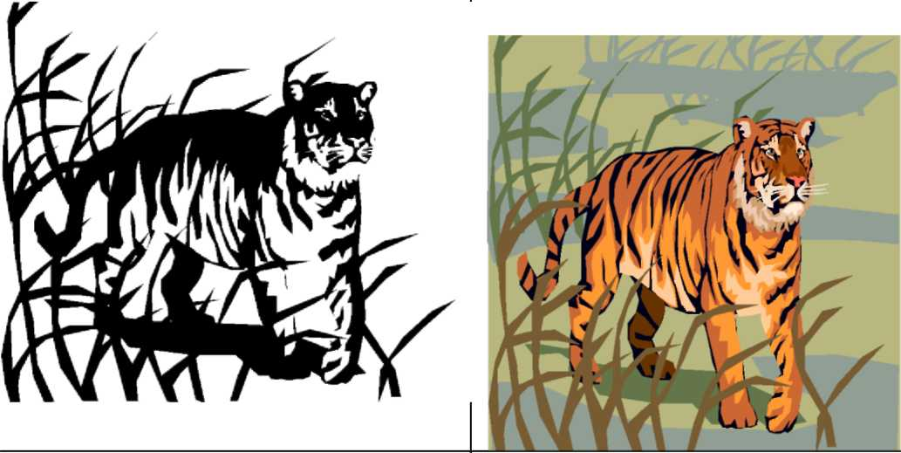  Изменить размер рисунка с помощью команд: Формат → Рисунок → Размер. Установить размер рисунка: высота 2,12 см; включить опцию «Сохранить пропорции».  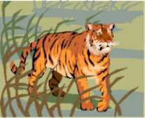 | Обрежьте рисунок с помощью команд Формат → Рисунок → Рисунок. Установите параметры обрезки картинки слева, справа, снизу, сверху – по 1см | Обрежьте рисунок с помощью команд Формат → Рисунок → Рисунок. Установите параметры цвета Изображения черно - белое
Обрежьте рисунок с помощью команд Формат→ Рисунок → Рисунок. Установите параметры цвета Оттеки серого  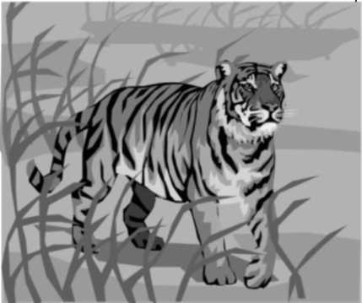 | Обрежьте рисунок с помощью команд Формат → Рисунок → Рисунок. Установите параметры цвета изображения Подложка     | Обрежьте рисунок с помощью команд Формат → Рисунок → Рисунок. Установите параметры цвета изображения яркость -80%, прозрачность -60%
  Обрежьте рисунок с помощью команд Формат → Рисунок → Рисунок. Установите параметры цвета изображения яркость -50%, прозрачность -30% | Обрежьте рисунок с помощью команд Формат → Рисунок → Рисунок. Установите параметры цвета изображения яркость -70%, прозрачность -50%   | Обрежьте рисунок с помощью команд Формат → Рисунок → Рисунок. Установите параметры цвета изображения яркость -50%, прозрачность -70%  

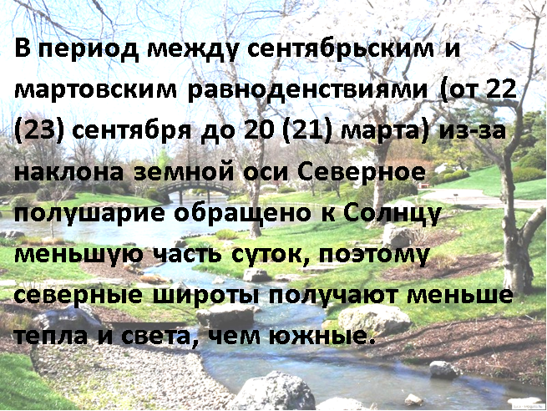

Наберите текст. Скопируйте набранный фрагмент. Оформите в соответствии с образцом:
В компьютере для записи чисел используется двоичная система счисления, т.е. любое число записывается в виде сочетания двух цифр – 0 и 1. Почему? Просто двоичные числа проще всего реализовать технически: 0 – нет сигала, 1 – есть сигнал (напряжение или ток)

В компьютере для записи чисел используется двоичная система счисления, т.е. любое число записывается в виде сочетания двух цифр – 0 и 1. Почему? Просто двоичные числа проще всего реализовать технически: 0 – нет сигала, 1 – есть сигнал (напряжение или ток)

В компьютере для записи чисел используется двоичная система счисления, т.е. любое число записывается в виде сочетания двух цифр – 0 и 1. Почему? Просто двоичные числа проще всего реализовать технически: 0 – нет сигала, 1 – есть сигнал (напряжение или ток)

В компьютере для записи чисел используется двоичная система счисления, т.е. любое число записывается в виде сочетания двух цифр – 0 и 1. Почему? Просто двоичные числа проще всего реализовать технически: 0 – нет сигала, 1 – есть сигнал (напряжение или ток)

В компьютере для записи чисел используется двоичная система счисления, т.е. любое число записывается в виде сочетания двух цифр – 0 и 1. Почему? Просто двоичные числа проще всего реализовать технически: 0 – нет сигала, 1 – есть сигнал (напряжение или ток)

Практическая работа № 16
Тема: Работа с таблицами в среде текстового редактора
Задание:
- Создайте таблицу 8х8
- Создайте таблицу 8х8. Объединение ячеек

- Разбиение ячеек:
2столбца 1строка 1столбец 2строки

4. Создайте таблицу 8х8. Разбейте ячейки по образцу:

5. Создайте таблицу 8х8. Смешанные операции:

6. Создайте таблицы по образцу:
№ п.п. | Наименование | Артикул | Количество | Цена | Сумма
ИТОГО

Наименование |  | Количество | Цена | Сумма
Платье:  - Модель 1  - Модель 2  - Модель 3 |  | 20  30  40 | 10  20  30 | 200  600  1200
Обувь:  - Модель 1  - Модель 2  - Модель 3 |  | 10  20  30 | 1  1  1 | 10  20  30
Я | Times New Roman 13,5 шрифт
могу | BookMan Old Style 10 шрифт
Писать | ARIAL 14 шрифт
В любом | Courier New 11 шрифт
Направлении | Comic Scan MS 25 шрифт

Длина волны, нм | Цвет | Среда
Длина волны, нм | Цвет | Стекло |  | Вода, температура 20º | Каменная соль
Длина волны, нм | Цвет | Тяжелый флинт | Легкий крон | Вода, температура 20º | Каменная соль
656,3 | Красный | 1,6444 | 1,5145 | 1,3311 | 1,5407
589,3 | Желтый | 1,6499 | 1,5170 | 1,3330 | 1,5443
546,1 | Зеленый | 1,6546 | 1,5191 | 1,3345 | 1,5475
480,0 | Синий | 1,6648 | 1,5235 | 1,3374 | 1,5665
392, | Фиолетовый | 1,4844 | 1,891 | 1,7442 | 1,4235

Различные направления и выравнивания в таблице
Выровнять сверху по левому краю | Выровнять сверху по центру | Выровнять сверху по правому краю | Направление текста | Направление текста
Выровнять по центру по левому краю | Выровнять по центру | Выровнять по центру по правому краю | Направление текста | Направление текста
Выровнять сверху по левому краю | Выровнять снизу по центру | Выровнять снизу  по правому краю | Направление текста | Направление текста

День недели | Номер пары | Наименование дисциплины | Кабинет
Понедельник | 1 | Математика
Понедельник | 2 | Русский язык и литература
Понедельник | 3 | Материаловедение
Понедельник | 4 | Электротехника
Вторник | 1 | Иностранный язык
Вторник | 2 | Физкультура
Вторник | 3 | Физика
Вторник | 4 | География
Среда | 1 | Информационные технологии
Среда | 2 | Химия
Среда | 3 | Экология
Среда | 4 | Биология
Четверг | 1 | История
Четверг | 2 | Обществознание
Четверг | 3 | Электротехника
Четверг | 4 | ОБЖ
Пятница | 1 | Основы автоматизации
Пятница | 2 | Черчение
Пятница | 3 | Допуски
Пятница | 4 | Обществознание

ПРОДАМ КВАРТИРУ
72/26/14, 7этаж 26-этажного дома, дешевле чем у застройщика без посредников (своя)
СРОЧНО!
Тел. +79665042670
ПРОДАМ КВАРТИРУ  Тел. +79665042670 | ПРОДАМ КВАРТИРУ  Тел. +79665042670 | ПРОДАМ КВАРТИРУ  Тел. +79665042670 | ПРОДАМ КВАРТИРУ  Тел. +79665042670 | ПРОДАМ КВАРТИРУ  Тел. +79665042670 | ПРОДАМ КВАРТИРУ  Тел. +79665042670 | ПРОДАМ КВАРТИРУ  Тел. +79665042670 | ПРОДАМ КВАРТИРУ  Тел. +79665042670 | ПРОДАМ КВАРТИРУ  Тел. +79665042670 | ПРОДАМ КВАРТИРУ  Тел. +79665042670

Виды информации.
По форме представления | По способу представления | По степени значимости
- Текстовая  - Числовая  - Графическая  - Звуковая | - Визуальная  - Аудиальная  - Обонятельная  - Тактильная  - Вкусовая | - Личная | - Знания, умения  - Прогнозы, планы  - Чувства, интуиция  - Опыт, память
- Текстовая  - Числовая  - Графическая  - Звуковая |  | - Специальная | - Научная  - Производственная  - Техническая  - Управленческая
- Текстовая  - Числовая  - Графическая  - Звуковая |  | - Общественная | - Общественно-политическая  - Научно-популярная  - Обыденная  - Эстетическая

 |  |  |  | Шум
История информации |  | Кодирующее устройство |  |  |  | Декодирующее устройство |  | Приемник информации
 |  |  |  | Канал связи
 |  |  |  | Защита

Тема: «Использование гиперссылок в документах»
Выполнив данную практическую работу, вы:
- Узнаете что такое гиперссылка;
- Научитесь связывать текст гиперссылками, изменять, удалять гиперссылки.
Гиперссылка - это выделенные области документа, позволяющие переходить к другому документу, содержащему связанную информацию. Простейшим примером может служить энциклопедия, в которой в каждой статье встречаются ссылки на другие статьи.
Гиперссылки - это наиболее из рациональных способов организации больших текстов, в которых разным пользователям могут быть интересны разные части.
Задание «Пример создания гиперссылки».
- Набрать следующие тексты, сохраняя их в отдельных файлах. Имена файлов соответствуют названиям текстов.
- Нужно связать эти тексты в гипертекст. Для этого в первом тексте выделить слово "укроп". В меню Вставка выбрать команду Гиперссылка. На экране появится окно диалога Добавление гиперссылки, в котором нужно найти необходимый файл.
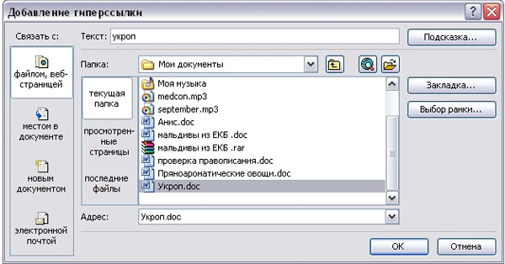
- Щелкнуть по кнопке ОК, и слово "укроп" изменит цвет и станет подчеркнутым.
- Повторить эти действия для слов: анис, мелисса - из первого документа, а затем для названия овощей, встречающихся в других документах. Названия каждого овоща связывайте с названием соответствующего файла.
- После того, как все названия овощей окажутся выделенными цветом и подчеркиванием, установить курсор на любой из них. Если курсор изменит свою форму и станет похож на правую руку с вытянутым указательным пальцем, значит, все сделано правильно. Задержите курсор на слове "укроп", рядом появится табличка с полным именем файла, который связан с этим словом. При щелчке по этому слову загрузится файл Укроп.doc.
- В загрузившемся файле появится панель инструментов Веб-узел. Вернитесь к исходному тексту, щелкнув по кнопке со стрелкой Назад. Слово "укроп" изменило цвет. Это означает, что эту ссылку просмотрели.
- Выполните п.4-5 с другими словами.
Удаление или изменение гиперссылки
Щелкнуть по гиперссылке правой кнопкой мыши и выбрать в контекстном меню команду Гиперссылка, в сплывающем меню выбрать команду Изменить гиперссылку. На экране появиться диалоговое окно Изменение гиперссылки.
Для изменения нажмите кнопку Удалить ссылку.

Практическая работа № 17
Тема: Создание документа в табличном процессоре по заданным условиям
Задание 1.
1.Создать таблицу по образцу.
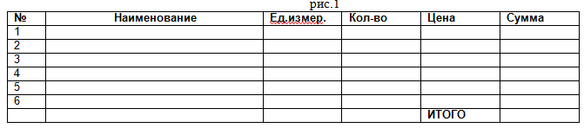2. Наименование товаров в количестве 10 штук заполнить самостоятельно, напротив каждого наименования внести единицы измерения (штуки, килограммы, пары), а также любое количество и цену за единицу.
3. Отформатировать заголовки (Arial, Ж, по центру).
4. Подобрать ширину столбцов (при помощи разделительной двунаправленной стрелки находящейся на линии раздела заголовков столбцов).
5. Вести нумерацию в 1 м – столбце, пользуясь автозаполнением.
6. Сделать обрамление ( Жирная Красная внешняя, тонкая синяя – внутренняя )
7. Установить денежный формат в столбцах Цена, Сумма (Формат – Ячейка – Число – Денежный).
8. Ввести данные.
9.Ввести формулу в 1- ю ячейку суммы (сумма=количество*цену), скопировать вниз.
10.Ввести формулу в ячейку для итоговой суммы (нажать на кнопку$Σ$ и выделить блок ячеек).
11.Отсортировать записи в поле Наименование по алфавиту (Выделить ячейки таблицы без заголовков, далее Данные – Сортировка).
12.Вставить дополнительные строки (выделить 5 строк и из контекстного меню выбрать Вставить).
13.Набрать текст до и после таблицы.
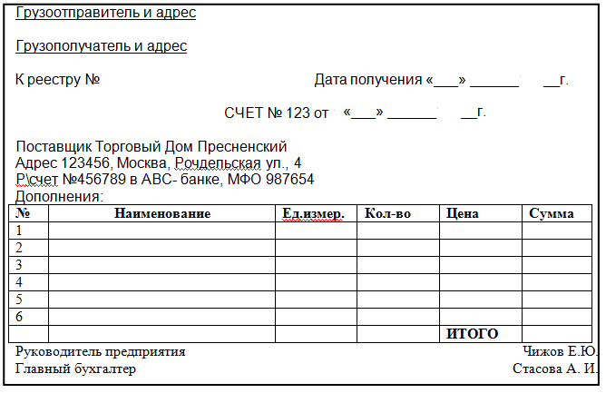
14. Сделать выравнивание текста.
15. Сохранит файл под именем Товары ___№ группы.

Задание 2.
1. Перейти на второй лист.
2. Выделить диапазон ячеек от A1 до I1 и из контекстного меню выбрать Формат ячеек. Во вкладке Выравнивание выставить галочку Переносить по словам.
3. Создать таблицу «Доходы фирмы по городам» по образцу. рис.3
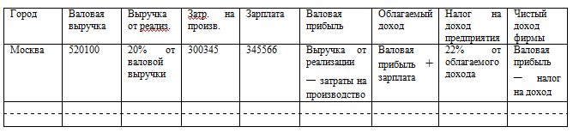
4. Самостоятельно внести 10 городов, ввести выручку от реализации (6-ти значная цифра), затраты на производство и зарплату.
5. Просчитать выручку от реализации, валовую. прибыль, облагаемый доход, налог на доход предприятия, а также чистый доход фирмы для всех городов.
6. Оформить таблицу по своему усмотрению.

Задание 3.
1. Перейти на третий лист и создать таблицу по образцу ниже.
2. Выделить диапазон ячеек от A1 до I1 и из контекстного меню выбрать Формат ячеек. Во вкладке Выравнивание выставить галочку Переносить по словам.
3. Самостоятельно внести 10 фамилий, однодневную ставку и количество рабочих дней.
4. Высчитать общую зарплату, подоходный налог, профсоюзный налог, пенсионный налог, фонд занятости и сумму к выдаче для всех сотрудников.

Практическая работа № 18
Тема: Создание рабочей книги и действия с ячейками
Цель – научиться вводить в ячейки данные разного типа: текстовые, числовые, формулы.
Задание: Выполните в таблице ввод необходимых данных и простейшие расчеты.
Технология выполнения задания:
1. Запустите программу Microsoft Excel.
2. В ячейку А1 Листа 2 введите текст: "Год основания школы". Зафиксируйте данные в ячейке любым известным вам способом.
3. В ячейку В1 введите число –год основания школы (1971).
4. В ячейку C1 введите число –текущий год (2016).
Внимание! Обратите внимание на то, что в MS Excel текстовые данные выравниваются по левому краю, а числа и даты – по правому краю.
5. Выделите ячейку D1, введите с клавиатуры формулу для вычисления возраста школы: = C1- B1
Внимание! Ввод формул всегда начинается со знака равенства «=». Адреса ячеек нужно вводить латинскими буквами без пробелов. Адреса ячеек можно вводить в формулы без использования клавиатуры, а просто щелкая мышкой по соответствующим ячейкам.
6. Удалите содержимое ячейки D1 и повторите ввод формулы с использованием мышки. В ячейке D1 установите знак «=», далее щелкните мышкой по ячейке C1, обратите внимание адрес этой ячейки появился в D1, поставьте знак «–» и щелкните по ячейке B1, нажмите {Enter}.
7. В ячейку А2 введите текст "Мой возраст".
8. В ячейку B2 введите свой год рождения.
9. В ячейку С2 введите текущий год.
10. Введите в ячейку D2 формулу для вычисления Вашего возраста в текущем году (= C2- B2).
11. Выделите ячейку С2. Введите номер следующего года. Обратите внимание, перерасчет в ячейке D2 произошел автоматически.
12. Определите свой возраст в 2025 году. Для этого замените год в ячейке С2 на 2025.
Самостоятельная работа
Упражнение: Посчитайте, используя ЭТ, хватит ли вам 130 рублей, чтоб купить все продукты, которые вам заказала мама, и хватит ли купить чипсы за 25 рублей?
№ | Наименование | Цена в рублях | Количество | Стоимость
1 | Хлеб | 9,6 | 2 | =С2*D2
2 | Кофе | 2,5 | 5 | =С3*D3
3 | Молоко | 13,8 | 2 | =С4*D4
4 | Пельмени | 51,3 | 1 | =С5*D5
5 | Чипсы | 2,5 | 1 | =С6*D6
 |  |  | Итого | ???
Технология выполнения упражнения:
o В ячейку А1 вводим “№”
o В ячейки А2, А3 вводим “1”, “2”, выделяем ячейки А2,А3, наводим на правый нижний угол (должен появиться черный крестик), протягиваем до ячейки А6
o В ячейку В1 вводим “Наименование”
o В ячейку С1 вводим “Цена в рублях”
o В ячейку D1 вводим “Количество”
o В ячейку Е1 вводим “Стоимость” и т.д.
o В столбце “Стоимость” все формулы записываются на английском языке!
o В формулах вместо переменных записываются имена ячеек.
o После нажатия Enter вместо формулы сразу появляется число – результат вычисления
o Итого посчитайте самостоятельно.

Практическая работа № 19
Тема:. Использование функций и формул в MS Excel
Цель - Приобрести и закрепить практические навыки по применению функций категории Дата и время с использованием Мастера функций.
Задание. Создать таблицу, показанную на рисунке.

 | А | В | С
1 | Функции Дата и время
2 | Начало работы
3 | Системная (текущая) дата и время
4 | Сегодня
5 | Конец месяца
6 | Конец года
7 | Осталось до конца месяца
8 | Осталось до конца года
9
10 | День рождения
11 | Прожил дней
12 | Сегодня + 100 дней
13 | Сегодня + 365 дней
Алгоритм выполнения задания.
- Записать указанный текст обозначений в столбец А.
- В ячейку В2 записать дату и время своей работы строго соблюдая формат, например, 15.01.07 10:15 (т.е. 15 января 2007 года 10 часов 15 минут)
- В ячейку В3 вставить текущую дату с помощью Мастера функций:
3.1. Выделить ячейку В3, щёлкнуть значок f_{x} на панели инструментов Стандартная или выполнить команду Вставка/Функция.
  - В диалоговом окне Мастер функций в левом поле Категория выбрать Дата и время, в правом поле Функция найти и выбрать ТДАТА, нажать Ок и ОК.
- В ячейку В4 вставить текущую дату с помощью Мастера функций, выбрав функцию СЕГОДНЯ.
- В ячейки В5 и В6 записать даты конца месяца и конца года, например, 31.01.07 и 31.12.07.
- В ячейку В7 записать формулу =В5-В4 (получим разность в формате ДД.ММ.ГГ).
- В ячейку В8 записать формулу =В6-В4 (получим разность в формате ДД.ММ.ГГ).
Примечание. Программа некорректно обрабатывает количество месяцев, завышая его на единицу.
- В ячейку В10 записать дату своего дня рождения, например, 29.12.90.
- Вычислить число прожитого времени по формуле =В4-В10 (в формате ДД.ММ.ГГ и учётом примечания).
- Вычислить даты в ячейках В12 и В13, самостоятельно записав нужные формулы.
- Преобразовать дату в ячейке В13 в текстовый формат, для этого:
11.1. Выделить ячейку В13, выполнить команду Формат/Ячейки/Число.
11.2. В диалоговом окне в поле Числовые форматы выбрать Дата, в поле Тип выбрать формат вида «14 март, 2001», нажать ОК.
- Скопировать диапазон ячеек В4:В6 в диапазон С4:С6, для этого:
12.1. Выделить диапазон В4:В6.
12.2. Щелкнуть кнопку Копировать на панели инструментов Стандартная или выполнить команду Правка/Копировать.
12.3. Выделить ячейку С4, щёлкнуть кнопку Вставить на панели инструментов Стандартная или выполнить команду Правка/Вставить.
- Преобразовать формат даты в ячейке С6 в текстовый, выполнив команду Формат/Ячейки/Число и выбрав Тип «Март 2001».
- Преобразовать формат даты в ячейке С5 в текстовый, выполнив команду Формат/Ячейки/Число и выбрав Тип «14 мар».
- Преобразовать формат даты в ячейке С4 в текстовый, выполнив команду Формат/Ячейки/Число и выбрав Тип «14 мар 01».
- Установить в ячейке С3 отображение секундомера системных часов, для этого:
  - Выделить ячейку С3, щёлкнуть значок f_{x} на панели инструментов Стандартная или выполнить команду Вставка/Функция.
  - В диалоговом окне Мастер функций в левом поле Категория выбрать Дата и время, в поле Функция найти и СЕКУНДЫ, нажать ОК.
  - В диалоговом окне СЕКУНДЫ ввести в поле Дата_как_число адрес В3, ОК.
  - Значения секунд в ячейке С3 будут изменяться при нажатии клавиши F9.
- Вычислить длительность выполнения работы, для этого:
  - Выделить ячейку С2, записать формулу =В3-В2, нажать Enter, результат будет записан в формате ДД.ММ.ГГ ЧЧ:ММ.
  - Преобразовать значение в ячейке С2 в формат ЧЧ:ММ:СС, для этого:
    - Выделить ячейку С2, выполнить команду Формат/Ячейки/Число.
    - В поле Числовые форматы выбрать (все форматы).
    - В поле Тип выбрать [ч]:мм:сс, нажать ОК.
    - Значения секунд в ячейке С2 будут изменяться при нажатии клавишиF9.
- Сравнить вычисленные значения с показанием системных часов на Панели задач.
Контрольные вопросы
- Поясните очерёдность выполнения операций в арифметических формулах.
- Приведите примеры возможностей использования функции Дата и время.

Практическая работа № 20
Тема: Построение диаграмм и графиков в Ms Excel
Цель работы: закрепить навыки выбора подходящего типа и построения диаграмм для конкретной задачи в MS Excel.
Оборудование (приборы, материалы, дидактическое обеспечение): персональный компьютер, методические рекомендации к выполнению работы, задание и образец для проведения практической работы
Содержание работы.
Основные понятия
- Диаграммы - это графический способ представления числовых данных, находящихся на листе, удобный для анализа и сравнения.
- Данные, которые расположены в столбцах или строках, можно изобразить в виде гистограммы. Гистограммы используются для демонстрации изменений данных за определенный период времени или для иллюстрирования
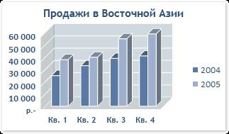
сравнения объектов. В гистограммах категории обычно формируются по горизонтальной оси, а значения — по вертикальной.
- Данные, которые расположены в столбцах или строках, можно изобразить в виде графика. Графики позволяют изображать непрерывное изменение данных с течением времени в едином масштабе; таким образом, они идеально подходят для изображения трендов изменения
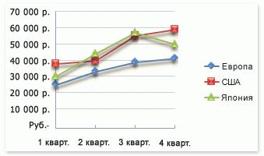
данных с равными интервалами. На графиках категории данных равномерно распределены вдоль горизонтальной оси, а значения равномерно распределены вдоль вертикальной оси.

- Данные, которые расположены в одном столбце или строке, можно изобразить в виде круговой диаграммы. Круговая диаграмма демонстрирует размер элементов одного ряда данных пропорционально сумме элементов. Точки данных на круговой диаграмме выводятся в виде
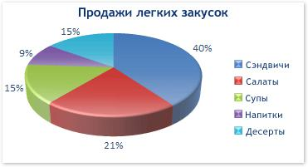
процентов от всего круга.

  - Данные, которые расположены в столбцах или строках, можно изобразить в виде линейчатой диаграммы.

Линейчатые диаграммы иллюстрируют сравнение

отдельных элементов. Линейчатые диаграммы рекомендуется использовать, если:

–Метки осей имеют большую длину.

–Выводимые значения представляют собой длительности.
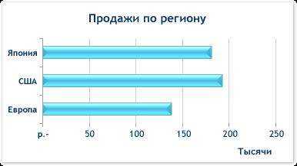
  - Данные, которые расположены в столбцах или строках, можно изобразить в виде диаграммы с областями. Диаграммы с областями иллюстрируют величину изменений

- зависимости от времени и могут использоваться для привлечения внимания к суммарному значению в
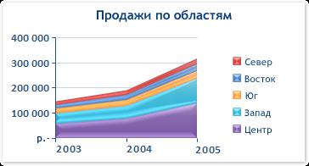
соответствии с трендом. Отображая сумму значений рядов, такая диаграмма наглядно показывает вклад каждого ряда.

- Перед тем, как строить диаграмму, надо внести нужные для отображения данные в таблицу. После того, как таблица подготовлена, следует определиться с типом диаграммы. Отдельный мастер диаграмм в Excel 2013 отсутствует, а все инструменты управления ими теперь находится на ленте во вкладке "Вставка".
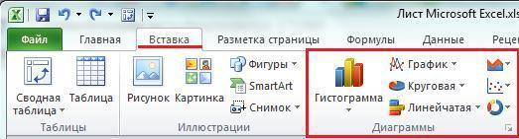

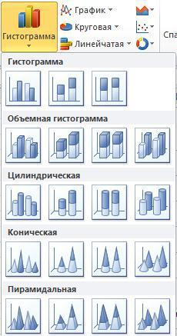
- Перейти на вкладку "Вставка" в раздел "Диаграммы"; выделить курсором таблицу числовых рядов; выбрать тип диаграммы, кликнув по нему; в открывшемся списке возможных вариантов определить нужный внешний вид диаграммы. Все доступные виды можно просмотреть, если нажать кнопку со стрелкой в нижнем правом углу раздела "Диаграмма".

- После этого диаграмма будет создана. Построенная таким образом диаграмма отображает заданные параметры, но требует редактирования, чтобы например, добавить название, исправить подписи легенды, настроить внешний вид и прочее. Любой из элементов можно удалить или изменить, кликнув по нему правой кнопкой мыши и выбрав из контекстного меню нужное действие.
11 Во вновь созданной диаграмме можно выполнить следующее:
- изменить внешний вид осей - промежутки между рядами значений, масштаб, добавить на оси метки делений, скрыть оси и т. д.;
- вместо фразы "Названия диаграммы" можно ввести собственное, а также добавить подписи к осям и данным;
- добавить коридор колебания или линию тренда, чтобы нагляднее прослеживать изменения показателей;
- переместить или скрыть легенду, изменить ее элементы;
- изменить внешнее оформление - назначить элементам другие цвета или специальные заливки текстурами, добавить эффекты, например, тень, прозрачность, трехмерность и т. п. Можно задать фон области диаграммы, в том числе и загрузить для этого картинку из файла; можно создать замещающий текст, который, если нужно, будет озвучиваться; можно изменить шрифт, отобразить или скрыть любой элемент, а также сделать многое другое.
12 Богатый спектр настроек дает возможность создавать практически любые по дизайну и оформлению диаграммы. Область диаграмм можно перемещать, захватив левой кнопкой мыши, и масштабировать, растягивая за углы.
Задания
Задание 1
Создать таблицу успеваемости некоторой группы студентов из 20 человек по трем предметам (математике, информатике и физике) за 1, 2 семестр и итоговые, вычислить количество пятерок, четверок, троек и двоек по каждому столбцу оценок:
 |  |  |  |  |  | Оценки
№ | Фамилия И.О. | Математика |  |  | Информатика |  |  |  |  | Физика
 |  | I | II | год | I |  | II | год | I | II | год

Задание 2
По созданной таблице построить круговые диаграммы успеваемости за год по каждому предмету с указанием процентного отношения каждой оценки на диаграмме.

Задание 3
По таблице построить диаграмму сравнения успеваемости по предметам.

Задание 4
Построить графики успеваемости по каждому предмету.
Порядок выполнения:
- Создадим таблицу по заданию 1:

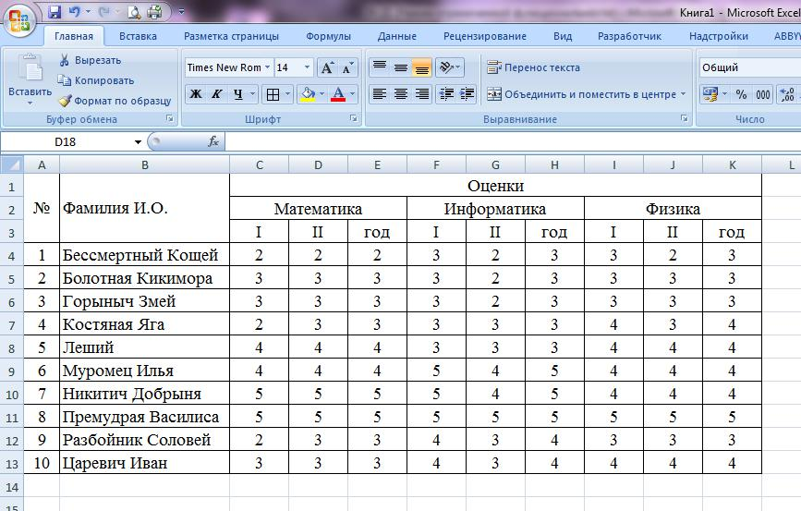

- Рассчитаем количество оценок по предметам, для этого в ячейке С14 запишем формулу: =СЧЁТЕСЛИ(C4:C13;5). Эта формула считает количество ячеек из заданного диапазона (C4:C13), по заданному условию (=5). Скопируем формулу в остальные ячейки этого столбца, предварительно заморозив строки в диапазоне (C$4:C$13), т.е. копировать будем формулу =СЧЁТЕСЛИ(C$4:C$13;5). После этого в каждой строке изменим условие, соответственно на 4, 3 и 2. Затем скопируем этот столбец в остальные результаты успеваемости:
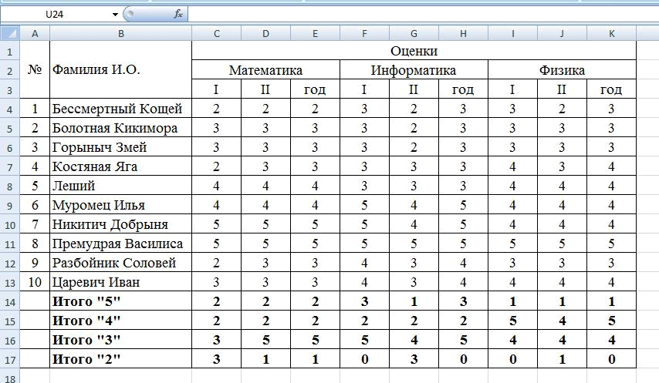
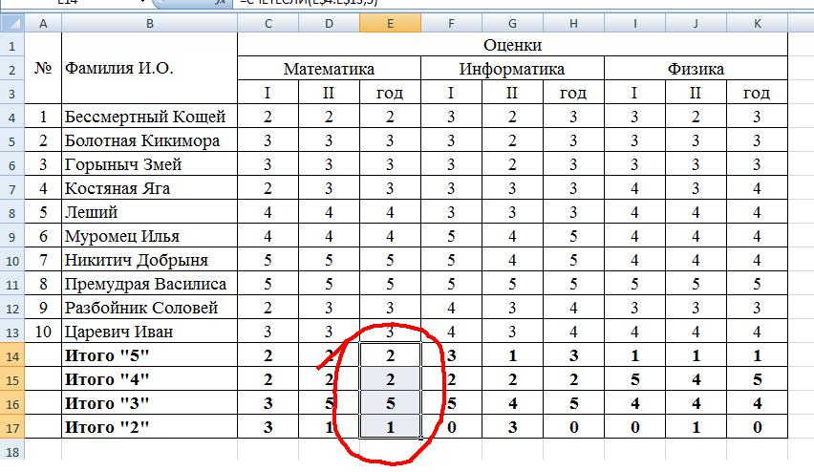
- В таблице выделим итоги успеваемости по математике:

- В меню вставка выберем Круговая:
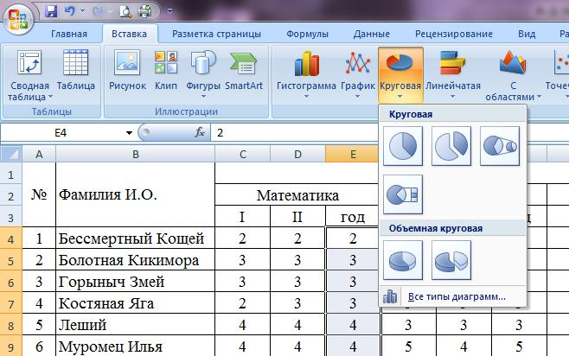

5 Выберем любой из вариантов круговой диаграммы:

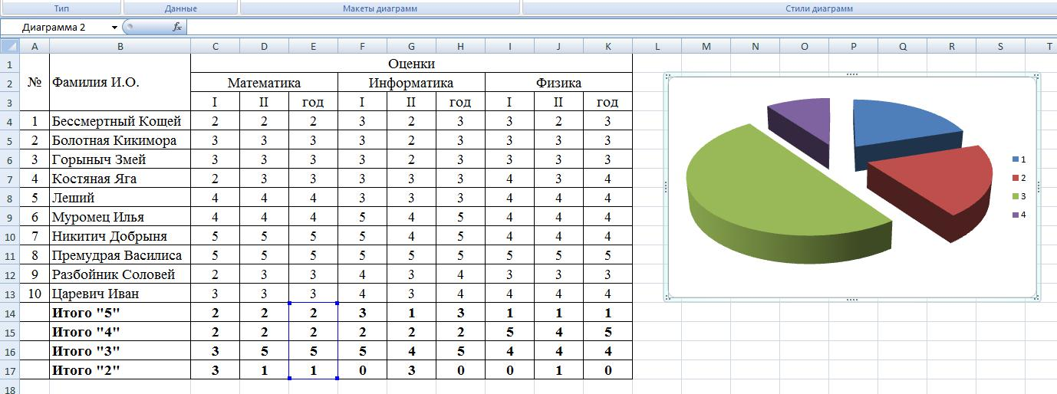

- Оформим диаграмму,

- исправим легенду, открыв контекстное меню легенды, внесем туда содержимое ячеек В14-В17 (раздел «выбрать данные», в правой части «изменить», отметить диапазон ячеек);
- изменим цвета диаграммы (выделить нужный сектор, «формат точки данных» в контекстном меню, «заливка»);
- добавим подписи на элементах диаграммы (выбрать в контекстном меню «формат подписей данных», поставить галочку на нужном разделе, например «доли»);
- добавим заголовок диаграммы (в меню выбрать «макет», «название диаграммы»);
-изменим размер и начертание шрифта:

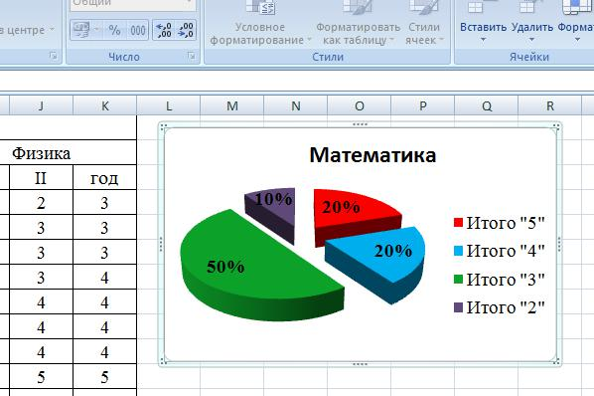

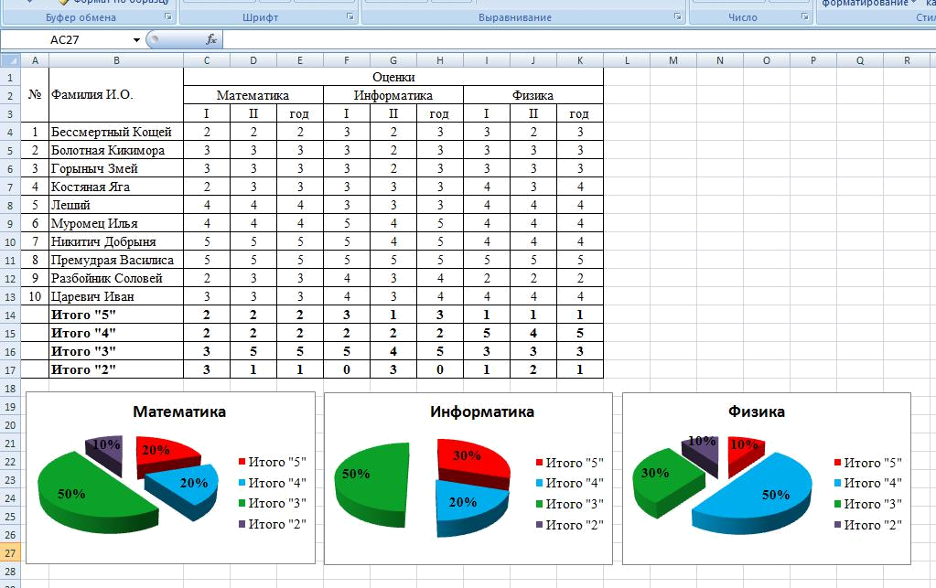

- Аналогично оформим остальные предметы
- Построим гистограмму успеваемости по всем предметам и итогам, для этого выделим ячейки В14 – К17, в меню выберем «гистограмма»:
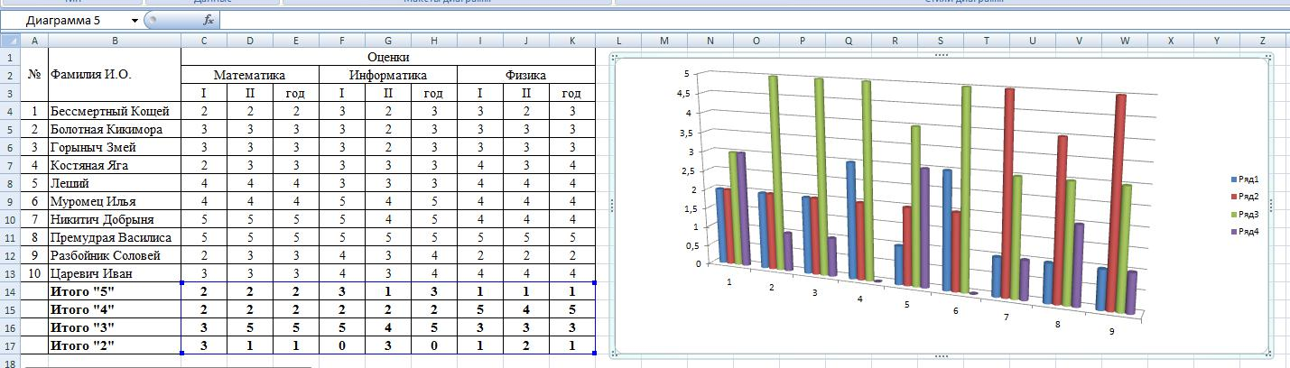

- Оформим диаграмму, - исправим легенду; -изменим цвета диаграммы;
- добавим подписи на элементах диаграммы; - добавим заголовок диаграммы; - изменим размер и начертание шрифта:
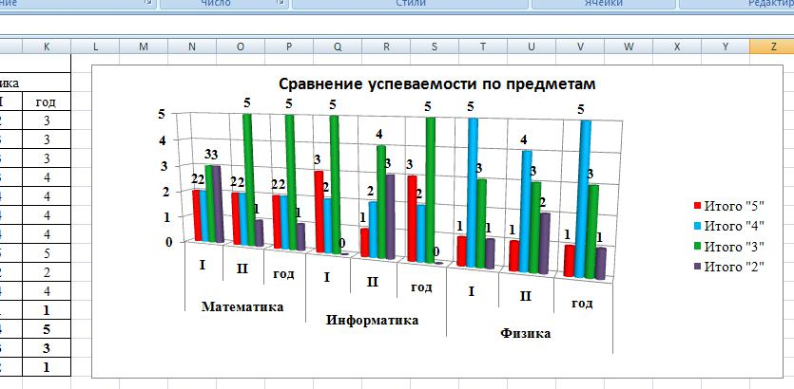

- Построим графики успеваемости по итогам каждого предмета, для этого выделим ячейки В14 – Е17, в меню выберем «график», выберем данные, оформим диаграммы.
- В итоге получим:
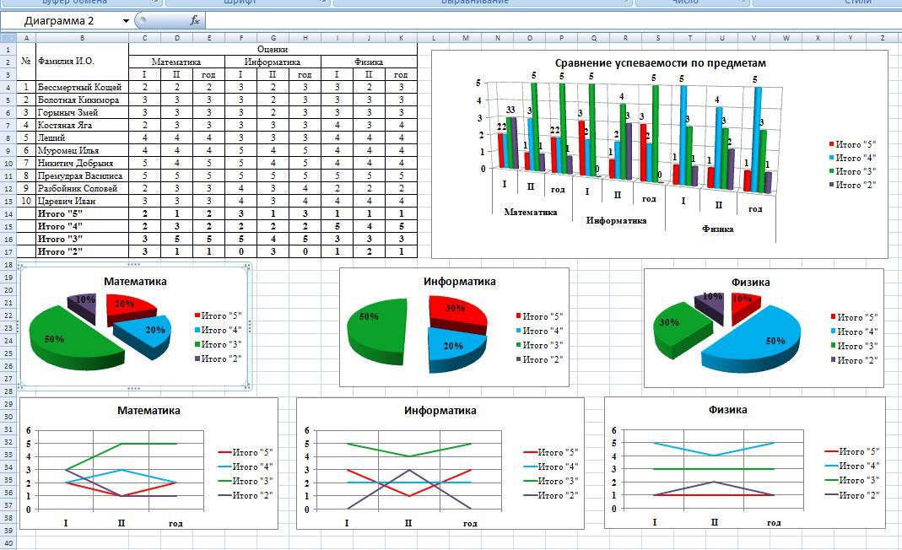

Порядок выполнения задания, методические указания: - ознакомиться
- теоретическими положениями по данной теме; - выполнить задания практической работы; - сформулировать вывод
Содержание отчета: отчет по практической работе должен содержать: основные определения, рассуждения по выполнению заданий, необходимые изображения, вывод по работе.
Контрольные вопросы:
1. Что такое диаграмма?
2. Что такое гистограмма и когда используется?
3. Что такое график и когда используется?
4. Что такое круговая диаграмма и когда используется?
5. Что такое линейчатая диаграмма и когда используется?
6. Что такое диаграмма с областями и когда используется?
7. С чего начинается построение диаграммы?
8. Как корректировать диаграмму?
9.Что можно сделать с созданной диаграммой?

Практическое занятие № 21
Тема: Создание базы данных по заданным запросам
Задание 1

Разработать СУБД "Абитуриент" для автоматизации работы приемной комиссии ВУЗа. БД должна содержать три таблицы: анкеты абитуриентов, данные о дисциплинах и результаты экзаменов. Создать формы для ввода данных, запрос и отчет для результатов экзамена.
Анкета включает следующие данные об абитуриенте:
- регистрационный номер (ключевое поле);
- фамилия, имя, отчество;
- дата рождения;
- наличие красного диплома или золотой/серебряной медали;
- адрес (город, улица, номер дома, телефон);
Данные о дисциплинах содержат:
- шифр дисциплины (ключевое поле).
- название дисциплины;
Результаты экзаменов содержат:
- регистрационный номер абитуриента;
- шифр дисциплины;
- экзаменационная оценка.
Для этого необходимо:
- создать новую базу данных;
- добавить указанные таблицы, определить тип полей таблиц;
- установить тип связей между таблицами;
- создать формы для ввода данных;
- ввести данные (по 10-20 записей в таблицу)
- создать запрос и отчет для отображения его результатов.
Ход выполнения работы.
Создать базу данных и назвать ее «Абитуриент»
Для создания таблиц в появившемся окне управления базами данных выберем пункт «Создание таблицы в режиме конструктора»
В окне проектирования структуры таблицы зададим свойства для каждого поля согласно таблице 1 (рис. 3).
Имя поля | Тип данных | Описание
Номер | Числовой | регистрационный номер абитуриента
Фамилия | Текстовый | фамилия абитуриента
Имя | Текстовый | имя абитуриента
Отчество | Текстовый | отчество абитуриента
Дата | Дата/время | дата рождения абитуриента
Диплом/медаль | Текстовый | наличие золотой/серебряной медали
Город | Текстовый | адрес абитуриента
Улица | Текстовый | адрес абитуриента
Дом | Числовой | адрес абитуриента
Телефон | Числовой | домашний номер телефона

Таблица 1. Свойства полей таблицы «Анкета».

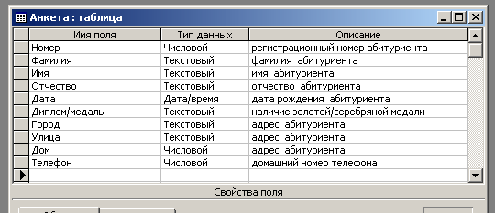

Рис. 3. Свойства полей таблицы «Анкета».

Поле «Номер» сделаем ключевым, нажав правой кнопкой мыши на строке соответствующего поля и выбрав пункт "Ключевое поле" выпавшего меню.

Сохраним в текущей базе данных созданную таблицу указав имя сохраняемой таблицы «Анкета».
Аналогичным образом создадим таблицу «Данные о дисциплинах» (табл. 2, рис. 5), задав в ней ключевое поле «Шифр»

Имя поля | Тип данных | Описание
Шифр | Числовой | шифр дисциплины
Название | Текстовый | название дисциплины

Таблица 2. Свойства полей таблицы «Данные о дисциплинах».

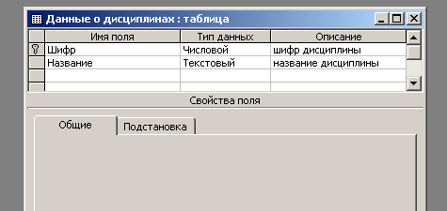

Рисунок 5. Свойства полей таблицы «Данные о дисциплинах».

и «Результаты экзаменов» (табл. 3, рис. 6).

Имя поля | Тип данных | Описание
Номер | Числовой | регистрационный номер абитуриента
Шифр | Числовой | шифр дисциплины
Оценка | Числовой | экзаменационная оценка

Таблица 2. Свойства полей таблицы «Результаты экзаменов».

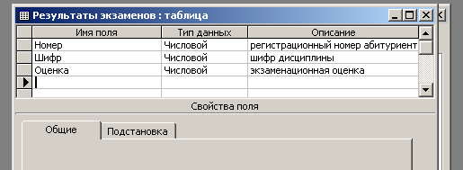

Рисунок 6. Свойства полей таблицы «Результаты экзаменов».

Сделаем так, чтобы в таблице «Результаты экзаменов» вместо шифров дисциплины подставлялись их полные наименования из таблицы «Данные о дисциплинах». Для этого необходимо настроить подстановочные параметры поля «Шифр», а также задать параметры связей между таблицами. Откроем таблицу «Данные о дисциплинах» в режиме конструктора, перейдем к типу данных поля «Шифр» и из раскрывающегося списка выберем «Мастер подстановок». В открывшемся диалоговом окне (рис. 7) укажем следующие параметры:
- объект «столбец подстановки» будет использовать значения из таблицы или запроса;
- значения будут выбираться из таблицы «Данные о дисциплинах»;
- в столбец подстановки включим поле «Название», выделив это поле и кнопкой переместив его из окна доступных полей в окно выбранных полей);
- оставим предложенные параметры ширины столбцов и скрытия ключевого столбца;
- оставим подпись «Шифр» для подстановочного столбца.
После нажатия кнопки «Готово» сохраним таблицу.

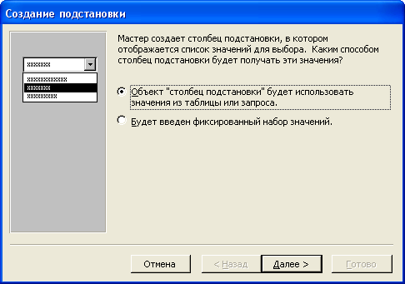

Рисунок 7. Диалоговое окно «Мастер подстановок».

Для настройки связей между таблицами откроем окно «Схема данных», выбрав пункт меню «Сервис > Схема данных». Добавим в схему данных таблицы «Анкета», «Данные о дисциплинах» и «Результаты экзаменов». Закроем окно добавления таблиц. Создадим новые связи между полями перетаскиванием мышью имени одного поля на имя другого поля. В диалоговом окне «Изменение связей» установим флажок «Обеспечение целостности данных», что позволяет защититься от случаев удаления записей из одной таблицы, при которых связанные с ними данные других полей окажутся без связи (рис. 8).

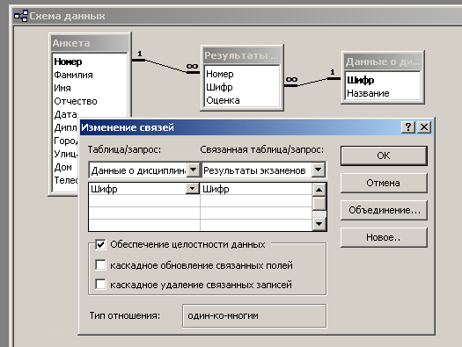

Рисунок 8. Настройка связей между таблицами.

Заполнение нашей базы данных начнем с таблицы «Анкета». Так как она состоит из большого числа полей, для удобства ввода данных создадим форму. Для этого в окне «База данных» перейдем на вкладку объектов «Формы». Выберем создание формы с помощью мастера (рис 9).
В появившемся диалоговом окне укажем следующие параметры:
- форма строится на основе таблицы «Анкета». В форму включим все поля таблицы;
- внешний вид формы – «в один столбец»;
- требуемый стиль – выберем «Стандартный»;
- имя формы – «Анкета».
Откроем форму в режиме конструктора. Добавим заголовок и примечание. В результате получим удобную форму для ввода и редактирования данных (рис. 9).

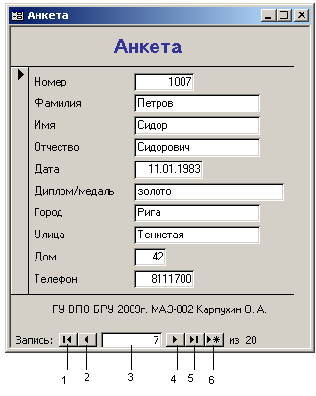
Рисунок 9. Форма «Анкета» (1/ 5 – кнопки перехода к первой/ последней записи, 2/ 4 – кнопки перехода к предыдущей/ следующей записи, 6 – кнопка «Новая запись», 3 – номер текущей записи).

Введем данные с помощью полученной формы. Откроем таблицу, дважды щелкнув мышью по значку таблицы в окне "База данных". Мышью зададим размеры окна таблицы, а также размеры отдельных полей (рис. 10). После этого закроем таблицу, сохранив ее макет.

1ТвоескаяБелинского8112658121281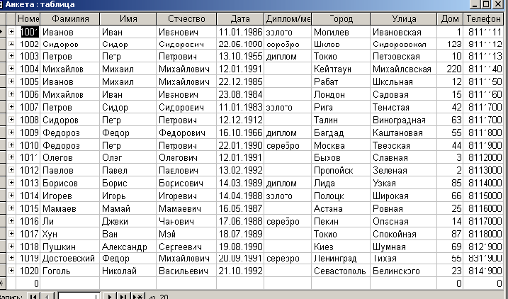

Рисунок 10. Таблица «Анкета».

«Данные о дисциплинах» введем непосредственно в режиме таблицы, так как она состоит из двух полей и удобна в заполнении (рис .11).

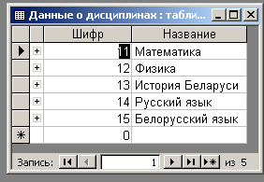

Рисунок 11. Таблица «Данные о дисциплинах».

Данные о результатах экзаменов удобнее вводить из таблицы анкета, так как ранее между таблицами нами была установлена связь (рис. 12).

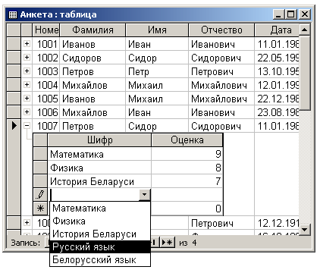
Рисунок 12. Ввод данных о результатах экзаменов.

В результате таблица «Результаты экзаменов» будет иметь вид:

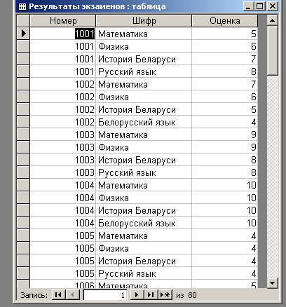

Рисунок 13. Таблица «Результаты экзаменов».

Для работы приемной комиссии не требуется постоянное отображение всей информации из базы данных. Достаточно только Ф.,И.,О. студентов и их оценки. Для этого создадим запрос. Откроем окно «База данных» и переключимся на вкладку объектов «Запросы». Выберем создание запроса в режиме конструктора. Добавим таблицы «Анкета», «Результаты экзаменов» и «Данные о дисциплинах». Перед нами открылся бланк запроса по образцу. Перетащим из таблиц верхней части бланка в формируемую таблицу поля «Номер», «Фамилия», «Имя», «Отчество», «Название», «Оценка». Укажем параметр «Сортировка» «по возрастанию» для полей «Фамилия», «Имя», «Отчество» (рис. 14).

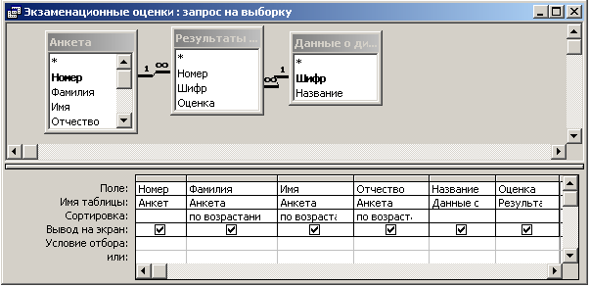

Рисунок 14. Создание запроса в режиме конструктора.

Сохраним запрос под именем «Экзаменационные оценки» и закроем бланк запроса по образцу. Для просмотра результата откроем появившийся запрос в окне «База данных» (рис. 15).

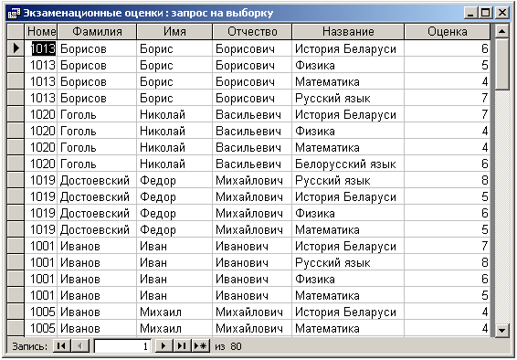

Рисунок 15. Таблица, отображающая результат выборки по запросу.

Для вывода на печать создадим список с результатами экзаменов в виде отчета. В окне «База данных» переключимся на вкладку объектов «Отчеты». Выберем создание отчета с помощью мастера. Укажем следующие параметры создаваемого отчета:
- отчет строится на базе запроса «Экзаменационные оценки». Выбираем все доступные поля;
- вид представления данных – «Анкета»:
- уровни группировки - не добавляем;
- порядок сортировки - по названию;
- макет для отчета – «Ступенчатый»;
- стиль отчета – «Деловой»;
- имя отчета – «Результаты экзаменов».
Откроем отчет в режиме конструктора, подкорректируем ширину полей и подпись страницы. В результате получим отчет вида:

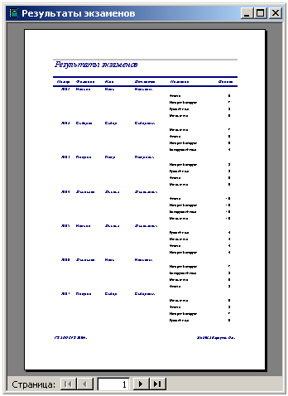

Рисунок 16. Окно, отображающее первую страницу отчета «Результаты экзаменов».

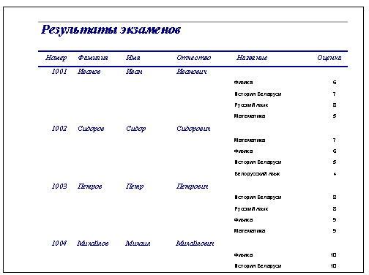

Рисунок 16. Фрагмент первой страницы отчета «Результаты экзаменов».

Составим запрос, который из всего списка абитуриентов отображает только тех, кто не сдал какой-либо экзамен на положительную оценку. Для этого выберем создание запроса в режиме конструктора и в бланк запроса по образцу перетащим поля «Номер», «Фамилия», «Имя», «Отчество», «Шифр», «Оценка». Укажем параметр «Сортировка» «по возрастанию» для поля «Фамилия». Для поля «Оценка» укажем условие отбора «< 4». Отключим вывод на кран полей «Шифр» и «Оценка» (рис. 17).

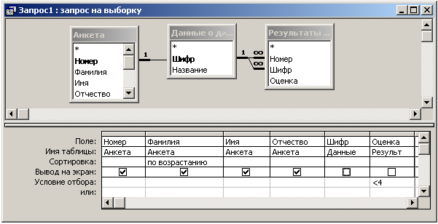

Рисунок 17. Бланк запроса по образцу. Создание запроса с условием отбора.

Сохраним запрос под именем «Отчисление». Посмотрим полученный результат (рис. 18).

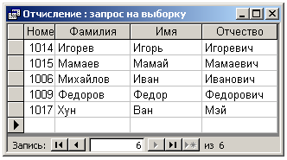

Рисунок 18. Таблица, отображающая результат выпорки по запросу с условием.

Для вывода на печать создадим список абитуриентов, не прошедших вступительные испытания, в виде отчета. Выберем создание отчета с помощью мастера. Укажем следующие параметры создаваемого отчета:
- отчет строится на базе запроса «Отчисление». Выбираем все доступные поля и добавим поле «Телефон» из таблицы «Анкета»;
- уровни группировки - не добавляем;
- порядок сортировки - по фамилии;
- макет для отчета – «Табличный»;
- стиль отчета – «Деловой»;
- имя отчета – «Отчисление».
Откроем отчет в режиме конструктора, подкорректируем ширину полей и подпись страницы. В результате получим отчет вида:

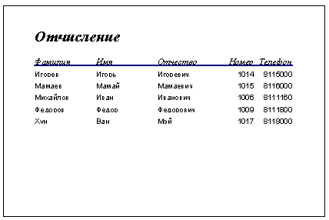

Рисунок 19. Фрагмент отчета «Отчисление».

Практическая работа № 22
Тема: Создание документа в редакторе презентаций по заданным условиям
Ход работы
Задание 1. О моем друге.
- Запустить приложение PowerPoint.
- Создать новую презентацию с шаблоном оформления Совет директоров.
- Установить цветовую схему с оранжевым фоном.
- Подготовить титульный слайд. Для этого в Заголовок слайда вписать текст «О МОЕМ ДРУГЕ». Щелчком мыши выделить рамку «Подзаголовок слайда» и впишите в нем ФИО.
- Добавить новый слайд. Для этого выполнить команду меню Вставка → Создать слайд или на панели инструментов Форматирование нажать кнопку
Создать слайд.
- Установить для этого слайда вариант разметки Заголовок и объект. Для этого в Области задач в верхней строке нажать на треугольник. При этом раскроется список, выбрать в нем вариант Разметка слайда и в списке Макеты текста указать Заголовок и объект.
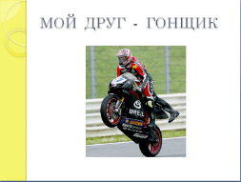
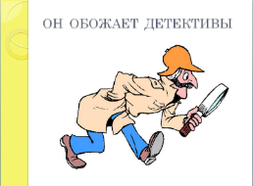
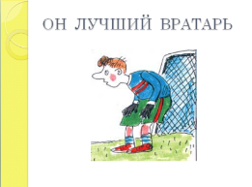

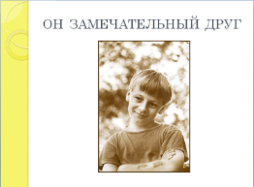

- Подготовить слайды по образцу. Все необходимые картинки вы найдете в папке Заготовки → О моем друге.

- Сохраните работу в личной папке под именем PowerPoint1.
Дополнительные задания*
- Для презентации настроить эффекты анимации. Для этого в Области задач выбрать команду Дизайн слайда – Эффекты анимации и в списке установить вариант Плавающий. Нажать кнопку Применить ко всем слайдам.
- Настроить автоматическую смену слайдов. Для этого в Области задач выбрать команду Смена слайдов и установить вариант Объединение по горизонтали. Убрать флажок по щелчку, установить флажок автоматически после и установить время смены слайдов 00:01. Нажать кнопку Применить ко всем слайдам.
- Просмотреть полученную презентацию. Для этого нажать клавишу F5.
- Сохранить презентацию.

Практическая работа № 23
Тема: Создание документа в редакторе презентаций по заданным условиям
Тема: Знакомство с анимацией.
Ход работы
Задание 1. Подводный мир.
- Запустите программу Paint.
- Задайте рабочую область шириной 25 см и высотой 20 см. Примените инструмент Заливка для создания синего фона.
- Изобразите в нижней части рабочей области несколько камней (инструмент Овал) и морских водорослей (инструмент Карандаш). Воспользуйтесь инструментом Заливка для их закраски.
- Сохраните рисунок в личной папке под именем Фон.
- Выполните команду основного меню программы Paint. Задайте рабочую область шириной 5 см и высотой 3 см и нарисуйте в ней рыбку. Сохраните рисунок в личной папке под именем Рыбка.
- Запустите программу PowerPoint (Пуск → Все программы → Microsoft Office → PowerPoint).
- Озаглавьте первый слайд: Практическая работа в PowerPoint № 2, ФИО.
- Создайте второй слайд, нажав на кнопку Создать слайд.
- На вкладке Главная в группе Слайды щелкните мышью на кнопке Макет. Выберите пустой слайд (щелкните на макете пустого слайда).
- Вставьте на пустой слайд рисунок Фон, созданный в программе Paint. Для этого выполните команду Вставка → Рисунок, найдите нужный файл в личной папке, выделите его и щелкните на кнопке Вставить. Фоновый рисунок появится в рабочем поле (на слайде) программы PowerPoint.
- На этот же слайд поместите изображения рыбки (файл Рыбка в личной папке) и осьминога (файл осьминог из папки Заготовки).
- Рыбка и осьминог появились на экране на белом фоне (в белых прямоугольниках). Для того, чтобы сделать фон прозрачным, выделине рыбку, щелкнув на ее изображении, - вокруг рыбки должна появиться рамка с маркерами.
- Выполните команду Формат → цвет → установить прозрачный цвет.
- Выполните то же действие для изображения осьминога.
- Выделите рыбку. Перейдите на вкладку Анимация. В группе Расширенная анимация выберите Добавить анимацию. В раскрывшемся списке в группе Пути перемещения выберите Пользовательский путь. Изобразите произвольную траекторию передвижения рыбки.
- Задайте траекторию передвижения осьминога.
- Для просмотра анимации воспользуйтесь кнопкой Просмотр на вкладке Анимация.
- Сохраните работу в личной папке под именем PowerPoint2 и позовите учителя.
Дополнительные задания*
- После завершения просмотра выделите один из объектов анимации и изучите возможности настройки анимации в группе Время показа слайдов. По своему усмотрению внесите изменения в параметры анимации. Понаблюдайте за изменениями в ходе просмотра.
- С помощью инструментов копирования и вставки (вкладка Главная) разместите на слайде несколько копий рыбки и настройте для них параметры анимации. Для просмотра готовой анимации воспользуйтесь функциональной клавишей F5.
- Сохраните работу

Практическая работа в PowerPoint № 3.
Ход работы
Тема: Настройка анимации.
Задание 1. Анимация на свободную тему.
- Самостоятельно придумайте сюжет для анимации. Дайте ему название и подробно опишите планируемую последовательность событий.
- Реализуйте свой проект средствами графического редактора и редактора презентаций. Подготовьтесь представить свою работу товарищам по классу.
Практическая работа в PowerPoint
Ход работы

Тема: Настройка анимации и музыкального сопровождения.
Задание 1. Времена года
- Запустить приложение PowerPoint.
- Выбрать по собственному желанию шаблон оформления и цветовую схему.
- Подготовить титульный слайд с названием презентации и ФИО.
- Добавить 4 слайда с названием времени года в заголовке. Для этого выполнить команду меню Вставка → Создать слайд или на панели инструментов Форматирование нажать кнопку Создать слайд. Для этих слайдов выбрать вариант разметки Заголовок, текст и объект.
- Отключить список в текстовом окне. Для этого на панели инструментов Форматирование отжать кнопку Маркеры.
- В текст слайдов вписать стихи:
Снег и снег, и ель в снегу –  В белых пачках – балерины  Снег зажегся на лугу  Ювелирною витриной  Осеев Н.Н. | Весна, весна! Как воздух чист!  Как ясен небосклон!  Своей лазурию живой  Слепит мне очи он.  Баратынский Е.А.
Ох, лето красное!  Любил бы я тебя,  Когда б не зной, да пыль,  Да комары, да мухи!  Пушкин А.С. | Кроет уж лист золотой  Влажную землю в лесу…  Смело топчу я ногой  Вешнюю леса красу.  Майков А.Н.
- Вставить фотографии с соответствующей порой года. Для этого щелкнуть по миниатюре Добавит рисунок, в открывшемся окне выбрать необходимый файл.
- Настроить анимацию заголовка. Для этого выделить заголовок слайда и выполнить команду меню Показ слайда → Настройка анимации. Выбрать из списка Добавить эффект вариант Вход → Другие эффекты… → Общие: вылет и установить параметр Направление – Сверху.
- Для текста стихотворения выбрать эффект анимации Вход → Другие эффекты…→Общие: Цветная пишущая машинка. Установить параметр Начало: После предыдущего.
- Для фотографии выбрать эффект анимации Вход → Другие эффекты… → Общие: Круговой симметричный. Установить параметр Скорость: Очень быстро.
- Настроить смену слайдов. Для этого выполнить команду Показ слайдов → Смена слайдов и в Области задач выбрать вариант Открывание вниз, убрать флажок по щелчку, установить флажок автоматически после. Установить время смены слайдов – 3с. Нажать кнопку Применить ко всем слайдам.
- Подключить к просмотру музыку – Чайковский «Времена года». Для этого перейти на первый слайд, выполнить команду меню Вставка → Фильмы и звук → Звук из файла… и указать на файл с мелодией. В появившемся диалоговом окне выбрать вариант Автоматически.
- Реализовать звучание музыки на протяжении всего просмотра. Для этого в Области задач выбрать пункт Настройка анимации, правой кнопкой мыши вызвать контекстное меню к звуку, выбрать пункт Параметры эффектов… и в открывшемся диалоговом окне установить вариант Закончить после 5-го слайда, на вкладке Параметры звука установить флажок скрывать значок звука во время показа.
- Просмотреть полученную презентацию. Для этого нажать клавишу F5. Сохранить презентацию в личной папке под именем PowerPoint4.

Практическая работа № 22
Тема: Создание документа в редакторе презентаций по заданным условиям
Ход работы
Тема: Использование видеороликов.
Задание 1.
- Запустить приложение PowerPoint.
- Создать новую презентацию. Установить произвольный шаблон дизайна слайдов.
- Оформить титульный слайд по образцу, поместив на него картинку из файла Винни1.jpg
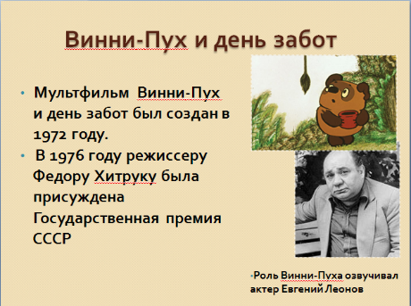
- Добавить к слайдам звуковое сопровождение. Для этого выполнить команду меню Вставка → Фильм и звук → Звук из файла… и выбрать файл с песней из мультфильма.
- Реализовать звучание песни на протяжении 3 слайдов. Для этого в Области задач выбрать пункт Настройка анимации, выполнить двойной щелчок на эффекте и в открывшемся окне установить вариант Закончить после 3-го слайда.
- Создать новый слайд с разметкой Заголовок, текст, объект. Для этого на панели инструментов Форматирование нажать кнопку Создать слайд. В Области задач выбрать соответствующую разметку. Ввести текст заголовка и текст слайда. Вставить две картинки из файлов Винни2.jpg, Винни3.jpg
- Создать новый слайд с разметкой Заголовок и текст. В области текста поместить список создателей мультфильма. Растянуть текстовую рамку вниз за границу слайда. Для удобства можно уменьшить масштаб отображения слайда. Настроить для текста эффект анимации Вход → Другие эффекты…→ Сложные: Титры. В Области задач выполнить двойной щелчок по эффекту, в открывшемся диалоговом окне в дополнительных параметрах в списке После анимации выбрать вариант После анимации скрыть.
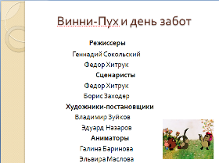
Текст для слайда:
Режиссеры
Геннадий Сокольский
Федор Хитрук
Сценаристы
Федор Хитрук
Борис Заходер
Художники-постановщики
Владимир Зуйков
Эдуард Назаров
Аниматоры
Галина Баринова
Эльвира Маслова
Виолетта Колесникова
Анатолий Солин
Елена Малашенкова
Юрий Бутырин
Мария Мотрук
Ольга Орлова
Геннадий Сокольский
Наталия Богомолова
Оператор
Михаил Друян
Директор
Любовь Бутырина
Композитор
Моисей Вайнберг
Звукооператор
Георгий Мартынюк
Редактор
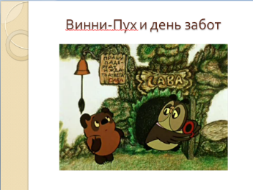
Раиса Фричинская
Роли озвучивали:
Евгений леонов (Винни-Пух)
Зинаида Нарышкина (Сова)
Ия Саввина (Пятачок)
Эраст Гарин (Ослик Иа)
Владимир Осенев
- Создать четвертый слайд. Поместить на слайд файл с мультфильмом. Для этого выполнить команду меню Вставка → Фильм и звук → Фильм из файла… В области задач выполнить двойной щелчок по эффекту. В открывшемся диалоговом окне на вкладке Параметры фильма установить флажок разворачивать во весь экран.
- Настроить смену слайдов. Для этого выполнить команду Показ слайдов → Смена слайдов и в Области задач выбрать вариант Открывание вниз, убрать флажок по щелчку, установить флажок автоматически после. Установить время смены слайдов – 3с. Нажать кнопку Применить ко всем слайдам.
- Просмотреть полученную презентацию.
- Сохранить презентацию в личной папке с именем PowerPoint5.

Практическая работа в PowerPoint
Ход работы
Тема: Вставка фигур и анимация.
Задание 1. Презентация «Часы»
- Запустите редактор презентаций PowerPoint. Выполните титульный слайд. Создайте пустой слайд.
- С помощью готовых фигур (вкладка Вставка) на пустом слайде изобразите циферблат с двумя стрелками. Это может выглядеть примерно так, как показано на рисунке. Чтобы циферблат был симметричным, сначала изобразите в центре экрана пересекающиеся горизонтальную и вертикальную прямые – оси симметрии. Пытайтесь рисовать рационально – копируйте повторяющиеся элементы, при необходимости изменяете их при помощи команд группы Повернуть.
- Скопируйте слайд с часами в буфер обмена. Для этого:
  - На вкладке Слайды левой панели щелкните на слайде с часами правой кнопкой мыши;
  - Выберите команду Копировать в открывшемся меню.
- Вставьте в презентацию еще 4 копии этого слайда (кнопка Вставить на вкладке Главная). Всего должно получиться 5 слайдов.
- Внесите изменения в положение стрелок так, чтобы на них последовательно отмечалось: 12.00, 12.15, 12.30, 12.45, 13.00.
- Перейдите на вкладку анимация. В группе время показа слайдов:
  - Установите минимальную длительность перехода между слайдами (00,01);
  - Выберите режим смены слайдов После и установите время 1 сек (00:01,00);
  - Щелкните на кнопке Применить ко всем слайдам.
- Запустите показ презентации функциональной клавишей.
- Сохраните работу в личной папке под именем Часы.
Дополнительное задание*
- Вставьте в презентацию дополнительные слайды так, чтобы на них отмечалось время 12.05, 12.10 и т.д.

Практическая работа в PowerPoint
Ход работы
Тема: Гиперссылки. Объекты WordArt.
Задание 1.Времена года.
- Откройте презентацию из практической работы № 4 «Времена года».
- Вставьте перед вторым слайдом новый слайд. В поле Заголовок слайда введите текст «Времена года». Выделите введенный заголовок и перейдите на вкладку Формат. С помощью инструментов группы WordArt придайте заголовку красочный вид.
- Перечислите на этом же слайде в поле текст слайда все времена года. На вкладке Главная при помощи инструментов группы Шрифт придайте списку красочный вид.
- Необходимо связать слово «зима» с соответствующим слайдом презентации, иначе говоря, создать гиперссылку. Для этого, выделите слово Зима и выполните команду Вставка → Гиперссылка.
- В окне Вставка гиперссылки выберите Связать с: ─ местом в документе. Выберите место в документе – слайд Зима. Подтвердите свой выбор щелчком на кнопке Ок. Обратите внимание, как изменилось слово Зима на Слайде № 2.
- Аналогичным способом создайте гиперссылки от слов «Весна», «Ленто» и «Осень» к соответствующим слайдам презентации.
- Создайте на каждом слайде времен года управляющую кнопку, обеспечивающую переход к оглавлению (к слайду № 2):
  - Перейдите на вкладку Вставка;
  - В группе Иллюстрации выберите инструмент Фигуры;
  - В раскрывшемся списке среди управляющих кнопок выберите кнопку В начало;
  - Вставьте на слайд выбранную кнопку подходящего размера;
  - В окне Настройка действия установите переход по гиперссылке на слайд № 2 и подтвердите свой выбор щелчком по кнопке Ок.
- Запустите презентацию. Просмотрите слайды презентации с использованием гиперссылок.
- Сохраните изменения, выполненные в презентации «Времена года».

Практическая работа в PowerPoint
Ход работы
Тема: Создание циклической презентации.
Задание 1. Скакалочка
- Запустите редактор презентаций PowerPoint. Выполните титульный слайд. Создайте пустой слайд.
- С помощью готовых фигур на пустом слайде изобразите девочку, прыгающую через скакалку. Это может выглядеть примерно так, как показано на рисунке.
- Добавьте в презентацию еще три копии слайда с изображением девочки. Внесите в изображение изменения, соответствующие основным фазам прыжка через скакалку. Это может выглядеть примерно следующим образом:
- Настройте циклическую (повторяющуюся) демонстрацию слайдов. Для этого:
  - На вкладке Показ слайдов в группе Настройка щелкните на кнопке Настройка демонстрации;
  - Установите флажок Непрерывный цикл до нажатия клавиши Esc;
  - Задайте смену слайдов Вручную;
  - Ок.
- Запустите презентацию.
- Сохраните презентацию в личной папке под именем Скакалочка.
Дополнительное задание *
- Запустите презентацию в режиме автоматической смены слайдов.
- Дополните слайды по своему усмотрению. Например, можно использовать фоновый рисунок, созданный в графическом редакторе.

Практическая работа № 23
Тема: Работа с поисковыми системами в глобальной сети
Цель: освоить приемы поиска информации в глобальной сети с помощью систем поиска.
Задание.
Используя поисковые системы (например, www.ya.ru, www.rambler.ru, www.google.com и др.), найдите необходимую информацию и заполните таблицу.
*в поле Информационный ресурс укажите URL-адрес ресурса, на котором была найдена информация
№ п/п | Текст задания | Ответ | Информационный ресурс
1. | «Историк ХХ века Роуз сказал «Это задушевная беседа без слов, лихорадочная активность, триумф и трагедия, надежда и отчаяние, жизнь и смерть, поэзия и наука, древний Восток и современная Европа». Источник множества интересных математических задач. Термины из этой области можно встретить в литературе по комбинаторике, программированию, кибернетике. Родина - Индия. Возраст-XV столетий. Имя изобретателя неизвестно. Древнее название - чатуранга.»  Вопрос: «Кто является единственным непобежденным чемпионом мира по этому?»
2. | «Как – то раз на приеме один богатый вельможа заметил дырку на кафтане этого великого русского ученого и, решив поиздеваться над ним, спросил: «Что, сударь, я полагаю, это ученость выглядывает оттуда?»  Вопрос: Кто этот великий ученый и что он ответил вельможе? Найдите портрет этого ученого (вставьте изображение в таблицу).
3. | «Всем известна картина Леонардо да Винчи «Мона Лиза» (Джоконда).  У женщины на картине отсутствует деталь внешности, в то время как эта деталь есть у каждого человека».  Вопрос: «Что это за деталь? Найдите адрес web-сайта музея, в котором хранится оригинал полотна.»
4. | «Год его рождения 1974. Изобретатель его - архитектор, преподаватель института. Это наглядное пособие по алгебре, комбинаторике, программированию. Если играть без системы, то для достижения цели потребуются миллионы лет.»  Вопрос: «Кому принадлежит мировой рекорд и за какое время сыграл рекордсмен?»
5. | «В Фессалии разводили особую породу лошадей. Древние греки считали, что головы этих лошадей похожи на головы быков.»  Вопрос: «Как звали самого известного владельца лошади фессальской породы и как звали лошадь?»
6. | «На картине Рембрандта «Святое семейство» изображена женщина, убаюкивающая младенца.»  Вопрос: «Кто послужил моделью для этой героини? Найдите изображение картины (вставьте изображение в таблицу). Найдите адрес web-сайта музея, в котором хранится оригинал полотна.»
7. | «История их изобретения насчитывает тысячи лет. Вряд ли кто-то возьмет на себя смелость назвать имя изобретателя. В древности их называли клепсидрами. Эта вещь на протяжении веков постоянно совершенствовалась, уменьшаясь в своих размерах. В разное время в это внесли свою лепту Галилео Галилей, папа римский, инженер Кулибин.»  Вопрос: «В каком году и где впервые появились «главные» они для нашей страны и как они называются?»
8. | «Иосиф Бродский писал о нем:  Се великий сын России,  Хоть и правящего класса,  Муж, чьи правнуки босые  Тоже редко видят мясо.»  Вопрос: «О ком идет речь?»  Найдите портрет этого человека (вставьте изображение в таблицу).
9. | «В подмосковной усадьбе Абрамцево в свое время были написаны две картины: «Девочка с персиками» кисти Серова и «Абрамцевская богиня» Васнецова.»  Вопрос: «Что объединяет эти картины? Найдите адрес web – сайта музея, в котором хранится первая из перечисленных картин.»

Практическая работа № 24
Тема: Поиск информации в Интернете
Порядок выполнения работы:
В папке своей группы создайте папку «ПОИСК». Из папки «D:\ZADTXT» скопируйте в папку ПОИСК файл “pr_poisk.doc ”, снимите атрибут «Только чтение» и переименуйте его в файл “ pr_poisk_№_группы_№_ПК.doc ”.
Внимание! Важно! При выполнении практической работы соблюдайте правила поведения и правила техники безопасности за ПК.

Внимание! Важно! Для более рационального поиска можете воспользоваться ПРИЛОЖЕНИЕМ 1 (Справочный центр Google) и ПРИЛОЖЕНИЕМ 2 (как искать и находить профессионально в Google и Яндекс) к данной практической работе. Выполненное практическое задание переслать на электронный адрес учителя.

Оценка 3
- Запустите программу-браузер, установленную на вашем компьютере.
- В адресной строке введите адрес поисковой системы yandex.ru
- Выберите последовательно ссылки ещё ⇒ Каталог ⇒ Учёба ⇒ Наука ⇒ Технические науки⇒ Информатика и заполните таблицу следующими данными:
№ п/п | Вопрос | Ответ
1 | Сколько сайтов зарегистрировано в рубрике Информатика?
2 | Проанализируйте сайт «Виртуальный компьютерный музей» в каталоге «Технические науки». Ознакомьтесь с календарём событий 2010-2019. Запишите событие за 7-9 января 2014 года.
- Выберите ссылку Музеи и ВТ в Интернете и заполните таблицу.
№ п/п | Вопрос | Ответ
1 | Перечислите наименование ссылок данного раздела.
- Выберите последовательно ссылки ещё ⇒ ЕГЭ и заполните таблицу следующими данными:
№ п/п | Вопрос | Ответ
1 | Какая информация представлена в этом разделе?
2 | Какая информация представлена в разделе «Информатика и ИКТ»?

Оценка 4
- Перейдите в поисковую систему google.com
- Кто является автором музыки к балету «Щелкунчик»? В каком году он родился? ___ ____________________________________________________________________

- Какая высота самого высокого здания в мире? _______Как называется это здание и где оно расположено?_______________________________________________________
- Как переводится с индийского слово «аватар»?___________________Что называют аватаром пользователи Интернета?___________________________________________
Оценка 5
- Используя какую-либо поисковую систему, найдите следующую информацию:
«Основатель экспериментов по введению курса информатики в средние школы нашей страны под лозунгом «Программирование – вторая грамотность»»?
- В своей рабочей папке создайте папку под именем ПОИСК. Пользуясь различными поисковыми системами, найдите в Интернете и сохраните в папке ПОИСК следующие изображения:
- Создатель игры «Тетрис»;
- Пещера Эмине Баир-Хосар;
- Таш-Джарган Крым;
- Владимирский собор в Херсонесе;
- Неаполь Скифский.
- Используя возможности поиска в Интернете, найдите больше информации о Роботах-оригами, которые собирают себя сами и уходят прочь. Где и кто их впервые разработал?
Ваши предложения по их практическому применению?

Практическая работа № 25
Тема: Работа с электронной почтой
Аппаратное и программное обеспечение. Компьютер с установленной операционной системой Windows или Linux, подключенный к Интернету; браузер SeaMonkey.
Цель работы. В операционной системе Windows или Linux в браузере научиться регистрировать почтовый ящик на бесплатном почтовом сервере Web-почты, создавать, отправлять и получать электронные сообщения.
Задание 1. В браузере зарегистрировать электронный почтовый ящик на сервере бесплатной Web-почты mail.ru.
Задание 2. С помощью Web-интерфейса почтового сервера выполнить создание, отправку и получение электронного сообщения.
Задание 1. Регистрация почтового ящика на бесплатном сервере Web-почты

- Запустить браузер SeaMonkey командой [Пуск – Программы – SeaMonkey – SeaMonkey].
- В адресной строке браузера ввести адрес Web-страницы: http://mail.ru/. Нажать кнопку Поиск.

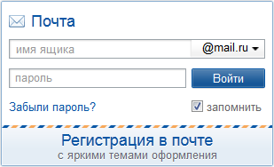
- Откроется стартовая страницы сервера Web-почты mail.ru. Щелкнуть на гиперссылке Регистрация в почте, располагающейся под панелью входа в систему:
- На появившейся Web-странице Регистрация нового почтового ящика заполнить текстовые поля соответствующей информацией и нажать кнопку Зарегистрироваться. При появлении диалогового окна Введите код на картинке ввести аналогичные символы в специальное текстовое поле и щелкнуть кнопку Готово.

Обратите внимание на правильность заполнения предложенных полей!
Название города можно выбрать только из предлагаемого сервером списка городов.
Указывая логин (имя почтового ящика), нельзя использовать кириллицу (русские буквы) и знаки пробелов, но разрешается использовать прописные и строчные латинские буквы, цифры и знаки «минус» и «точка» в любой последовательности. Вместо имени сервера @mail.ru вы можете выбрать любой другой из списка.
При указании пароля задать по возможности более сложный пароль (от 6 до 40 символов), используя прописные и строчные латинские буквы, цифры и специальные символы ! @ # $ % ^ & * ( ) - _ + = ; : , . / ? \ | ` ~ [ ] { }. Пароль не может состоять из состоять только из цифр или полностью совпадать с именем почтового ящика.
В случае отсутствия номера мобильного телефона или нежелания его указывать необходимо щелкнуть на ссылке У меня нет мобильного телефона; тогда будет предложено выбрать из раскрывающегося списка секретный вопрос и вести ответ на него. Текстовое поле Дополнительный e-mail заполнять необязательно.

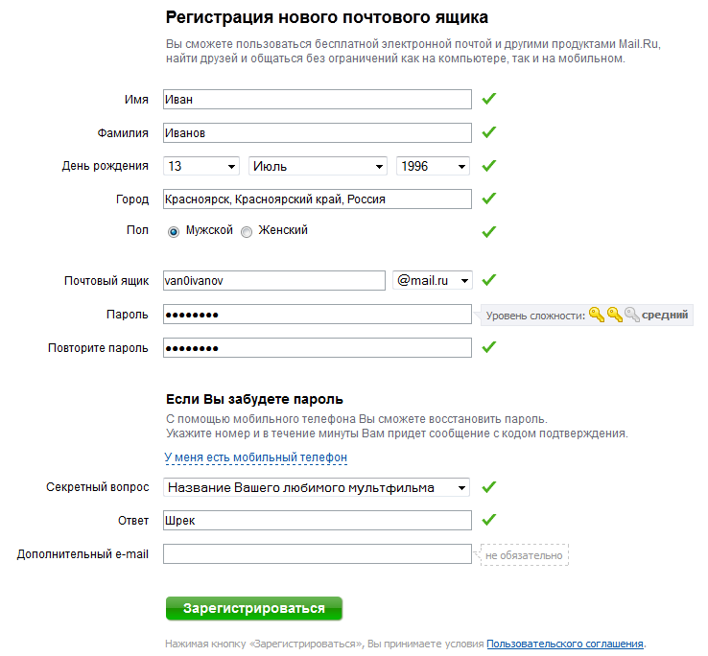
- Если данные регистрации учетной записи нового пользователя были введены верно, автоматически загрузится страница вашего почтового ящика (папка Входящие).
- Открыть и прочитать одно из имеющихся в ящике писем. Не удалять их, - они пригодятся для выполнения следующей практической работы.
- Запомнить или записать адрес и пароль созданной электронной почты для ее дальнейшего использования.
Задание 2. Создание, отправка и получение сообщений электронной почты

Создадим и отправим письмо с использованием почты с Web-интерфейсом.
- Для создания нового письма активизировать кнопку-ссылку Написать.
- В заголовке почтового сообщения в текстовом поле Кому: ввести адрес электронной почты получателя письма (например, ugrinovich@metodist.ru).
В поле Тема: ввести тему письма (например: Первое сообщение).
В многострочном поле письма ввести текст сообщения: Моё первое сообщение, созданное с использованием Web-интерфейса.
К тексту письма присоединить файл Практическая работа 3.5.1 - Работа с электронной почтой (8 класс).doc, нажав на кнопку Прикрепить файл. Необходимый файл располагается по пути [Мои документы – 8класс – Практические работы].
Если необходимо отправить письмо нескольким пользователям одновременно, в заголовке 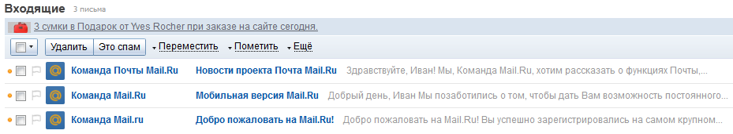письма щелкните по ссылке Показать все поля. В текстовом поле Копия: введите все адреса электронной почты, по которым надо разослать письмо.

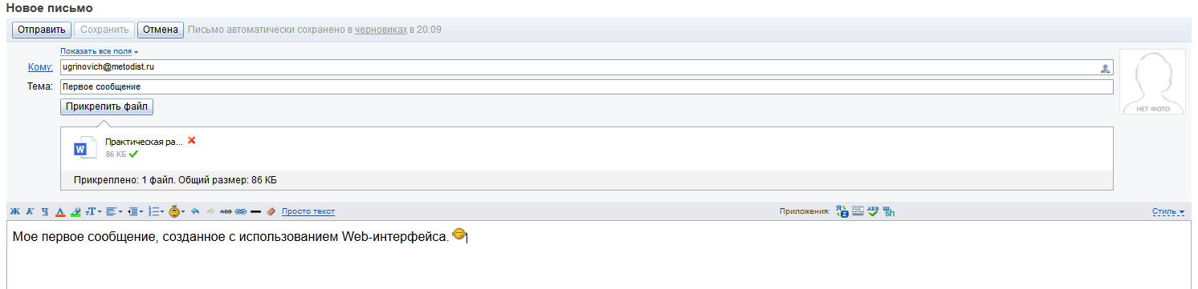

- Для отправки письма щелкнуть по кнопке Отправить.
- Для просмотра полученных сообщений открыть папку Входящие щелчком мыши по ее имени. На открывшейся Web-странице найти нужное сообщение и открыть его щелчком левой кнопки мыши.

Практическое занятие № 26
Тема: Защита информации, антивирусная защита.
Цель занятия: выработать практические навыки работы с антивирусными программами, навыки правильной работы с компьютером.
Краткие теоретические сведения.
Вирусы. Антивирусное программное обеспечение
Компьютерный вирус– программа, способная самопроизвольно внедряться и внедрять свои копии в другие программы, файлы, системные области компьютера и в вычислительные сети, с целью создания всевозможных помех работе на компьютере.
Признаки заражения:
- прекращение работы или неправильная работа ранее функционировавших программ
- медленная работа компьютера
- невозможность загрузки ОС
- исчезновение файлов и каталогов или искажение их содержимого
- изменение размеров файлов и их времени модификации
- уменьшение размера оперативной памяти
- непредусмотренные сообщения, изображения и звуковые сигналы
- частые сбои и зависания компьютера и др.
Классификация компьютерных вирусов
По среде обитания:
- Сетевые – распространяются по различным компьютерным сетям
- Файловые – внедряются в исполняемые модули (COM, EXE)
- Загрузочные – внедряются в загрузочные сектора диска или сектора, содержащие программу загрузки диска
- Файлово-загрузочные – внедряются и в загрузочные сектора и в исполняемые модули
По способу заражения:
- Резидентные – при заражении оставляет в оперативной памяти компьютера свою резидентную часть, которая потом перехватывает обращения ОС к объектам заражения
- Нерезидентные – не заражают оперативную память и активны ограниченное время
По воздействию:
- Неопасные – не мешают работе компьютера, но уменьшают объем свободной оперативной памяти и памяти на дисках
- Опасные – приводят к различным нарушениям в работе компьютера
- Очень опасные – могут приводить к потере программ, данных, стиранию информации в системных областях дисков
По особенностям алгоритма:
- Паразиты – изменяют содержимое файлов и секторов, легко обнаруживаются
- Черви – вычисляют адреса сетевых компьютеров и отправляют по ним свои копии
- Стелсы – перехватывают обращение ОС к пораженным файлам и секторам и подставляют вместо них чистые области
- Мутанты – содержат алгоритм шифровки-дешифровки, ни одна из копий не похожа на другую
- Трояны – не способны к самораспространению, но маскируясь под полезную, разрушают загрузочный сектор и файловую систему
Основные меры по защите от вирусов
- оснастите свой компьютер одной из современных антивирусных программ: DoctorWeb., Norton Antivirus, AVP
- постоянно обновляйте антивирусные базы
- делайте архивные копии ценной для Вас информации (гибкие диски, CD)
Классификация антивирусного программного обеспечения
- Сканеры (детекторы). Принцип работы антивирусных сканеров основан на проверке файлов, секторов и системной памяти и поиске в них известных и новых (неизвестных сканеру) вирусов.
- Мониторы. Это целый класс антивирусов, которые постоянно находятся в оперативной памяти компьютера и отслеживают все подозрительные действия, выполняемые другими программами. С помощью монитора можно остановить распространение вируса на самой ранней стадии.
- Ревизоры. Программы-ревизоры первоначально запоминают в специальных файлах образы главной загрузочной записи, загрузочных секторов логических дисков, информацию о структуре каталогов, иногда - объем установленной оперативной памяти. Программы-ревизоры первоначально запоминают в специальных файлах образы главной загрузочной записи, загрузочных секторов логических дисков, информацию о структуре каталогов, иногда - объем установленной оперативной памяти. Для определения наличия вируса в системе программы-ревизоры проверяют созданные ими образы и производят сравнение с текущим состоянием.
Задание для выполнения за компьютером
Используя сеть Интернет, выполните следующие задания:
Задание 1. Укажите требования к помещениям кабинета информатики:
Задание 2. Укажите, какие действия запрещены в кабинете информатики.
Задание 3. Укажите комплекс упражнений для снятия усталости за компьютером.
Содержание отчета
Отчет должен содержать:
  - Название работы.
  - Цель работы.
  - Задание и его решение.
  - Ответы на контрольные вопросы.
  - Вывод по работе.
Контрольные вопросы
  - Что такое вирус?
  - Дайте классификацию вирусов.
  - Для чего нужны антивирусные программы?
  - Дайте их классификацию.
  - Перечислите основные требования к компьютерному рабочему месту.
  - Действия, которые запрещены в кабинете информатики.

Практическое занятие № 26
Тема: Эксплуатационные требования к компьютерному рабочему месту.
Цель занятия: выработать практические навыки правильной работы с компьютером.
Краткие теоретические сведения.
Профилактические мероприятия для компьютерного рабочего места
1. Требования к микроклимату, ионному составу и концентрации вредных химических веществ в воздухе помещений
На рабочих местах пользователей персональных компьютеров должны обеспечиваться оптимальные параметры микроклимата в соответствии с СанПин 2.2.4.548-96. Согласно этому документу для категории тяжести работ 1а температура воздуха должна быть в холодный период года не более 22-24оС, в теплый период года 20-25оС. Относительная влажность должна составлять 40-60%, скорость движения воздуха - 0,1 м/с. Для поддержания оптимальных значений микроклимата используется система отопления и кондиционирования воздуха. Для повышения влажности воздуха в помещении следует применять увлажнители воздуха или емкости с питьевой водой.
2. Требования к освещению помещений и рабочих мест
В компьютерных залах должно быть естественное и искусственное освещение. Световой поток из оконного проема должен падать на рабочее место оператора с левой стороны.
Искусственное освещение в помещениях эксплуатации компьютеров должно осуществляться системой общего равномерного освещения.
Допускается установка светильников местного освещения для подсветки документов. Местное освещение не должно создавать бликов на поверхности экрана.
Отраженная блескость на рабочих поверхностях ограничивается за счет правильного выбора светильника и расположения рабочих мест по отношению к естественному источнику света.
Для искусственного освещения помещений с персональными компьютерами следует применять светильники типа ЛПО36 с зеркализованными решетками, укомплектованные высокочастотными пускорегулирующими аппаратами. Допускается применять светильники прямого света, преимущественно отраженного света типа ЛПО13, ЛПО5, ЛСО4, ЛПО34, ЛПО31 с люминесцентными лампами типа ЛБ. Допускается применение светильников местного освещения с лампами накаливания. Светильники должны располагаться в виде сплошных или прерывистых линий сбоку от рабочих мест параллельно линии зрения пользователя при разном расположении компьютеров.
Для обеспечения нормативных значений освещенности в помещениях следует проводить чистку стекол оконных проемов и светильников не реже двух раз в год и проводить своевременную замену перегоревших ламп.
3. Требования к шуму и вибрации в помещениях
Уровни шума на рабочих местах пользователей персональных компьютеров не должны превышать значений, установленных СанПиН 2.2.4/2.1.8.562-96 и составляют не более 50 дБА.
Снизить уровень шума в помещениях можно использованием звукопоглощающих материалов с максимальными коэффициентами звукопоглощения в области частот 63-8000 Гц для отделки стен и потолка помещений. Дополнительный звукопоглощающий эффект создают однотонные занавески из плотной ткани, повешенные в складку на расстоянии 15-20 см от ограждения. Ширина занавески должна быть в 2 раза больше ширины окна.
4. Требования к организации и оборудованию рабочих мест
Рабочие места с персональными компьютерами по отношению к световым проемам должны располагаться так, чтобы естественный свет падал сбоку, желательно слева.
Схемы размещения рабочих мест с персональными компьютерами должны учитывать расстояния между рабочими столами с мониторами: расстояние между боковыми поверхностями мониторов не менее 1,2 м, а расстояние между экраном монитора и тыльной частью другого монитора не менее 2,0 м.
Рабочий стол может быть любой конструкции, отвечающей современным требованиям эргономики и позволяющей удобно разместить на рабочей поверхности оборудование с учетом его количества, размеров и характера выполняемой работы. Целесообразно применение столов, имеющих отдельную от основной столешницы специальную рабочую поверхность для размещения клавиатуры. Используются рабочие столы с регулируемой и нерегулируемой высотой рабочей поверхности. При отсутствии регулировки высота стола должна быть в пределах от 680 до 800 мм.
Глубина рабочей поверхности стола должна составлять 800 мм (допускаемая не менее 600 мм), ширина - соответственно 1 600 мм и 1 200 мм. Рабочая поверхность стола не должна иметь острых углов и краев, иметь матовую или полуматовую фактору.
Рабочий стол должен иметь пространство для ног высотой не менее 600 мм, шириной - не менее 500 мм, глубиной на уровне колен - не менее 450 мм и на уровне вытянутых ног - не менее 650 мм.
Быстрое и точное считывание информации обеспечивается при расположении плоскости экрана ниже уровня глаз пользователя, предпочтительно перпендикулярно к нормальной линии взгляда (нормальная линия взгляда 15 градусов вниз от горизонтали).
Клавиатура должна располагаться на поверхности стола на расстоянии 100-300 мм от края, обращенного к пользователю.
Для удобства считывания информации с документов применяются подвижные подставки (пюпитры), размеры которых по длине и ширине соответствуют размерам устанавливаемых на них документов. Пюпитр размещается в одной плоскости и на одной высоте с экраном.
Для обеспечения физиологически рациональной рабочей позы, создания условий для ее изменения в течение рабочего дня применяются подъемно-поворотные рабочие стулья с сиденьем и спинкой, регулируемыми по высоте и углам наклона, а также расстоянию спинки от переднего края сидения.
Конструкция стула должна обеспечивать:
ширину и глубину поверхности сиденья не менее 400 мм;
- поверхность сиденья с закругленным передним краем;
- регулировку высоты поверхности сиденья в пределах 400-550 мм и углом наклона вперед до 15 градусов и назад до 5 градусов;
- высоту опорной поверхности спинки 300±20 мм, ширину - не менее 380 мм и радиус кривизны горизонтальной плоскости 400 мм;
- угол наклона спинки в вертикальной плоскости в пределах 0±30 градусов;
- регулировку расстояния спинки от переднего края сидения в пределах 260-400 мм;
- стационарные или съемные подлокотники длиной не менее 250 мм и шириной 50-70 мм;
- регулировку подлокотников по высоте над сиденьем в пределах 230±30 мм и внутреннего расстояния между подлокотниками в пределах 350-500 мм;
- поверхность сиденья, спинки и подлокотников должна быть полумягкой, с нескользящим не электризующимся, воздухонепроницаемым покрытием, легко очищаемым от загрязнения.
Рабочее место должно быть оборудовано подставкой для ног, имеющей ширину не менее 300 мм, глубину не менее 400 мм, регулировку по высоте в пределах до 150 мм и по углу наклона опорной поверхности подставки до 20 град. Поверхность подставки должна быть рифленой и иметь по переднему краю бортик высотой 10 мм.
5. Режим труда и отдыха при работе с компьютером
Режим труда и отдыха предусматривает соблюдение определенной длительности непрерывной работы на ПК и перерывов, регламентированных с учетом продолжительности рабочей смены, видов и категории трудовой деятельности.
Виды трудовой деятельности на ПК разделяются на 3 группы: группа А - работа по считыванию информации с экрана с предварительным запросом; группа Б - работа по вводу информации; группа В - творческая работа в режиме диалога с ПК.
Если в течение рабочей смены пользователь выполняет разные виды работ, то его деятельность относят к той группе работ, на выполнение которой тратится не менее 50% времени рабочей смены.
Категории тяжести и напряженности работы на ПК определяются уровнем нагрузки за рабочую смену: для группы А - по суммарному числу считываемых знаков; для группы Б - по суммарному числу считываемых или вводимых знаков; для группы В - по суммарному времени непосредственной работы на ПК. В таблице приведены категории тяжести и напряженности работ в зависимости от уровня нагрузки за рабочую смену.
Виды категорий трудовой деятельности с ПК
Категория работы по тяжести и напряженности | Уровень нагрузки за рабочую смену при видах работы на ПК
Категория работы по тяжести и напряженности | Группа А  Количество знаков | Группа Б  Количество знаков | Группа В  Время работы, ч
I  II  III | До 20000  До 40000  До 60000 | До 15000  До 30000  До 40000 | До 2,0  До 4,0  До 6,0
Количество и длительность регламентированных перерывов, их распределение в течение рабочей смены устанавливается в зависимости от категории работ на ПК и продолжительности рабочей смены.
При 8-часовой рабочей смене и работе на ПК регламентированные перерывы следует устанавливать:
для первой категории работ через 2 часа от начала смены и через 2 часа после обеденного перерыва продолжительностью 15 минут каждый;
- для второй категории работ - через 2 часа от начала рабочей смены и через 1,5-2,0 часа после обеденного перерыва продолжительностью 15 минут каждый или продолжительностью 10 минут через каждый час работы;
- для третьей категории работ - через 1,5- 2,0 часа от начала рабочей смены и через 1,5-2,0 часа после обеденного перерыва продолжительностью 20 минут каждый или продолжительностью 15 минут через каждый час работы.
При 12-часовой рабочей смене регламентированные перерывы должны устанавливаться в первые 8 часов работы аналогично перерывам при 8-часовой рабочей смене, а в течение последних 4 часов работы, независимо от категории и вида работ, каждый час продолжительностью 15 минут.
Продолжительность непрерывной работы на ПК без регламентированного перерыва не должна превышать 2 часа.
При работе на ПК в ночную смену продолжительность регламентированных перерывов увеличивается на 60 минут независимо от категории и вида трудовой деятельности.
Эффективными являются нерегламентированные перерывы (микропаузы) длительностью 1-3 минуты.
Регламентированные перерывы и микропаузы целесообразно использовать для выполнения комплекса упражнений и гимнастики для глаз, пальцев рук, а также массажа. Комплексы упражнений целесообразно менять через 2-3 недели.
Пользователям ПК, выполняющим работу с высоким уровнем напряженности, показана психологическая разгрузка во время регламентированных перерывов и в конце рабочего дня в специально оборудованных помещениях (комнатах психологической разгрузки).
6. Медико-профилактические и оздоровительные мероприятия.
Все профессиональные пользователи ПК должны проходить обязательные предварительные медицинские осмотры при поступлении на работу, периодические медицинские осмотры с обязательным участием терапевта, невропатолога и окулиста, а также проведением общего анализа крови и ЭКГ.
Не допускаются к работе на ПК женщины со времени установления беременности и в период кормления грудью.
Близорукость, дальнозоркость и другие нарушения рефракции должны быть полностью корригированы очками. Для работы должны использоваться очки, подобранные с учетом рабочего расстояния от глаз до экрана дисплея. При более серьезных нарушениях состояния зрения вопрос о возможности работы на ПК решается врачом-офтальмологом.
Для снятия усталости аккомодационных мышц и их тренировки используются компьютерные программы типа Relax.
Интенсивно работающим целесообразно использовать такие новейшие средства профилактики зрения, как очки ЛПО-тренер и офтальмологические тренажеры ДАК и «Снайпер-ультра».
Досуг рекомендуется использовать для пассивного и активного отдыха (занятия на тренажерах, плавание, езда на велосипеде, бег, игра в теннис, футбол, лыжи, аэробика, прогулки по парку, лесу, экскурсии, прослушивание музыки и т.п.). Дважды в год (весной и поздней осенью) рекомендуется проводить курс витаминотерапии в течение месяца. Следует отказаться от курения. Категорически должно быть запрещено курение на рабочих местах и в помещениях с ПК.
7. Обеспечение электробезопасности и пожарной безопасности на рабочем месте
На рабочем месте пользователя размещены дисплей, клавиатура и системный блок. При включении дисплея на электронно-лучевой трубке создается высокое напряжение в несколько киловольт. Поэтому запрещается прикасаться к тыльной стороне дисплея, вытирать пыль с компьютера при его включенном состоянии, работать на компьютере во влажной одежде и влажными руками.
Перед началом работы следует убедиться в отсутствии свешивающихся со стола или висящих под столом проводов электропитания, в целостности вилки и провода электропитания, в отсутствии видимых повреждений аппаратуры и рабочей мебели.
Токи статического электричества, наведенные в процессе работы компьютера на корпусах монитора, системного блока и клавиатуры, могут приводить к разрядам при прикосновении к этим элементам. Такие разряды опасности для человека не представляют, но могут привести к выходу из строя компьютера. Для снижения величин токов статического электричества используются нейтрализаторы, местное и общее увлажнение воздуха, использование покрытия полов с антистатической пропиткой.
Пожарная безопасность - состояние объекта, при котором исключается возможность пожара, а в случае его возникновения предотвращается воздействие на людей опасных его факторов и обеспечивается защита материальных ценностей.
Противопожарная защита - это комплекс организационных и технических мероприятий, направленных на обеспечение безопасности людей, предотвращение пожара, ограничение его распространения, а также на создание условий для успешного тушения пожара.
Пожарная безопасность обеспечивается системой предотвращения пожара и системой пожарной защиты. Во всех служебных помещениях обязательно должен быть «План эвакуации людей при пожаре», регламентирующий действия персонала в случае возникновения очага возгорания и указывающий места расположения пожарной техники.
Пожары в вычислительных центрах (ВЦ) представляют особую опасность, так как сопряжены с большими материальными потерями. Характерная особенность
ВЦ - небольшие площади помещений. Как известно, пожар может возникнуть при взаимодействии горючих веществ, окислителя и источников зажигания. В помещениях ВЦ присутствуют все три основные фактора, необходимые для возникновения пожара.
Горючими компонентами на ВЦ являются: строительные материалы для акустической и эстетической отделки помещений, перегородки, двери, полы, изоляция кабелей и др.
Источниками зажигания в ВЦ могут быть электрические схемы от ЭВМ, приборы, применяемые для технического обслуживания, устройства электропитания, кондиционирования воздуха, где в результате различных нарушений образуются перегретые элементы, электрические искры и дуги, способные вызвать загорания горючих материалов.
В современных ЭВМ очень высокая плотность размещения элементов электронных схем. В непосредственной близости друг от друга располагаются соединительные провода, кабели. При протекании по ним электрического тока выделяется значительное количество теплоты. При этом возможно оплавление изоляции. Для отвода избыточной теплоты от ЭВМ служат системы вентиляции и кондиционирования воздуха. При постоянном действии эти системы представляют собой дополнительную пожарную опасность.
Для большинства помещений ВЦ установлена категория пожарной опасности В.
Одна из наиболее важных задач пожарной защиты - защита строительных помещений от разрушений и обеспечение их достаточной прочности в условиях воздействия высоких температур при пожаре. Учитывая высокую стоимость электронного оборудования ВЦ, а также категорию его пожарной опасности, здания для ВЦ и части здания другого назначения, в которых предусмотрено размещение ЭВМ, должны быть первой и второй степени огнестойкости. Для изготовления строительных конструкций используются, как правило, кирпич, железобетон, стекло, металл и другие негорючие материалы. Применение дерева должно быть ограничено, а в случае использования необходимо пропитывать его огнезащитными составами.
3. Задание.
Задание 1. Укажите требования к помещениям кабинета информатики:
Задание 2. Укажите, какие действия запрещены в кабинете информатики.
Задание 3. Укажите комплекс упражнений для снятия усталости за компьютером.
4. Содержание отчета.
Отчет должен содержать:
Название работы.
Цель работы.
Задание и его решение.
Вывод по работе.
5. Контрольные вопросы.
  - Требования к кабинету информатики.
  - Комплекс упражнений для снятия усталости за компьютером

СПИСОК ИСПОЛЬЗОВАННЫХ ИСТОЧНИКОВ
Основные источники:
1. Гребенюк Е.И. Технические средства информатизации: учебник / Е.И. Гребенюк, Н.А. Гребенюк. - 10-е изд. стер. - М.: ИЦ Академия, 2016. - 352 с. - (Профессиональное образование).
2. Остроух А.В. Основы информационных технологий: учебник для студ. учрежд. сред. проф.образования / А.В.Остроух. – М.: Издательский центр “Академия”, 2016.- 208с.
3. Струмпэ Н.В. Оператор ЭВМ. Практические работы: учеб. пособие для студ. учреждений сред. проф.образования / Н.В.Струмпэ. – 9-е изд., стер. – м.: Издательский центр “Академия”, 2018. – 112с.

Дополнительные источники:
1. Михеева Е.В. Прикладное программное обеспечение профессиональной деятельности: учеб. для студ. учреждений сред. проф образования / Е.В.Михеева, О.И.Титова. – М.: Издательский центр “Академия”, 2019. – 208с.
2. Цветкова М.С. Информатика. Практикум для профессий и специальностей технического и социально-экономического профилей: учеб.пособие для студ. учреждений сред. проф. образования / М.С.Цветкова, С.А.Гаврилова, И.Ю.Хлобыстова. – М.: Издательский центр «Академия», 2019. – 272с.

Интернет-ресурсы
1. http://www.metod-kopilka.ru/page-2-1-4-4.html - Методическая копилка учителя информатики.
2. Работа в Microsoft PowerPoint XP - http://www.intuit.ru/department/office/workppointxp/
3. http://www.klyaksa.net/ - Информационно-образовательный портал для учителя информатики и ИКТ.
4. http://www.dreamspark.ru/- Бесплатный для студентов, аспирантов, школьников и преподавателей доступ к полным лицензионным версиям инструментов Microsoft для разработки и дизайна
5. http://www.rusedu.info/ - Электронный журнал «Информатика и информационные технологии в образовании».
6. http://jgk.ucoz.ru/dir/ - Мир информатики.
7. http://videouroki.net - видеоуроки для учителей.
8. http://multiurok.ru – сайты учителей.
9. Официальный сайт WorldSkills Russia [Электронный ресурс] – Режим доступа: http://worldskills.ru/
10. Официальный сайт Национального чемпионата Абилимпикс [Электронный ресурс] – Режим доступа: https://abilympicspro.ru/

